ПРИЛОЖЕНИЕ
к решению Совета муниципального
образования Гулькевичский район
от 16.02.2024 № 7

«ПРИЛОЖЕНИЕ

УТВЕРЖДЕН
решением Совета Новоукраинского сельского поселения Гулькевичского района от 1 ноября 2010 г. № 9 «Об утверждении генерального плана
Новоукраинского сельского поселения Гулькевичского района»
(в редакции решения Совета муниципального образования Гулькевичский район
от 16.02.2024 № 7)

ГЕНЕРАЛЬНЫЙ ПЛАН
НОВОУКРАИНСКОГО СЕЛЬСКОГО ПОСЕЛЕНИЯ
ГУЛЬКЕВИЧСКОГО РАЙОНА

ПОЛОЖЕНИЕ
О ТЕРРИТОРИАЛЬНОМ ПЛАНИРОВАНИИ

СОДЕРЖАНИЕ

СОДЕРЖАНИЕ 2
1. Общие положения 3
2. Сведения о видах, назначении и наименованиях, планируемых для размещения объектов местного значения Новоукраинского сельского поселения, их основные характеристики, их местоположение, а также характеристики зон с особыми условиями использования территорий в случае, если установление таких зон требуется в связи с размещением данных объектов 5
3. Параметры функциональных зон, а также сведения о планируемых для размещения в них объектах федерального значения, объектах регионального значения, объектах местного значения, за исключением линейных объектов 6

Общие положения

1. Проект внесения изменений в Генеральный план Новоукраинского сельского поселения Гулькевичского района Краснодарского края подготовлен по заказу Администрации муниципального образования Гулькевичский район на основании муниципального контракта МК №0118300000622000125 от 23 мая 2022 года. Основанием для разработки Генерального плана является Постановление администрации муниципального образования Гулькевичский район от 25 марта 2016 г. № 241 «Об утверждении муниципальной программы муниципального образования Гулькевичский район «Подготовка градостроительной документации на территории муниципального образования Гулькевичский район»; Постановление администрации муниципального образования Гулькевичский район от 11 февраля 2022г. № 225 «О подготовке проектов внесения изменений в генеральные планы Отрадо-Ольгинского, Соколовского, Новоукраинского сельских поселений Гулькевичского района».
2. Официальное наименование муниципального образования – Новоукраинское сельское поселение.
3. Проект внесения изменений в Генеральный план Новоукраинского сельского поселения Гулькевичского района подготовлен в соответствии с требованиями статей 23 и 24 Градостроительного кодекса Российской Федерации и Техническим заданием на разработку проекта внесения изменений в Генеральный план Новоукраинского сельского поселения.
4. Проект внесения изменений в Генеральный план Новоукраинского сельского поселения Гулькевичского района соответствует требованиям действующего законодательства в области регулирования градостроительной деятельности, земельному, водному, лесному, природоохранному и иному законодательству Российской Федерации и Краснодарского края, нормативно-технических документов в области градостроительства федерального и регионального уровней, нормативных правовых актов органов местного самоуправления.
5. Генеральный план разработан на всю территорию муниципального образования. Границы Новоукраинского сельского поселения установлены законом Краснодарского края от 05 мая 2004 года № 704-КЗ «Об установлении границ муниципального образования Гулькевичский район, наделении его статусом муниципального района, образовании в его составе муниципальных образований – городских и сельских поселений – и установлении их границ».
Территория сельского поселения входит в состав территории Гулькевичского муниципального района.
6. Карты проекта генерального плана выполнены в масштабе 1:25000 и 1:10000 с использованием компьютерных геоинформационных технологий. База пространственных и иных данных об объектах градостроительной деятельности выполнена в соответствии с Техническим заданием и Требованиями к описанию и отображению в документах территориального планирования объектов федерального значения, объектов регионального значения, объектов местного значения, утверждённых Приказом Министерства экономического развития Российской Федерации от 9 января 2018 года № 10.
7. Расчётный срок генерального плана Новоукраинского сельского поселения Гулькевичского района – 2042 год, 1 очередь – 2032 год.
8. Внесение изменений в генеральный план Новоукраинского сельского поселения Гулькевичского района вызвано:
- приведением генерального плана в соответствие с Приказом Минэкономразвития РФ №10 от 09.01.2018 г.;
- приведение утвержденного генерального плана сельского поселения в соответствие с утвержденными документами территориального планирования Российской Федерации, утвержденными документами территориального планирования двух и более субъектов Российской Федерации, утвержденными документами территориального планирования субъекта Российской Федерации.

2. Сведения о видах, назначении и наименованиях, планируемых для размещения объектов местного значения Новоукраинского сельского поселения, их основные характеристики, их местоположение, а также характеристики зон с особыми условиями использования территорий в случае, если установление таких зон требуется в связи с размещением данных объектов

№ | Вид объекта | Назначение объекта | Наименование объекта | Характеристика объекта | Местоположение объекта | Зоны с особыми условиями использования территорий
- Объекты трубопроводного транспорта и инженерной инфраструктуры
1.1. | Объекты водоснабжения | Обеспечение водой потребителей в заданном качестве и в требуемом количестве | Водонапорная башня | 2 объекта | хутор Самойлов | Первый пояс зоны санитарной охраны источника водоснабжения 50 метров
1.2. | Объекты водоснабжения | Обеспечение водой потребителей в заданном качестве и в требуемом количестве | Артезианская скважина | 1 объект | хутор Самойлов | Первый пояс зоны санитарной охраны источника водоснабжения 50 метров

3. Параметры функциональных зон, а также сведения о планируемых для размещения в них объектах федерального значения, объектах регионального значения, объектах местного значения, за исключением линейных объектов

Наименование функциональной зоны | Параметры | Иные параметры (адресное описание) | Сведения о планируемых для размещения объектах | Значение объекта | Зоны с особыми условиями использования территорий
Наименование функциональной зоны | Площадь зоны, га
зона застройки индивидуальными жилыми домами | 504,3 | - | - | - | -
зона застройки малоэтажными жилыми домами (до 4 этажей, включая мансардный) | 6,8 | - | - | - | -
Общественно-деловые зоны | 22,1 | с. Новоукраинское | Библиотека | Местного значения МР | Не устанавливается
Общественно-деловые зоны | 22,1 | с. Новоукраинское | Учреждения образования  (детский сад) | Местного значения МР | Не устанавливается
Общественно-деловые зоны | 22,1 | с. Новоукраинское | Малобюджетный спортивный комплекс | Местного значения МР | Не устанавливается
Производственная зона | 113,9 | - | - | - | -
Зона инженерной инфраструктуры | 5,0 | Новоукраинское сельское поселение | Понизительная станция | Местного значения | Не устанавливается
Зона инженерной инфраструктуры | 5,0 | х. Самойлов | Водонапорная башня | Местного значения МР | Первый пояс зоны санитарной охраны источника водоснабжения 50 метров
Зона инженерной инфраструктуры | 5,0 | х. Самойлов | Артезианская скважина | Местного значения МР | Первый пояс зоны санитарной охраны источника водоснабжения 50 метров
Зона транспортной инфраструктуры | 120,0 | - | - | - | -
Зона сельскохозяйственных угодий | 5371,7 | - | - | - | -
Производственная зона сельскохозяйственных предприятий | 234,4 | - | - | - | -
зона садоводства, огородничества | 12,1 | - | - | - | -
зона озелененныхтерриторийобщегопользования (парки, сады, скверы, бульвары) | 65,1 | - | - | - | -
Зона лесов | 84,5 | - | - | - | -
Зона кладбищ | 7,5 | - | - | - | -

ГЕНЕРАЛЬНЫЙ ПЛАН
НОВОУКРАИНСКОГО СЕЛЬСКОГО ПОСЕЛЕНИЯ
ГУЛЬКЕВИЧСКОГО РАЙОНА

МАТЕРИАЛЫ ПО ОБОСНОВАНИЮ
ГЕНЕРАЛЬНОГО ПЛАНА

АВТОРСКИЙ КОЛЛЕКТИВ
ООО «Центр Картографии и Территориального Планирования»

Ткаченко Н.С. директор
Сабельников А.Н. главный архитектор проекта
Примак А.А. руководитель проекта
БурцеваН. А. начальник отдела картографии
ВасильеваМ.С. заместитель начальника отдела ГЭА
АшурковВ.В. архитектор
ШуклинГ.С. архитектор
ОрловаЕ.С. архитектор
ВоронинаО.И. инженер-картограф
КоржавинК.Е. инженер
Лукина В.А. инженер
Косинова А.А. инженер
НестероваА.В. инженер
ЯстребовА.И. инженер
Нестеров В.Р. инженер
БобковаЯ.А. инженер
ПетрухинЕ.Е. инженер

СОДЕРЖАНИЕ
СОДЕРЖАНИЕ 3
1. ОБЩИЕ ПОЛОЖЕНИЯ 6
2. СВЕДЕНИЯ ОБ УТВЕРЖДЕННЫХ ДОКУМЕНТАХ СТРАТЕГИЧЕСКОГО ПЛАНИРОВАНИЯ, О НАЦИОНАЛЬНЫХ ПРОЕКТАХ, ОБ ИНВЕСТИЦИОННЫХ ПРОГРАММАХ СУБЪЕКТОВ, ЕСТЕСТВЕННЫХ МОНОПОЛИЙ, ОРГАНИЗАЦИЙ КОММУНАЛЬНОГО КОМПЛЕКСА, О РЕШЕНИЯХ ОРГАНОВ МЕСТНОГО САМОУПРАВЛЕНИЯ, ИНЫХ ГЛАВНЫХ РАСПОРЯДИТЕЛЕЙ СРЕДСТВ СООТВЕТСТВУЮЩИХ БЮДЖЕТОВ, ПРЕДУСМАТРИВАЮЩИХ СОЗДАНИЕ ОБЪЕКТОВ МЕСТНОГО ЗНАЧЕНИЯ 8
3. УТВЕРЖДЕННЫЕ ДОКУМЕНТАМИ ТЕРРИТОРИАЛЬНОГО ПЛАНИРОВАНИЯ РОССИЙСКОЙ ФЕДЕРАЦИИ, ДОКУМЕНТАМИ ТЕРРИТОРИАЛЬНОГО ПЛАНИРОВАНИЯ ДВУХ И БОЛЕЕ СУБЪЕКТОВ РОССИЙСКОЙ ФЕДЕРАЦИИ, ДОКУМЕНТАМИ ТЕРРИТОРИАЛЬНОГО ПЛАНИРОВАНИЯ СУБЪЕКТА РОССИЙСКОЙ ФЕДЕРАЦИИ СВЕДЕНИЯ О ВИДАХ, НАЗНАЧЕНИИ И НАИМЕНОВАНИЯХ ПЛАНИРУЕМЫХ ДЛЯ РАЗМЕЩЕНИЯ НА ТЕРРИТОРИЯХ ПОСЕЛЕНИЯ ОБЪЕКТОВ ФЕДЕРАЛЬНОГО ЗНАЧЕНИЯ, ОБЪЕКТОВ РЕГИОНАЛЬНОГО ЗНАЧЕНИЯ, ИХ ОСНОВНЫЕ ХАРАКТЕРИСТИКИ, МЕСТОПОЛОЖЕНИЕ, ХАРАКТЕРИСТИКИ ЗОН С ОСОБЫМИ УСЛОВИЯМИ ИСПОЛЬЗОВАНИЯ ТЕРРИТОРИЙ 12
4. УТВЕРЖДЕННЫЕ ДОКУМЕНТОМ ТЕРРИТОРИАЛЬНОГО ПЛАНИРОВАНИЯ МУНИЦИПАЛЬНОГО РАЙОНА СВЕДЕНИЯ О ВИДАХ, НАЗНАЧЕНИИ И НАИМЕНОВАНИЯХ ПЛАНИРУЕМЫХ ДЛЯ РАЗМЕЩЕНИЯ НА ТЕРРИТОРИИ ПОСЕЛЕНИЯ, ВХОДЯЩЕГО В СОСТАВ МУНИЦИПАЛЬНОГО РАЙОНА, ОБЪЕКТОВ МЕСТНОГО ЗНАЧЕНИЯ МУНИЦИПАЛЬНОГО РАЙОНА, ИХ ОСНОВНЫЕ ХАРАКТЕРИСТИКИ, МЕСТОПОЛОЖЕНИЕ, ХАРАКТЕРИСТИКИ ЗОН С ОСОБЫМИ УСЛОВИЯМИ ИСПОЛЬЗОВАНИЯ ТЕРРИТОРИИ 14
5.АНАЛИЗ ПРИРОДНЫХ РЕСУРСОВ 16
5.1. Природные условия 16
5.1.1. Климат 16
5.1.2. Гидрографическая характеристика и гидрогеологические условия 17
5.1.3. Рельеф. Геологическое строение 20
5.1.4. Минерально-сырьевые, природные ресурсы 21
5.1.5. Почвы, лесные ресурсы, животный мир 22
5.1.6.Особо охраняемые природные территории 24
5.1.7.Инженерно-геологические условия 25
6. ОБОСНОВАНИЕ ВЫБРАННОГО ВАРИАНТА РАЗМЕЩЕНИЯ ОБЪЕКТОВ МЕСТНОГО ЗНАЧЕНИЯ НА ОСНОВЕ АНАЛИЗА ИСПОЛЬЗОВАНИЯ ТЕРРИТОРИЙ МУНИЦИПАЛЬНОГО ОБРАЗОВАНИЯ 26
6.1. Земельный фонд. Функциональное зонирование территории 26
6.2.Культурное наследие 32
6.2.1.Объекты культурного наследия 32
6.2.2. Зоны охраны объектов культурного наследия 43
6.3.Социально-экономическая ситуация 45
6.3.1. Демографическая ситуация 45
6.3.2. Состояние экономической базы 48
6.3.3 Учреждения и предприятия обслуживания населения 50
6.3.4 Жилищный фонд, жилищное строительство 53
6.4. Транспортная инфраструктура 55
6.4.1. Внешний транспорт 55
6.4.2. Улично-дорожная сеть 55
6.5.Инженерная инфраструктура 57
6.5.1. Водоснабжение 57
6.5.2. Водоотведение 60
6.5.3. Теплоснабжение 61
6.5.4. Газоснабжение 64
6.5.5. Трубопроводный транспорт 65
6.5.6. Электроснабжение 65
6.5.7. Связь 70
6.6. Зеленый фонд муниципального образования 72
6.7.Санитарная очистка территории. Размещение кладбищ 74
6.8.Санитарно-экологическое состояние окружающей среды 77
6.8. Инженерно-технические мероприятия по подготовке территории 85
6.9. Зоны с особыми условиями использования территорий. Планировочные
ограничения 85
6.10. Оценка возможного влияния планируемых для размещения объектов
местного значения поселения на комплексное развитие территории 98
7. ПЕРЕЧЕНЬ ОСНОВНЫХ ФАКТОРОВ РИСКА ВОЗНИКНОВЕНИЯ ЧРЕЗВЫЧАЙНЫХ СИТУАЦИЙ ПРИРОДНОГО И ТЕХНОГЕННОГО
ХАРАКТЕРА 101
7.1. Общая оценка факторов риска чрезвычайных ситуаций природного и
техногенного характера 101
7.2. Чрезвычайные ситуации природного характера 105
7.3. Чрезвычайные ситуации техногенного характера 109
7.4. Чрезвычайные ситуации биолого-социального характера 121
7.5. Мероприятия по предотвращению чрезвычайных ситуаций природного
и техногенного характера 122
7.6. Градостроительные и проектные ограничения, вводимые на территории с целью минимизации рисков последствий чрезвычайных ситуаций 127
8. СВЕДЕНИЯ ОБ УТВЕРЖДЕННЫХ ПРЕДМЕТАХ ОХРАНЫ И ГРАНИЦАХ ТЕРРИТОРИЙ ИСТОРИЧЕСКИХ ПОСЕЛЕНИЙ ФЕДЕРАЛЬНОГО ЗНАЧЕНИЯ И ИСТОРИЧЕСКИХ ПОСЕЛЕНИЙ РЕГИОНАЛЬНОГО ЗНАЧЕНИЯ 134
9. МЕРОПРИЯТИЯ ПО УСТАНОВЛЕНИЮ ИЛИ ИЗМЕНЕНИЮ ГРАНИЦ НАСЕЛЕННЫХ ПУНКТОВ, ВХОДЯЩИХ В СОСТАВ ПОСЕЛЕНИЯ ИЛИ ГОРОДСКОГО ОКРУГА 135
9.1 Установление или изменение границ населенных пунктов 135
9.2 Перечень земельных участков, которые включаются в границы населенных
пунктов, входящих в состав поселения, или исключаются из их границ, с
указанием категорий земель, к которым планируется отнести эти земельные участки,
и целей их планируемого использования 135
9.3 Двойной учет земель различных категорий 136
Приложение 1 137
Приложение 2 140
Приложение 3 150

Состав материалов

Проект внесения изменения в Генеральный план Новоукраинского сельского поселения

- Положение о территориальном планировании в текстовой форме.
- Положение о территориальном планировании в виде карт:
- карта планируемого размещения объектов местного значения поселения (муниципальное образование 1:25000, населенные пункты 1:10000);
- карта границ населенных пунктов, входящих в состав поселения (муниципальное образование 1:25000, населенные пункты 1:10000);
- карта функциональных зон поселения (муниципальное образование 1:25000, населенные пункты 1:10000).
- Приложение: описания местоположения границ населенных пунктов поселения.

Материалы по обоснованию Генерального плана Новоукраинского сельского поселения

- Материалы по обоснованию генерального плана в текстовой форме.
- Материалы по обоснованию генерального плана в виде карт:
- карта современного использования территории
(муниципальное образование 1:25000, населенные пункты 1:10000);
- карта границ зон с особыми условиями использования территории (муниципальное образование 1:25000, населенные пункты 1:10000);
- картаграництерриторий, подверженныхрискувозникновениячрезвычайныхситуацийприродногоитехногенногохарактера (муниципальное образование 1:25000, населенные пункты 1:10000).

Примечание: в генеральном плане не применяются положения статьи 23 Градостроительного кодекса Российской Федерации в части пунктов 4 части 8 в связи с тем, что на территории Новоукраинского сельского поселения особо экономические зоны отсутствуют.

ОБЩИЕ ПОЛОЖЕНИЯ
1. Проект внесения изменений в Генеральный план Новоукраинского сельского поселения Гулькевичского района Краснодарского края подготовлен по заказу Администрации муниципального образования Гулькевичский район на основании муниципального контракта МК №0118300000622000125 от 23 мая 2022 года. Основанием для разработки Генерального плана является Постановление администрации муниципального образования Гулькевичский район от 25 марта 2016 г. № 241 «Об утверждении муниципальной программы муниципального образования Гулькевичский район «Подготовка градостроительной документации на территории муниципального образования Гулькевичский район»; Постановление администрации муниципального образования Гулькевичский район от 11 февраля 2022г. № 225 «О подготовке проектов внесения изменений в генеральные планы Отрадо-Ольгинского, Соколовского, Новоукраинского сельских поселений Гулькевичского района».
2. Официальное наименование муниципального образования – Новоукраинское сельское поселение.
3. Проект внесения изменений в Генеральный план Новоукраинского сельского поселения Гулькевичского района подготовлен в соответствии с требованиями статей 23 и 24 Градостроительного кодекса Российской Федерации и Техническим заданием на разработку проекта внесения изменений в Генеральный план Новоукраинского сельского поселения.
4. Проект внесения изменений в Генеральный план Новоукраинского сельского поселения Гулькевичского района соответствует требованиям действующего законодательства в области регулирования градостроительной деятельности, земельному, водному, лесному, природоохранному и иному законодательству Российской Федерации и Краснодарского края, нормативно-технических документов в области градостроительства федерального и регионального уровней, нормативных правовых актов органов местного самоуправления.
5. Генеральный план разработан на всю территорию муниципального образования. Границы Новоукраинского сельского поселения установлены законом Краснодарского края от 05 мая 2004 года № 704-КЗ «Об установлении границ муниципального образования Гулькевичский район, наделении его статусом муниципального района, образовании в его составе муниципальных образований – городских и сельских поселений – и установлении их границ».
Территория сельского поселения входит в состав территории Гулькевичского муниципального района.
6. Карты проекта генерального плана выполнены в масштабе 1:25000 и 1:10000 с использованием компьютерных геоинформационных технологий. База пространственных и иных данных об объектах градостроительной деятельности выполнена в соответствии с Техническим заданием и Требованиями к описанию и отображению в документах территориального планирования объектов федерального значения, объектов регионального значения, объектов местного значения, утверждённых Приказом Министерства экономического развития Российской Федерации от 9 января 2018 года № 10.
7. Расчётный срок генерального плана Новоукраинского сельского поселения Гулькевичского района – 2042 год, 1 очередь – 2032 год.
8. Внесение изменений в генеральный план Новоукраинского сельского поселения Гулькевичского района вызвано:
- приведением генерального плана в соответствие с Приказом Минэкономразвития РФ №10 от 09.01.2018 г.;
- приведение утвержденного генерального плана сельского поселения в соответствие с утвержденными документами территориального планирования Российской Федерации, утвержденными документами территориального планирования двух и более субъектов Российской Федерации, утвержденными документами территориального планирования субъекта Российской Федерации.

СВЕДЕНИЯ ОБ УТВЕРЖДЕННЫХ ДОКУМЕНТАХ СТРАТЕГИЧЕСКОГО ПЛАНИРОВАНИЯ, О НАЦИОНАЛЬНЫХ ПРОЕКТАХ, ОБ ИНВЕСТИЦИОННЫХ ПРОГРАММАХ СУБЪЕКТОВ, ЕСТЕСТВЕННЫХ МОНОПОЛИЙ, ОРГАНИЗАЦИЙ КОММУНАЛЬНОГО КОМПЛЕКСА, О РЕШЕНИЯХ ОРГАНОВ МЕСТНОГО САМОУПРАВЛЕНИЯ, ИНЫХ ГЛАВНЫХ РАСПОРЯДИТЕЛЕЙ СРЕДСТВ СООТВЕТСТВУЮЩИХ БЮДЖЕТОВ, ПРЕДУСМАТРИВАЮЩИХ СОЗДАНИЕ ОБЪЕКТОВ МЕСТНОГО ЗНАЧЕНИЯ
При разработке генерального плана поселения учитывались сведения об утвержденных документах стратегического планирования, планах и программах комплексного социально-экономического развития муниципального образования.

Таблица 1 – Перечень планов программ социально-экономического развития Российской Федерации, Краснодарского края, Гулькевичского района, Новоукраинского сельского поселения
№ п/п | Наименования программы | Нормативно-правовой акт
1 | Государственная программа Российской Федерации «Развитие здравоохранения» | Постановление Правительства РФ от 26 декабря 2017 г. № 1640 (с последующими изменениями)
2 | Государственная программа Российской Федерации «Развитие образования» | Постановление Правительства РФ от 26 декабря 2017 г. № 1642 (с последующими изменениями)
3 | Государственная программа Российской Федерации «Социальная поддержка граждан» | Постановление Правительства РФ от 15 апреля 2014 г. № 296 (с последующими изменениями)
4 | Государственная программа Российской Федерации «Доступная среда» | Постановление Правительства РФ от 29 марта 2019 г. № 363 (с последующими изменениями)
5 | Государственная программа Российской Федерации «Обеспечение доступным и комфортным жильем и коммунальными услугами граждан Российской Федерации» | Постановление Правительства РФ от 30 декабря 2017 г. № 1710 (с последующими изменениями)
6 | Государственная программа Российской Федерации «Содействие занятости населения» | Постановление Правительства РФ от 15 апреля 2014 г. № 298 (с последующими изменениями)
7 | Государственная программа Российской Федерации «Развитие культуры» | Постановление Правительства РФ от 15 апреля 2014 г. № 317 (с последующими изменениями)
8 | Государственная программа Российской Федерации «Развитие физической культуры и спорта» | Постановление Правительства РФ от 15 апреля 2014 г. № 302 (с последующими изменениями)
9 | Государственная программа Российской Федерации «Развитие транспортной системы» | Постановление Правительства РФ от 20 декабря 2017 г. № 1596 (с последующими изменениями)
10 | Государственная программа Российской Федерации «Охрана окружающей среды» | Постановление Правительства РФ от 15 апреля 2014 г. № 326 (с последующими изменениями)
11 | Государственная программа Российской Федерации «Комплексное развитие сельских территорий» | Постановление Правительства РФ от 31 мая 2019 г. № 696 (с последующими изменениями)
12 | Государственная программа Российской Федерации «Научно-технологическое развитие Российской Федерации» | Постановление Правительства РФ от 29 марта 2019 г. № 377 (с последующими изменениями)
13 | Государственная программа Российской Федерации «Экономическое развитие и инновационная экономика» | Постановление Правительства РФ от 15 апреля 2014 г. № 316 (с последующими изменениями)
14 | Государственная программа Российской Федерации «Развитие промышленности и повышение ее конкурентоспособности» | Постановление Правительства РФ от 15 апреля 2014 г. № 328 (с последующими изменениями)
15 | Государственная программа Российской Федерации «О развитии сельского хозяйства и регулирования рынков сельскохозяйственной продукции, сырья и продовольствия» | Постановление Правительства РФ от 14 июля 2012 г. № 717 (с последующими изменениями)
16 | Государственная программа Российской Федерации «Развитие энергетики» | Постановление Правительства РФ от 15 апреля 2014 г. № 321 (с последующими изменениями)
17 | Государственная программа Российской Федерации «Защита населения и территорий от чрезвычайных ситуаций, обеспечение пожарной безопасности и безопасности людей на водных объектах» | Постановление Правительства РФ от 15 апреля 2014 г. № 300 (с последующими изменениями)
18 | Государственная программа Краснодарского края «Развития здравоохранения» | Постановление главы администрации (губернатора) Краснодарского края от 12 октября 2015 г. №966 (с последующими изменениями)
19 | Государственная программа Краснодарского края «Развитие образования» | Постановление главы администрации (губернатора) Краснодарского края от 05 октября 2015 г. №939 (с последующими изменениями)
20 | Государственная программа Краснодарского края «Комплексное и устойчивое развитие Краснодарского края в сфере строительства и архитектуры» | Постановление главы администрации (губернатора) Краснодарского края от 16 ноября 2015 г. №1038 (с последующими изменениями)
21 | Государственная программа Краснодарского края «Развитие культуры» | Постановление главы администрации (губернатора) Краснодарского края от 22 октября 2015 г. №986 (с последующими изменениями)
22 | Государственная программа Краснодарского края «Охрана окружающей среды, воспроизводство и использование природных ресурсов, развитие лесного хозяйства» | Постановление главы администрации (губернатора) Краснодарского края от 20 ноября 2015 г. №1057 (с последующими изменениями)
23 | Государственная программа Краснодарского края «Развитие физической культуры и спорта» | Постановление главы администрации (губернатора) Краснодарского края от 12 октября 2015 г. №962 (с последующими изменениями)
24 | Государственная программа Краснодарского края «Развитие жилищно-коммунального хозяйства» | Постановление главы администрации (губернатора) Краснодарского края от 12 октября 2015 г. № 967 (с последующими изменениями)
25 | Государственная программа Краснодарского края «Социально-экономическое и инновационное развитие Краснодарского края» | Постановление главы администрации (губернатора) Краснодарского края от 05 октября 2015 г. № 943 (с последующими изменениями)
26 | Государственная программа Краснодарского края «Развитие санаторно-курортного и туристского комплекса» | Постановление главы администрации (губернатора) Краснодарского края от 05 ноября 2015 г. № 1007 (с последующими изменениями)
27 | Государственная программа Краснодарского края «Развитие сельского хозяйства и регулирование рынков сельскохозяйственной продукции, сырья и продовольствия» | Постановление главы администрации (губернатора) Краснодарского края от 05 ноября 2015 г. № 944 (с последующими изменениями)
28 | Государственная программа Краснодарского края «Развитие топливно-энергетического комплекса» | Постановление главы администрации (губернатора) Краснодарского края от 12 октября 2015 г. № 961 (с последующими изменениями)
29 | Государственная программа Краснодарского края «Развитие промышленности Краснодарского края и повышение ее конкурентоспособности» | Постановление главы администрации (губернатора) Краснодарского края от 30 ноября 2015 г. № 1138 (с последующими изменениями)
30 | Государственная программа Краснодарского края «Развитие общественной инфраструктуры» | Постановление главы администрации (губернатора) Краснодарского края от 30 ноября 2021 г. № 857 (с последующими изменениями)
31 | Государственная программа Краснодарского края «Развитие сети автомобильных дорог Краснодарского края» | Постановление главы администрации (губернатора) Краснодарского края от 12 октября 2015 г. № 965 (с последующими изменениями)
32 | Муниципальная программа Гулькевичского района «Развитие культуры» на 2015-2022 годы | Постановление главы администрации Гулькевичского района от 14 октября 2014 г. №1834 (с последующими изменениями)
33 | Муниципальная программа Гулькевичского района «Развитие образования» на 2015-2022 годы | Постановление главы администрации Гулькевичского района от 14 октября 2014 г. №1832 (с последующими изменениями)
34 | Программа комплексного развития социальной инфраструктуры на территории Новоукраинского сельского поселения Гулькевичского района на 2017-2030 годы | Решение Совета Новоукраинского сельского поселения Гулькевичского района от 18 октября 2017 года №2
35 | Программа комплексного развития транспортной инфраструктуры на территории Новоукраинского сельского поселения Гулькевичского района Краснодарского края на 2017-2030 годы | Решение Совета Новоукраинского сельского поселения Гулькевичского района от 18 октября 2017 года №1
36 | Программа комплексного развития систем коммунальной инфраструктуры муниципального образования "Новоукраинское сельское поселение" Гулькевичского района Краснодарского края на период 2015-2030 года и с учетом перспективы до 2030 года | Постановление администрации Новоукраинского сельского поселения Гулькевичского района от 22 января 2016 года №5
37 | Прогноз социально-экономического развития муниципального образования Гулькевичский район на 2021 год и на плановый период до 2023 года | Постановление администрации муниципального образования Гулькевичский район от 19 октября 2020 года №1561
38 | Стратегия социально-экономического развития Краснодарского края до 2030 года | Закон Краснодарского края от 21 декабря 2018 года №3930-КЗ (с изм. на 8 июня 2022 года). Принят Законодательным Собранием Краснодарского края 11 декабря 2018 года

УТВЕРЖДЕННЫЕ ДОКУМЕНТАМИ ТЕРРИТОРИАЛЬНОГО ПЛАНИРОВАНИЯ РОССИЙСКОЙ ФЕДЕРАЦИИ, ДОКУМЕНТАМИ ТЕРРИТОРИАЛЬНОГО ПЛАНИРОВАНИЯ ДВУХ И БОЛЕЕ СУБЪЕКТОВ РОССИЙСКОЙ ФЕДЕРАЦИИ, ДОКУМЕНТАМИ ТЕРРИТОРИАЛЬНОГО ПЛАНИРОВАНИЯ СУБЪЕКТА РОССИЙСКОЙ ФЕДЕРАЦИИ СВЕДЕНИЯ О ВИДАХ, НАЗНАЧЕНИИ И НАИМЕНОВАНИЯХ ПЛАНИРУЕМЫХ ДЛЯ РАЗМЕЩЕНИЯ НА ТЕРРИТОРИЯХ ПОСЕЛЕНИЯ ОБЪЕКТОВ ФЕДЕРАЛЬНОГО ЗНАЧЕНИЯ, ОБЪЕКТОВ РЕГИОНАЛЬНОГО ЗНАЧЕНИЯ, ИХ ОСНОВНЫЕ ХАРАКТЕРИСТИКИ, МЕСТОПОЛОЖЕНИЕ, ХАРАКТЕРИСТИКИ ЗОН С ОСОБЫМИ УСЛОВИЯМИ ИСПОЛЬЗОВАНИЯ ТЕРРИТОРИЙ
Схемой территориального планирования Российской Федерации в области федерального транспорта (железнодорожного, воздушного, морского, внутреннего водного транспорта) и автомобильных дорог федерального значения, утверждённой распоряжением Правительства Российской Федерации от 19.03.2013 № 384-р, на территории муниципального образования предусматриваются следующие мероприятия:

Таблица 2 – Планируемые объекты федерального значения в соответствии со Схемой территориального планирования Российской Федерации в области федерального транспорта (железнодорожного, воздушного, морского, внутреннего водного транспорта) и автомобильных дорог федерального значения
Мероприятия в области автомобильного транспорта
Реконструкция автомобильной дороги Р-217 "Кавказ" автомобильная дорога М-4 "Дон" - Владикавказ - Грозный -Махачкала - граница с Азербайджанской Республикой | участок  км 0 - км 1+270 протяженностью 1,27 км,  категория IA | Краснодарский край, Гулькевичский район, Новоукраинское сельское поселение | придорожная полоса 75м от оси дороги с каждой стороны
 | участок  км 1+270 - км 990+400 протяженностью 975,72 км, категория IБ | Краснодарский край, Гулькевичский район, Новоукраинское сельское поселение | придорожная полоса 75м от оси дороги с каждой стороны

Схемой территориального планирования Российской Федерации в области федерального транспорта (в части трубопроводного транспорта), утверждённой распоряжением Правительства Российской Федерации от 06.04.2015 № 816-р, на территории муниципального образования планируется:

Таблица 3 – Планируемые объекты федерального значения в соответствии со Схемой территориального планирования Российской Федерации в области федерального транспорта (в части трубопроводного транспорта)

Мероприятия в области трубопроводного транспорта
Реконструкция магистрального  газопровода «Александровская – Ленинградская» | участок  км 0 - км 1+270 протяженностью 1,27 км, категория IA | Краснодарский край,  Гулькевичский район, Новоукраинское сельское поселение | охранная зона 25м от оси магистрального газопровода с каждой стороны

Схемой территориального планирования Краснодарского края (проект) на территории Новоукраинского сельского поселения предусматриваются следующие мероприятия:

Таблица 4 – Планируемые объекты регионального значения в соответствии со Схемой территориального планирования Краснодарского края
Строительство объектов в области автомобильного транспорта
Реконструкция  автомобильной дороги г. Гулькевичи - с. Новоукраинское - х. Шевченко | протяженность  37,5 км | Краснодарский край,  Гулькевичский район, Новоукраинское сельское поселение | придорожная полоса 50м  от оси дороги с каждой стороны

УТВЕРЖДЕННЫЕ ДОКУМЕНТОМ ТЕРРИТОРИАЛЬНОГО ПЛАНИРОВАНИЯ МУНИЦИПАЛЬНОГО РАЙОНА СВЕДЕНИЯ О ВИДАХ, НАЗНАЧЕНИИ И НАИМЕНОВАНИЯХ ПЛАНИРУЕМЫХ ДЛЯ РАЗМЕЩЕНИЯ НА ТЕРРИТОРИИ ПОСЕЛЕНИЯ, ВХОДЯЩЕГО В СОСТАВ МУНИЦИПАЛЬНОГО РАЙОНА, ОБЪЕКТОВ МЕСТНОГО ЗНАЧЕНИЯ МУНИЦИПАЛЬНОГО РАЙОНА, ИХ ОСНОВНЫЕ ХАРАКТЕРИСТИКИ, МЕСТОПОЛОЖЕНИЕ, ХАРАКТЕРИСТИКИ ЗОН С ОСОБЫМИ УСЛОВИЯМИ ИСПОЛЬЗОВАНИЯ ТЕРРИТОРИИ
Таблица 5 – Планируемые объекты местного значения в соответствии со Схемой территориального планирования Гулькевичского района Краснодарского края (утверждена Решением Совета муниципального образования Гулькевичский район от 27 декабря 2016 года №8)
Строительство объектов культуры и искусства
Строительство библиотеки | 10 000 единиц хранения | Краснодарский край,  Гулькевичский район, Новоукраинское сельское поселение, с. Новоукраинское | ЗОУИТ не устанавливается
Строительство объектов социального обслуживания населения
Строительство учреждения образования  (детский сад) | вместимость 290 мест | Краснодарский край,  Гулькевичский район, Новоукраинское сельское поселение, с. Новоукраинское, ул. Прикубанская, д. 61 | ЗОУИТ не устанавливается
Строительство объектов культурыимассовогоспорта
Строительство малобюджетного спортивного комплекса | - | Краснодарский край,  Гулькевичский район, Новоукраинское сельское поселение, с. Новоукраинское, ул. Красная, д. 129 | ЗОУИТ не устанавливается
Строительство объектов в области автомобильного транспорта
Строительство автомобильной дороги сообщением «Объездс. Новоукраинское» | протяженность 10,2 км,  II техническая категория | Краснодарский край,  Гулькевичский район, Новоукраинское сельское поселение | придорожная полоса 50м от оси дороги с каждой стороны
Строительство объектов в области электроснабжения
Строительство понизительной станции | 110/6 кВ «Зори Кубани» | Краснодарский край,  Гулькевичский район, Новоукраинское сельское поселение | защитная зона 50 м

АНАЛИЗ ПРИРОДНЫХ РЕСУРСОВ

Природные условия
    - Климат
Сельское поселение Новоукраинское расположено в северо-западной части муниципального образования Гулькевичский район. Построительно-климатическому районированию, в соответствии со СНиП 23.01. -99 «Строительная климатология» входит в III район, подрайон III Бумеренно-континентального климата и к сухой зоне по влажности. По агроклиматическому районированию район входит в I агроклиматический район и является благоприятным для земледелия, овощеводства, садоводства и животноводства. Климат сельского поселения Новоукраинское характеризуется весьма неустойчивой зимой, холодной весной, сухой, теплой продолжительной осенью и умеренно жарким летом.
Отличительной особенностью зимы является максимальное развитие циклонической деятельности. Быстропроходящие циклоны, сопровождающиеся западными ветрами, выпадением снега и дождя, чередуютсясхолоднымиантициклоническимивторжениямисихустойчивымивосточнымиветрами.
В летний период циркуляция воздушных масс ослаблена. Погода, в основном, формируется за счет трансформации воздушных масс в медленно движущихся арктических антициклонах.
Зима умеренно-мягкая, неустойчивая с частыми оттепелями кратковременными морозами, наступающими в конце декабря, средняя температура января – минус 2,8 оС, а абсолютный минимум температур воздуха достигает – минус 31 оС в декабре, январе. Лето жаркое и сухое, начинается в мае, среднемесячная температура июля – плюс 23,5 оС, абсолютный максимум – плюс 41оС в июле, августе.
Продолжительность безморозного периода: средняя 126 дней, наименьшая 162 дня, наибольшая 234 дня.
Толщина снежного покрова – 17 см.
Относительная влажность воздуха – 74%. Максимум относительной влажности в январе 84%, в июле – 61%. Среднегодовое количество осадков – 587 мм.
Относительная влажность воздуха меняется в течение года в широких пределах.

Таблица 6 – Относительная влажность воздуха в 13 часов
I | II | III | IV | V | VI | VII | VIII | IX | X | XI | XII | Год
78 | 74 | 64 | 52 | 51 | 49 | 45 | 44 | 47 | 58 | 70 | 76 | 59

Около 30 дней в году бывают очень сухие, с относительной влажностью менее 30% и около 80 дней – с влажностью, превышающей 80%.

Таблица 7 – Месячное и годовое количество осадков
Месяц | I | II | III | IV | V | VI | VII | VIII | IX | X | XI | XII | Год
ММ | 46 | 41 | 40 | 47 | 55 | 66 | 56 | 48 | 44 | 47 | 51 | 56 | 587

Ветровой режим формируется под влиянием циркуляционных факторов климата и местных физико-географических особенностей. В течение всего года над районом преобладает широтная циркуляция, особенно хорошо выраженная в холодное полугодие.
Осенью и особенно зимой, когда процессы выражены наиболее ярко, наблюдается преобладание ветров восточных румбов и возрастание барических градиентов, а в связи с этим увеличение скорости ветра. В теплый период увеличивается повторяемость ветров западных румбов.
Однако и в теплый период ветры восточных направлений имеют большую повторяемость. В этот период они приносят сухой и жаркий воздух, западные же – прохладный и влажный.
Для теплого периода года характерна общая размытость барических полей. Ветры в этот период неустойчивые по направлению, скорости их наименьшие в году.

Таблица 8 – Ветровой режим территории (%)
Период | С | СВ | В | ЮВ | Ю | ЮЗ | З | СЗ | Штиль
Год | 4 | 19 | 30 | 8 | 5 | 13 | 17 | 4 | 4
Лето (V-IX) | 5 | 19 | 24 | 7 | 5 | 16 | 19 | 5 | 6
Зима(XII-II) | 3 | 17 | 32 | 13 | 5 | 12 | 15 | 3 | 2

Число дней с сильным ветром (больше 15 м/сек.) в среднем 25 за год, примерно по 1 дню в летние месяцы и по 2,5 – 4 дня – в зимние. В отдельные годы, когда наблюдается повышенная активность атмосферной циркуляции, число дней с сильным ветром может значительно возрастать.
Число дней с пыльной бурей за год в среднем около 4. Могут возникать в период с марта по октябрь, наиболее часто – в апреле.
Летние дожди здесь сопровождаются ветром и грозой и имеют ливневый характер, часто сопровождаются выпадением града.
Число дней со снежным покровом в среднем составляет 46, при этом появление снежного покрова наблюдается в декабре, а схода – 15 марта. Устойчивый снежный покров наблюдается не ежегодно.
    - Гидрографическая характеристика и гидрогеологические условия
Гидрографическая характеристика
На территории Новоукраинского сельского поселения протекают три водотока: Балка Синюга, Балка Самойлова и р. Кубань, расположенная вдоль северной границы поселения.
Бассейн р. Кубань, впадающей в Азовское море, расположен на юге Европейской территории Российской Федерации, в Южной части Азово-Кубанской равнины и западной части Северного склона Большого Кавказа. Водораздел бассейна реки на юге проходит по системе хребтов Большого Кавказа, на востоке – по Боковому хребту и на севере – по отрогам Ставропольского плато. Площадь водосбора реки равна 57,9 тыс. км², длина – 870 км.
Новоукраинское сельское поселение расположено в среднем течении реки Кубань (от г. Невинномысска до г. Краснодар).
На этом промежутке долина реки Кубань имеет западное-юго-западное направление.
Река извилистая и блуждает по пойме, придерживаясь в основном правого обрывистого берега высотой до 20-40 м. Левый берег пологий с левобережной поймой, хорошо прослеживающийся. Русло реки на среднем участке по преимуществу песчаное, но местами каменистое, сложенное галечными отложениями, изобилует мелями, перекатами, иногда дробится на рукава, образуя острова. Ширина реки на этом участке равна 110-160 м.
Уровни воды на реке начинают повышаться в марте, достигают наибольших величин в верхнем и среднем течении в первой декаде июля. Высокие уровни сохраняются до конца июля, а в августе начинают понижаться, наиболее интенсивно в октябре-ноябре, достигая минимума в среднем течении в декабре.
Внутри годовое распределение стока характеризуется тем, что в период май—август проходит в верхнем и среднем течении 68,2-70,8 % от общего годового стока. Минимальный объем стока приходится на январь-февраль, когда проходит всего 2-3 % от годового стока.
Средний годовой расход взвешенных наносов и средняя годовая мутность определяются зарегулированностью реки. Вниз по течению мутность увеличивается.
В основном русле реки Кубани почти ежегодно образуются зажоры и заторы. Подъемы уровня воды, вызванные зажорами, в большинстве случаев не превышают 100-175 см, но в отдельных случаях могут достигать 201-217 см. Продолжительность зажоров за год составляет 3-122 дня. Заторы также образуются на многих участках Кубани, но не ежегодно, а один раз в 5-10 лет. Максимальные подъемы уровня воды достигают 140-336 см. Продолжительность одного затора в среднем не превышает 1-2 суток, иногда несколько часов, но бывает, заторы продолжаются по 10-15 суток.
Для характеристики р. Кубань в пределах Новоукраинского сельского поселения, взяты за основу гидрологические характеристики р. Кубань на участке п. Тельман – п. Новоивановский – Гулькевичского района.
Годовой сток
Водосборная площадь к началу участка составляет 19020 км², к концу участка составляет 19050 км². За аналог можно принять гидрологический пост р. Кубань – Кропоткин водосборная площадь до этого поста составляет 19000 км². Так как на участке от г. Кропоткин до исследуемого участка (пос. Тельман – пос. Новоивановский) нет проточности и прирост водосборной площади незначительный расчетные характеристики принимаем по гидрологическому посту р. Кубань – г. Кропоткин.
Максимальный сток
Абсолютным наблюденным максимумом, поданным, полученным в Росгидромете, является расход, прошедший по р. Кубань 24.06.2002 г., его величина составила в г. Кропоткин 2950 м³/с.
Гидрогеологические условия
Грунтовые воды залегают на уровне 3 – 10 м, от поверхности земли. На пойме глубина залегания составляет 0,1 – 0,5 м, на 1- ой террасе от 3 до 6 м от поверхности земли.
Минерализация грунтовых вод меняется от 0,7 г/л до 4,9 г/л. По содержанию агрессивной углекислоты грунтовые воды слабо агрессивные к бетону. По содержанию сульфатов и бикарбонатов грунтовые воды с минерализацией более 2,0 г/л средне- и сильно агрессивные к бетонам на портландцементе и не агрессивны к сульфатостойким цементам.
Питание грунтовых вод осуществляется за счет инфильтрации атмосферных осадков. Дополнительное питание грунтовый поток в сельском поселении Новоукраинское получает за счет утечек из водопроводных сетей, полива приусадебных участков и улиц, а также потери воды из искусственных отстойников, образовавшихся на месте отработанных карьеров кирпичных суглинков. Водоупором грунтовых вод на территории являются регионально распространенные глины сарматского яруса. В пределах современной поймы реки Кубань они перекрываются комплексомаллювиально-делювиальных отложений современного (голоценового) возраста, а в пределах первой над пойменной террасы – верхнеплейстоценовым и аллювиальными отложениями. Для водоснабжения используются пресные воды нижнее плиоценовых и верхне-среднеплиоценовых водоносных горизонтов, имеющих сплошную водоупорную кровлю, исключающую возможность местного питания из вышележащих недостаточно защищенных водоносных горизонтов.
    - Рельеф. Геологическое строение
Гулькевичский район входит в пределы восточной части Азовско-Кубанской впадины, геологическое строение которой представлено отложениями триасовой и четвертичной систем.
Территория сельского поселения расположено на пойменной и 1-ой над пойменной террасах р. Кубань.
В геологическом отношении пойменная терраса сложена верхнечетвертичными суглинками и глинами подстилаемыми песками, местами с примесью крупнообломочного материала. В строении 1-ой над пойменной террасы, принимают участие супеси и пески, перекрывающие галечниковые отложения.
Общая мощность современных отложений, представленных аллювиальными песками, супесями, глинами, галечниками - 10-15 м.
Самое верхнее положение в разрезе четвертичных отложений занимают повсеместно развитые почвы и гумусированные суглинки, как правило, обладающие просадочными свойствами.
Верхнем и оценовые отложения сарматского яруса находятся в основании четвертичных террас и представлены слоистым и глинами темно-бурого цвета, твердыми, в различной степени обводненными, с редкими включениями гравийных зерен крепких пород. Наибольшая вскрытая мощность сарматских глин составляет 4,2 м.
Разрез первой над пойменной террасы начинается горизонтом галечниковых грунтов, содержащих линзы и тонкие прослои песков разнозернистых и пластичных глин в различной степени обводненных. Вскрытая мощность галечников колеблется от 2,8 м до 5,0 м.
Галечниковые грунты перекрываются толщей аллювиальных песков от средне - и крупно зернистых в основании и до мелкозернистых и пылеватых в кровле. Вскрытые мощности последних колеблются от 3,0 м до 7,0 м. Средне – и крупно зернистые пески имеют в большей части, форму линз, в пределах которых их мощность варьирует от 1,0 м до 7,0 м и более.
В большей своей части галечники и пески обводнены. В их составе отдельными скважинами вскрываются прослои илинзыне просадочных суглинков и супесей. Мощности таких прослоев иногда превышают 4,0 м.
Завершают разрез первой над пойменной террасы аллювиальные суглинки. В зависимости от уровня грунтовых вод они подразделяются на просадочные и не просадочные. В свою очередь среди просадочных суглинков выделяются две разновидности – макропористые и низкопористые. Общая мощность просадочных грунтов достигает 6,0 м – 8,2 м – 9,0 м.
Отложения современной поймы реки Кубань встречаются только на крайней северной части, представлены аллювиальными песками вскрытой мощности до 2,5 м. Известно, что в разрезе этих отложений значительную роль играют галечниковые грунты, которые зачастую разрабатываются как месторождения песчано-гравийного материала. В орографическом отношении территория находится в пределах Кубанской равнины, расчлененной системой балок и лощин. Склоны балок не широкие, пологие, подвергаются водной и ветровой эрозии. В северной части поселения, где протекает река Кубань пойма заболочена, во время паводков в значительной степени затапливается водами реки.
Рельеф территории ровный с незначительным уклоном на северо-запад к реке Кубань. Долина реки Кубань ясно выражена. На левом берегу, образовались тритеррасы: пойменная, возвышающаяся над рекой на 4-5 м, вторая — на 10-25 м, третья — на 15-30 м.
В геоморфологическом отношении село Новоукраинское находится на пойменной и 1-ой над пойменной левобережной террасе р. Кубань. Высота пойменной террасы составляет 2,5 м.
Поверхность террасы снижается к пойме двумя террасовидными уступами высотой 4-9 ми 1,5 – 2,5 м. Максимальные отметки достигают в долине реки Кубань 60 м.
    - Минерально-сырьевые, природные ресурсы
С отложениями современной поймы реки Кубань, представленными аллювиальным и песками в скрытой мощности до 2,5 м. перекрытым и галечниковыми грунтами, связаны месторождения общераспространенных полезных ископаемых.
В северо-восточной части сельского поселения Новоукраинское разрабатываются карьеры песчано-гравийной смеси в пределах Вишневского участка Гирейского месторождения.
Для рационального использования и охраны минерально-сырьевых ресурсов необходимо выполнение основных требований Закона РФ от 21.02.1992 N 2395-1 «О недрах».
В качестве мероприятий по охране минерально-сырьевых ресурсов предлагается:
- соблюдение установленного законодательством порядка предоставления недр в пользование и недопущение самовольного пользования недрами;
- обеспечение полноты геологического изучения, рационального комплексного использования и охраны недр;
- проведение опережающего геологического изучения недр, обеспечивающего достоверную оценку запасов полезных ископаемых;
- обеспечение наиболее полного извлечения из недр запасов полезных ископаемых, строгое соблюдение технологических схем переработки минерального сырья;
- достоверный учет извлекаемых и оставляемых в недрах запасов полезных ископаемых при разработке месторождений полезныхископаемых;
- организация охраны месторождений полезных ископаемых от затопления, обводнения, пожаров и других факторов, снижающих качество полезных ископаемых и промышленную ценность месторождений или осложняющих их разработку;
- предотвращение загрязнения недр при проведении работ, захоронении вредных веществ и отходов производства, сбросе сточных вод;
- предупреждение самовольной застройки площадей залегания полезных ископаемых и соблюдение установленного порядка использования этих площадей в иных целях;
- предотвращение размещения отходов производства и потребления в местах залегания подземных вод, которые используются для целей питьевого и хозяйственно-бытового водоснабжения или промышленного водоснабжения.
Застройка площадей залегания полезных ископаемых, а также размещение в местах их залегания подземных сооружений допускается с разрешения федерального органа управления государственным фондом недр или его территориального органа. Разрешение на строительство объектов, строительство, реконструкция или капитальный ремонт которых планируется в целях выполнения работ, связанных с пользованием недрами, в соответствии с лицензией на пользование недрами и проектом проведения указанных работ выдается федеральным органом управления государственным фондом недр или его территориальным органом.
    - Почвы, лесные ресурсы, животный мир
Почвы
Почвенный покров развит повсеместно и представлен гумусированным и черноземами и суглинками различной мощности от 0,4 – 0,5 м в пределах низкой поймы реки Кубань до 0,8 – 1,2 м на склонах первой над пойменной террасы.
Почвы отличаются тёмной окраской, рыхлостью, хорошей структурой, богаты питательными веществами и дают высокие урожаи всех культурных растений.
Лесные ресурсы
Лесная растительность представлена низинными лесами. Низинные леса занимают сравнительно небольшую площадь на болотах, в поймах рек, в низменностях. В составе лесов преобладают ясень, клён, ольха, чёрный тополь, дуб, реже берест. В подлеске часто встречаются лещина, бузина, свидина.
Животный мир
Территория Новоукраинского сельского поселения входит в состав ареалов и местообитания ряда видов (подвидов) объектов животного мира, занесенных в Красную книгу Российской Федерации и (или) в Красную книгу Краснодарского края.
В соответствии с пунктом 2 постановления главы администрации Краснодарского края от 26.07.2001 № 670 «О Красной книге Краснодарского края» Красная книга Краснодарского края является официальным документом, содержащим сведения о состоянии, распространении и мерах охраны редких и находящихся под угрозой исчезновения видов (подвидов, популяций) диких животных, обитающих на территории Краснодарского края. Действующий в настоящее время Перечень таксонов животных, занесенных в Красную книгу Краснодарского края, утвержден постановлением главы администрации (губернатора) Краснодарского края от 22.12.2017 №1029, Перечень объектов животного мира, занесенных в Красную книгу Российской Федерации, утвержден приказом Минприроды России от 24.03.2020 №162 «Об утверждении Перечня объектов животного мира, занесенных в Красную книгу Российской Федерации». Электронная версия действующего третьего издания Красной книги Краснодарского края размещена на официальном сайте министерства ресурсов Краснодарского края в информационно-телекоммуникационной сети «Интернет» (http:/mprkk.ru) в открытом для общего пользования разделе «Красная книга Краснодарского края».
Вопрос о наличии или отсутствии особей и (или) мест обитания тех или иных видов (подвидов) объектов животного мира, занесенных в Красную книгу Российской Федерации и (или) в Красную книгу Краснодарского края, на каждом конкретном участке, который планируется использовать для строительства, реконструкции, капитального ремонта или размещения объектов, либо для иных видов деятельности, способных оказать воздействие на упомянутых объектов животного мира и места их обитания, может быть решен посредством проведения полевых (натурных) и камеральных исследований профильными научными организациями.
Частью 2 статьи 24 Федерального закона от 24.04.1995 №52-ФЗ «О животном мире» (далее – Закон о животном мире) при размещении, проектировании и строительстве предприятий, сооружений и других объектов должны предусматриваться и проводиться мероприятия по сохранению среды обитания животного мира и условий их размножения, нагула, отдыха и путей миграции. Кроме того, частью 1 статьи 56 упомянутого Федерального закона установлено, что юридические лица и граждане, причинившие вред объектам животного мира и среде их обитания, возмещают нанесенный ущерб добровольно либо по решению суда или арбитражного суда. Данные нормы законодательства распространяются на все группы объектов животного мира без исключения (охотничьи ресурсы, позвоночные, беспозвоночные, занесенные и не занесенные в Красные книги Российской Федерации и (или) Краснодарского края).
В соответствии с пунктом 1.6 Требований по предотвращению гибели объектов животного мира при осуществлении производственных процессов, а также при эксплуатации транспортных магистралей, трубопроводов, линий связи и электропередачи на территории Краснодарского края, утвержденных постановлением главы администрации (губернатора) Краснодарского края от 23 августа 2016 г. №642, при проектировании объектов капитального строительства и иных сооружений любого типа, планировании иной хозяйственной деятельности, оказывающей воздействие на объекты животного мира и среду их обитания, необходимо производить оценку их воздействия на окружающую среду в части объектов животного мира и среды их обитания, предусматривать мероприятия по охране объектов животного мира и среды их обитания (в том числе компенсационные природоохранные мероприятия), а при строительстве, реконструкции, капитальном ремонта объектов – реализовывать упомянутые мероприятия. Не допускается осуществление хозяйственной и иной деятельности, оказывающей воздействие на объекты животного мира и среду их обитания (за исключением мероприятий по охране, защите и воспроизводству лесов) без планирования и реализации мероприятий по охране объектов животного мира и среды их обитания, согласованных с органом исполнительной власти Краснодарского края, уполномоченным в области охраны и использования животного мира, сохранения и восстановления среды его обитания.
В связи с этим, при проектировании каких – либо объектов необходимо произвести оценку его воздействия на окружающую среду в части объектов животного мира и среды их обитания и, по согласованию с министерством, предусмотреть и, в дальнейшем, реализовать мероприятия по охране объектов животного мира и среды их обитания, для чего перед прохождением экспертизы проектной документации необходимо направить соответствующие материалы в министерство.
Кроме того сообщаем, что частично территория Новоукраинского сельского поселения Гулькевичского района расположена в границах охотничьих угодий, в связи с этим планировании использования земельных участков, находящихся в границах охотничьих угодий, необходимо учитывать интересы юридических лиц и индивидуальных предпринимателей, осуществляющих деятельность в сфере охотничьего хозяйства, а также охотников.
    - Особо охраняемые природные территории
Особо охраняемых природных территорий в границах Новоукраинского сельского поселения нет.
    - Инженерно-геологические условия
Разрез первой над пойменной террасы начинается горизонтом галечниковых грунтов, содержащих линзы и тонкие прослои песков разнозернистых и пластичных глин в различной степени обводненных. Вскрытая мощность галечников колеблется от 2,8 м до 5,0 м.
Галечниковые грунты перекрываются толщей аллювиальных песков от средне-и крупнозернистых в основании и до мелкозернистых и пылеватых в кровле. Вскрытые мощности последних колеблются от 3,0 м до 7,0 м. Средне- и крупнозернистые пески имеют в большей части, форму линз, в пределах которых их мощность варьирует от 1,0 м до 7,0 м и более.
В большей своей части галечники и пески обводнены. В их составе отдельными скважинами вскрываются прослои илинзы непросадочных суглинков и супесей. Мощности таких про слоев иногда превышают 4,0 м.
Завершают разрез первой над пойменной террасы аллювиальные суглинки. В зависимости от уровня грунтовых вод они подразделяются на просадочные и непросадочные. В свою очередь среди просадочных суглинков выделяются две разновидности – макропористые и низкопористые. Общая мощность просадочных грунтов достигает 6,0 м – 8,2 м – 9,0 м.
Четвертичные аллювиальные глинистые отложения, развитые в пойме реки Кубань, склонны к набуханию. Величина набухания изменяется в диапазоне 2-16%, а давление набухания достигает 0,25-0,26 Мпа. Минимальная глубина заложения фундаментов рекомендуется 1,2 -1,3 м. Основанием для зданий и сооружений могут быть супеси, характеризующиеся значительной влажностью, твердой консистенцией. Нормативное давление на супеси с просадочными свойствами 1 типа составляет 2,5 кг/ см3.
Нормативная глубина сезонного промерзания грунтов 0,8 м (СНиП 23-01-99 «Строительная климатология»).
Согласно СП 14.13330.2014 Строительство в сейсмических районахСНиП II-7-81* (актуализированного СНиП II-7-81* «Строительство в сейсмических районах» (СП 14.13330.2011)), сейсмическая интенсивность на территории Гулькевичского района, в баллах шкалы MSK 64 для средних грунтовых условий составляет: при степени сейсмической опасности 10% - 6 баллов; при степени сейсмической опасности 5% и 1% - 7 баллов.
В целом рассматриваемая территория ограничено благоприятна для строительства зданий и сооружений, в связи с чем требуется специальная инженерная подготовка территории. Факторами, осложняющими строительство, являются здесь наличие просадочных грунтов, а также высокое положение уровня грунтовых вод.

ОБОСНОВАНИЕ ВЫБРАННОГО ВАРИАНТА РАЗМЕЩЕНИЯ ОБЪЕКТОВ МЕСТНОГО ЗНАЧЕНИЯ НА ОСНОВЕ АНАЛИЗА ИСПОЛЬЗОВАНИЯ ТЕРРИТОРИЙ МУНИЦИПАЛЬНОГО ОБРАЗОВАНИЯ
При разработке Генерального плана рассматривались варианты развития территории Новоукраинского сельского поселения: инерционный и инновационный.
Инерционный (сдержанный) сценарий подразумевает развитие муниципального образования по достигнутому уровню производственной базы, использованию ресурсного потенциала, в соответствии со сложившимися социальными условиями динамикой численности населения. Численность населения к 2042 году должна будет составить 5 817 человека.
Инновационный вариант социально-экономического развития – это принятие в качестве перспективного сценария положительной (по сравнению с инерционным сценарием) динамики в изменении численности населения территории сельского поселения, которая к 2042 году должна будет составлять 7154 человек. Инновационный вариант предусматривает развитие производственной базы, развитие инженерной и транспортной инфраструктуры, улучшение социальных и культурно-бытовых условий жизни населения.
Мероприятия по развитию социальной, инженерной, транспортной инфраструктур и жилищного строительства, предложенные в Генеральном плане, рассчитывались исходя из инновационного сценария развития муниципального образования.
Главным условием реализации инновационного варианта развития является привлечение в экономику, инфраструктуру и социальную сферу муниципального образования достаточных финансовых ресурсов. Инновационный сценарий развития предполагает в процессе его реализации осуществлять разработку и принятие программных мероприятий в различных сферах деятельности, в том числе коммерческих инвестиционных проектов.
При анализе существующей ситуации были учтены планировочные ограничения, влияющие на территориальное развитие сельского поселения.

Земельный фонд. Функциональное зонирование территории

Новоукраинское сельское поселение входит в состав Гулькевичского района Краснодарского края.
Сельское поселение Новоукраинское расположено в центральной части Гулькевичского района.
В состав сельского поселения входит 2 населённых пункта: село Новоукраинское и хутор Самойлов.
Земельный фонд
Границы сельского поселения установлены законом Краснодарского края от 05 мая 2004 года № 704-КЗ «Об установлении границ муниципального образования Гулькевичский район, наделении его статусом муниципального района, образовании в его составе муниципальных образований – городских и сельских поселений – и установлении их границ».
Территория сельского Новоукраинского сельского поселения составляет 6547,4 га.
Земельный фонд по целевому назначению представлен следующими категориями земель:
- земли сельскохозяйственного назначения;
- земли населенных пунктов;
- земли лесного фонда;
- земли промышленности, энергетики, транспорта, связи, радиовещания, телевидения, информатики, земли для обеспечения космической деятельности, земли обороны, безопасности и земли иного специального назначения.
Земли особо охраняемых территорий и объектов на территории сельского поселения не представлены.
Таблица 9 - Баланс земель сельского поселения Новоукраинское
Показатели | Площадь, га
Показатели | современное  состояние | расчетный срок
Общая площадь земель поселения в установленных границах | 6547,4 | 6547,4
в том числе:
Земли сельскохозяйственного назначения | 5130,0 | 5374,9
Земли населенных пунктов | 1231,5 | 979,8
Земли лесного фонда | 84,5 | 80,6
Земли промышленности, энергетики, транспорта, связи, радиовещания, телевидения, информатики, земли для обеспечения космической деятельности, земли обороны, безопасности и земли иного специального назначения | 101,4 | 112,1

Земли населенных пунктов
Согласно пункта 1 статьи 83 Земельного кодекса Российской Федерации «землями населенных пунктов признаются земли, используемые и предназначенные для застройки и развития населенных пунктов».
Особенностью данной категории земель является то, что она представляет собой ценность прежде всего в качестве территориального пространства, земельной основы, которая может быть использована для создания на ней различных по назначению объектов недвижимости и иных необходимых для комфортного проживания населения объектов селитебной, транспортной, инженерной и других видов инфраструктуры. Именно на этих землях наиболее активны инвестиционно-строительные процессы, осуществление различных форм градостроительной деятельности, в связи с чем важнейшее значение в регулировании вопросов использования и охраны данных земель имеет также и градостроительное законодательство.
Категорию земель населенных пунктовсельскогопоселения Новоукраинское составляют 2 населенных пункта, общая площадь которых равняется 1231,5 га.
Земли сельскохозяйственного назначения
Общая площадь земель сельскохозяйственного назначения Новоукраинского сельского поселения составляет 5130 га.
Согласно Земельного кодекса Российской Федерации землями сельскохозяйственного назначения признаются земли, находящиеся за границами населенного пункта и предоставленные для нужд сельского хозяйства, а также предназначенные для этих целей.
В составе земель сельскохозяйственного назначения выделяются сельскохозяйственные угодья, земли, занятые внутрихозяйственными дорогами, коммуникациями, лесными насаждениями, предназначенными для обеспечения защиты земель от негативного воздействия, водными объектами (в том числе прудами, образованными водоподпорными сооружениями на водотоках и используемыми для целей осуществления прудовой аквакультуры), а также зданиями, сооружениями, используемыми для производства, хранения и первичной переработки сельскохозяйственной продукции.
Земли лесного фонда
Площадь земель лесного фонда Новоукраинского сельскогопоселения составляет 84,5 га. Земли лесного фонда занимают основную площадь территории поселения.
В соответствии с Лесным кодексом Российской Федерации к данной категории относят лесные и нелесные земли. Лесные земли представлены участками, покрытыми лесной растительностью, и участками, не покрытыми лесной растительностью, но предназначенными для ее восстановления (вырубки, гари, участки, занятые питомниками и т.п.). К нелесным отнесены земли, предназначенные для обслуживания лесного хозяйства (просеки, дороги и др.). Законодательно лесные отношения регулирует Лесной кодекс Российской Федерации.
Земли промышленности, энергетики, транспорта, связи, радиовещания, телевидения, информатики, земли для обеспечения космической деятельности, земли обороны, безопасности и земли иного специального назначения
Земли промышленности и иного специального назначения в соответствии с Земельным Кодексом Российской Федерации составляют самостоятельную категорию земель Российской Федерации.
Земли промышленности и иного специального назначения в зависимости от характера специальных задач, для решения которых они используются или предназначены, подразделяются на:
1) земли промышленности;
2) земли энергетики;
3) земли транспорта;
4) земли связи, радиовещания, телевидения, информатики;
5) земли для обеспечения космической деятельности;
6) земли обороны и безопасности;
7) земли иного специального назначения.
Площадь земель промышленности, энергетики, транспорта, связи, радиовещания, телевидения, информатики, земель для обеспечения космической деятельности, земель обороны, безопасности и земель иного специального назначения в муниципальном образовании составляет 101,4 га.

Функциональное зонирование
В качестве вариантов территориального планирования в проекте рассматривались следующие возможные сценарии:
- вариант сохранения существующей планировочной структуры, без развития жилых зон и соответствующей улично-дорожной и коммунальной инфраструктуры;
- вариант инновационного развития планировочной структуры, функционального зонирования территории, развития объектов местного значения поселения.
Основным вариантом принят инновационный сценарий развития планировочной структуры, функционального зонирования территории, развития объектов местного значения поселения. Архитектурно-пространственные решения инновационного сценария определены следующими положениями:
- упорядочение планировочной структуры селитебной территории за счёт устройства проездов, сноса ветхого или аварийного жилищного фонда;
- развитие нового жилищного фонда за счёт свободных территорий поселения, имеющих благоприятные условия для строительства;
- формирование улично-дорожной сети в проектируемых жилых зонах;
- размещение объектов инженерной инфраструктуры и жизнеобеспечения для создания комфортных условий проживания;
- благоустройство территорий населенных пунктов, формирование зон отдыха населения с учетом природного каркаса территории;
- обеспечение экологической безопасности и защита территории от чрезвычайных ситуаций.
Генеральным планом функциональное зонирование территории Новоукраинского сельского поселения установлено с соблюдением приказа Министерства экономического развития Российской Федерации от 09 января 2018 года № 10 «Об утверждении Требований к описанию и отображению в документах территориального планирования объектов федерального значения, объектов регионального значения, объектов местного значения и о признании утратившим силу приказа Минэкономразвития России от 7 декабря 2016 года № 793».
Генеральным планом установлено функциональное зонирование территории с учетом фактически сложившейся планировочной структуры и зон с особыми условиями использования территорий.
В границах Новоукраинского сельского поселения определены следующие функциональные зоны:
Жилые зоны:
- зона застройки индивидуальными жилыми домами;
- зона застройки малоэтажными жилыми домами (до 4 этажей, включая мансардный).
Общественно-деловые зоны:
- общественно-деловые зоны;
- зона специализированной общественной застройки.
Производственные зоны, зоны инженерной и транспортной инфраструктур:
- производственная зона;
- зона инженерной инфраструктуры;
- зона транспортной инфраструктуры.
Зоны сельскохозяйственного назначения:
- Зона сельскохозяйственных угодий;
- производственная зона сельскохозяйственных предприятий;
- зона садоводства, огородничества.
Зоны рекреационного назначения:
- зона озелененных территорий общегопользования (парки, сады, скверы, бульвары);
- зона лесов.
Зона специального назначения:
- зона кладбищ.
В жилой зоне допускается размещение отдельно стоящих, встроенных или пристроенных объектов социального и коммунально-бытового назначения, объектов здравоохранения, объектов дошкольного, начального общего и среднего общего образования, культовых зданий, стоянок автомобильного транспорта, гаражей, объектов, связанных с проживанием граждан и не оказывающих негативного воздействия на окружающую среду. В состав жилых зон могут включаться также территории, предназначенные для ведения садоводства.
Общественно-деловые зоны предназначены для размещения объектов здравоохранения, культуры, торговли, общественного питания, социального и коммунально-бытового назначения, предпринимательской деятельности, объектов среднего профессионального и высшего образования, административных, научно-исследовательских учреждений, культовых зданий, стоянок автомобильного транспорта, объектов делового, финансового назначения, иных объектов, связанных с обеспечением жизнедеятельности граждан.
Производственная зоны, зоны инженерной и транспортной инфраструктур предназначены для размещения промышленных, коммунальных и складских объектов, объектов инженерной и транспортной инфраструктур, в том числе сооружений и коммуникаций железнодорожного, автомобильного, речного, морского, воздушного и трубопроводного транспорта, связи, а также для установления санитарно-защитных зон таких объектов в соответствии с требованиями технических регламентов.
В состав производственных зон, зон инженерной и транспортной инфраструктур могут включаться:
1) коммунальные зоны – зоны размещения коммунальных и складских объектов, объектов жилищно-коммунального хозяйства, объектов транспорта, объектов оптовой торговли;
2) производственные зоны – зоны размещения производственных объектов с различными нормативами воздействия на окружающую среду;
3) иные виды производственной, инженерной и транспортной инфраструктур.
В состав территориальных зон, устанавливаемых в границах населенных пунктов, могут включаться зоны сельскохозяйственного использования (в том числе зоны сельскохозяйственных угодий), а также зоны, занятые объектами сельскохозяйственного назначения и предназначенные для ведения сельского хозяйства, садоводства и огородничества, развития объектов сельскохозяйственного назначения.
В состав зон сельскохозяйственного использования могут включаться:
1) зоны сельскохозяйственных угодий - пашни, сенокосы, пастбища, залежи, земли, занятые многолетними насаждениями (садами, виноградниками и другими);
2) зоны, занятые объектами сельскохозяйственного назначения и предназначенные для ведения сельского хозяйства, садоводства и огородничества, личного подсобного хозяйства, развития объектов сельскохозяйственного назначения. В состав зон рекреационного назначения могут включаться зоны в границах территорий, занятых городскими лесами, скверами, парками, городскими садами, прудами, озерами, водохранилищами, пляжами, береговыми полосами водных объектов общего пользования, а так же в границах иных территорий, используемых и предназначенных для отдыха, туризма, занятий физической культурой и спортом.
В состав зон специального назначения могут включаться зоны, занятые кладбищами, крематориями, скотомогильниками, объектами, используемыми для захоронения твердых коммунальных отходов, и иными объектами, размещение которых может быть обеспечено только путем выделения указанных зон и не допустимо в других территориальных зонах.

Таблица 10 – Функциональное зонирование территории Новоукраинского сельского поселения (современное состояние)
№ | Функциональная зона | Площадь зоны современное состояние, га
1 | зона застройки индивидуальными жилыми домами | 504,3
2 | зона застройки малоэтажными жилыми домами (до 4 этажей, включая мансардный) | 6,8
3 | общественно-деловые зоны | 22,1
4 | зона специализированной общественной застройки | 0
5 | производственная зона | 113,9
6 | зона инженерной инфраструктуры | 5,0
7 | зона транспортной инфраструктуры | 120,0
8 | зона сельскохозяйственных угодий | 5371,7
9 | производственная зона сельскохозяйственных предприятий | 234,4
10 | зона садоводства, огородничества | 12,1
11 | зона озелененных территорий общего пользования (парки, сады, скверы, бульвары) | 65,1
12 | зона лесов | 84,5
13 | зона кладбищ | 7,5

Проектные предложения

Генеральным планом предлагается корректировка границ населенных пунктов в связи с кадастровыми ошибками (пересечением границ и кадастровых участков, стоящих на учете в ЕГРН), а также предлагается исключение из границ населенных пунктов земель лесного фонда.

Культурное наследие
    - Объекты культурного наследия
На территории сельского поселения расположены 2 объекта культурного наследия (памятники истории) и 22 выявленных объектов культурного наследия (памятник археологии).
Таблица 11 – Список объектов культурного (памятники истории)
№ п/п | Наименование объекта | Датировка объекта | Местонахождение объекта | Номер по государственному списку | Нормативный правовой акт о постановке на государственную охрану
1. | Памятник погибшим землякам и братская могила советских воинов, погибших в боях с фашистскими захватчиками | 1942-1943 гг. | с. Новоукраинское,  ул. Красная, 129, у средней школы № 9 | 1044 | Закон Краснодарского края от 2 декабря 2009 г. N 1872-КЗ «О внесении изменений в Закон Краснодарского края «О пообъектном составе недвижимых памятников истории и культуры регионального значения, расположенных на территории Краснодарского края»
2. | Памятник В.И. Ленину | 1961 г. | с. Новоукраинское, ул. Красная, 129, у школы | 1084 | Закон Краснодарского края от 2 декабря 2009 г. N 1872-КЗ «О внесении изменений в Закон Краснодарского края «О пообъектном составе недвижимых памятников истории и культуры регионального значения, расположенных на территории Краснодарского края»
Таблица 12 – Список объектов культурного (памятники истории)
№ п/п | Наименование объекта | Местонахождение объекта (адрес) | Высота кургана, м | Диаметр кургана, м | Граница зон охраны памятников, м | Сведения о постановке объекта на государственную охрану, № по государственному списку памятников | Дополнительные сведения
1 | Курган «Новоукраинский 1» | с. Новоукраинское,  западный участок у автодороги на поселок Гирей. | 3,2 | 45 | 150 | 313-КЗ  6531 | Уточненное местонахождение: кладбище в северо-восточной части с. Новоукраинского Насыпь кургана используется под современные захоронения.
2 | Курган  «Новоукраинский 2» | с. Новоукраинское,  0,5 км к северо-востоку от юго-западного угла села | - | - | - | 313-КЗ1  6532 | Насыпь не прослеживается, возможно, находиться под застройкой
3 | Курган  «Новоукраинский 3» | с. Новоукраинское,  0,35 км к северо-северо-востоку от юго-западного угла села. | 3,1 | 40 | 150 | 313-КЗ1  6533 | Насыпь кургана 2 покрыта кустарником. На всех курганах обнаружены оплывшие грабительские ямы.
4 | Курганная группа  «Новоукраинская 4»  (2 насыпи) | с. Новоукраинское,  2 км к юго-востоку от юго-западного угла села, 40º29,9' восточной долготы,  45º22,0’ северной широты | 3,4 | 52 | 150 | 313-КЗ1  6534 | Курган 1 покрыт деревьями, опахивается, на насыпи обнаружены оплывшие грабительские ямы. Курган 2 распахивается; курган 3 (известный по  материалам дешифрования ОАН, выполненных Южно-Российским институтом мониторинга земель и экосистем в 2000 г.) не прослеживается
4 | Курганная группа  «Новоукраинская 4»  (2 насыпи) |  | 0,5 | 30 | 50 | 313-КЗ1  6534
4 | Курганная группа  «Новоукраинская 4»  (2 насыпи) |  | - | - | - | 313-КЗ1  6534
5 | Курган «Новоукраинский 5» | с. Новоукраинское,  2,25 км к юго-западу от юго-восточного угла села,  40º30,8' восточной долготы, 45º20,9' северной широты | 3,1 | 40 | 150 | 313-КЗ1 | Курган 1 покрыт густорастущим кустарником, опахивается. Курган 2 (известный по материалам дешифрования ОАН, выполненных Южно-Российским институтом мониторинга земель и экосистем в 2000 г.) не прослеживается
5 | Курган «Новоукраинский 5» |  | - | - | - | 313-КЗ1
6 | Курган  “Новоукраинский 6” | с. Новоукраинское,  3,25 км к югу от юго-восточного угла села | 1,5 | 35 | 75 | 313-КЗ1  6536 | Насыпь распахивается
7 | Курганная группа  «Новоукраинская 7»  (2 насыпи) | с. Новоукраинское,  5,1 км к юго-юго-востоку от юго-восточного угла села | 0,6 | 26 | 50 | 313-КЗ1  6537 | Насыпи распахиваются
7 | Курганная группа  «Новоукраинская 7»  (2 насыпи) |  | 0,9 | 32 | 50 | 313-КЗ1  6537 | Насыпи распахиваются
8 | Курган  «Новоукраинский 8» | с. Новоукраинское,  5,2 км к югу от юго-восточного угла села | 1,5 | 56 | 75 | 313-КЗ1  6538 | Курган 1 распахивается, курган 2 (известный по материалам дешифрования ОАН, выполненных Южно-Российским  институтом мониторинга земель и экосистем в 2000 г.) не прослеживается.
8 | Курган  «Новоукраинский 8» | с. Новоукраинское,  5,2 км к югу от юго-восточного угла села | - | - | - | 313-КЗ1  6538
9 | Курган | с. Новоукраинское,  восточная часть села | - | - | - | 8.01.02 №1-р | Насыпь не прослеживается, возможно, находиться под застройкой
10 | Курганная группа  (3 насыпи) | с. Новоукраинское,  0,5 км к югу от села | 0,7 | 44 | 50 | 8.01.02 №1-р2 | Насыпи 1 и 2 распахиваются, Насыпь 3 не прослеживается
10 | Курганная группа  (3 насыпи) | с. Новоукраинское,  0,5 км к югу от села | 0,4 | 19 | 50 | 8.01.02 №1-р2 | Насыпи 1 и 2 распахиваются, Насыпь 3 не прослеживается
10 | Курганная группа  (3 насыпи) | с. Новоукраинское,  0,5 км к югу от села | - | - | - | 8.01.02 №1-р2 | Насыпи 1 и 2 распахиваются, Насыпь 3 не прослеживается
11 | Курганная группа  (3 насыпи) | с. Новоукраинское,  0,75 км к югу от села | 4,5 | 50 | 150 | 8.01.02 №1-р2 | Насыпь 1 находиться на пустыре, покрыта разнотравьем, кустарником и деревьями, на кургане обнаружены оплывшие грабительские ямы. Насыпи 2 и 3 распахиваются
11 | Курганная группа  (3 насыпи) | с. Новоукраинское,  0,75 км к югу от села | 0,4 | 22 | 50 | 8.01.02 №1-р2
11 | Курганная группа  (3 насыпи) | с. Новоукраинское,  0,75 км к югу от села | 0,8 | 18 | 50 | 8.01.02 №1-р2
12 | Курган | х. Вишневский, 2 км к юго-юго западу от хутора, вдоль автодороги на  г. Невинномысск | 0,8 | 33 | 50 | 8.01.02 №1-р2 | Курган распахивается. Насыпь в плане овальной формы. Северо-восточная часть насыпи, разрушена (курган примыкает к автодороге)
13 | Курган | х. Вишневский, 1,4 км к юго-востоку от хутора, к востоку от кладбища. | 1,2 | 18 | 75 | 8.01.02 №1-р2 | Уточненное местонахождение: территория кладбища х. Вишневский. Насыпь используется  под современные захоронения, памятник расположен на останце высотой до 7 м., со всех сторон окруженном карьером.
14 | Курганная группа  (2 насыпи) | с. Новоукраинское,  2 км к юго-юго-востоку от юго-восточной окраины села | 0,5 | 30 | 50 | 8.01.02 №1-р2 | Насыпи распахиваются
14 | Курганная группа  (2 насыпи) |  | 0,4 | 25 | 50 | 8.01.02 №1-р2 | Насыпи распахиваются
15 | Курган | с. Новоукраинское,  0,3 км к востоку от восточной окраины села, у развилки автодорог | 3,2 | 40 | 150 | 8.01.02 №1-р2 | Насыпь покрыта подлеском, обнаружены оплывшие грабительские ямы, по восточной поле проходит грунтовая дорога
16 | Курганная группа  (2 насыпи) | с. Новоукраинское,  0,6 км к югу от села | 1,5 | 44 | 75 | 8.01.02 №1-р2 | Насыпи распахиваются
16 | Курганная группа  (2 насыпи) | с. Новоукраинское,  0,6 км к югу от села | 0,5 | 17 | 50 | 8.01.02 №1-р2 | Насыпи распахиваются
17 | Курганная группа  «Вишневская 2»  (2 насыпи). | х. Вишневый, 1,3 км к юго-западу от юго-западного угла хутора, 40º 33,0' восточной долготы,  45º20,8' северной широты. | 1,4 | 54 | 75 | 313-КЗ¹  6505 | Насыпи распахиваются
17 | Курганная группа  «Вишневская 2»  (2 насыпи). |  | 1,2 | 46 | 75 | 313-КЗ¹  6505 | Насыпи распахиваются
18 | Курган  «Новоукраинский 9» | Краснодарский край, Гулькевичский район, село Новоукраинское. Расстояние от перекрестка ул. Красная и ул. Дорожная с.  Новоукраинское на юго-восток к центру кургана – 0,65 км, азимут 131º | 0,8 | 28 | 50 | п. 6, 8 ст.18 73-ФЗ | Насыпь кургана распахивается и выделяется на пахоте более светлым цветом грунта.
19 | Курган  «Новоукраинский 10» | Краснодарский край, Гулькевичский район, село Новоукраинское. Расстояние от перекрестка ул. Красная и пер. Братский с. Новоукраинское на северо-восток к центру кургана – 0,09 км, азимут 51º | 4 | 50 | 150 | п.6, 8 ст.18 73-ФЗ³ | Насыпь кургана используется под современное кладбище, насыпь покрыта деревьями.
20 | Курганная группа  «Новоукраинская 11» (3 насыпи) | Краснодарский край, Гулькевичский район, село Новоукраинское. Расстояние от перекрестка ул. Красная и ул. Дорожная с. Новоукраинское на юго-восток к кургану 1 курганной группы «Новоукраинская 11» - 2,4 км, азимут 204º | 1,7 | 55 | 75 | п.6, 8 ст.18 73-ФЗ³ | Курганная группа «Новоукраинская 11» (3 насыпи), находится на естественной возвышенности примерно в 220 метрах к северо-востоку от трассы М29 ФАД Кавказ на участке Кропоткин-Армавир. Насыпи полусферической формы, сильно деформированы современной распашкой. Поверхности насыпей курганной группы выделяются на пахоте более светлым цветом грунта. Западная часть  кургана 1 и восточная – кургана 3, расположены в лесополосе.
20 | Курганная группа  «Новоукраинская 11» (3 насыпи) |  | 0,4 | 16 | 50 | п.6, 8 ст.18 73-ФЗ³
20 | Курганная группа  «Новоукраинская 11» (3 насыпи) |  | 0,6 | 20 | 50 | п.6, 8 ст.18 73-ФЗ³
21 | Курганная группа  «Новоукраинская 12» (2 насыпи) | Краснодарский край, Гулькевичский район, село Новоукраинское. Расстояние от перекрестка ул. Гагарина и ул. Подлесная с. Новоукраинское на юго-восток к кургану 1 курганной группы «Новоукраинская 12» - 1,1 км, азимут 256º | 2,1 | 30х20 | 125 | п.6,8 ст.18 73-ФЗ³ | Курганная группа «Новоукраинская 12» находится к востоку от кургана «Новоукраинский 3» (гос. номер 6533). Между насыпями курганов 1 и 2 проходит грунтовая дорога. Курган 1 сильно деформирован, в плане овальной формы. Южная часть насыпи примыкает к огородам. На поверхности насыпей курганной группы обнаружены оплывшие грабительские ямы.
21 | Курганная группа  «Новоукраинская 12» (2 насыпи) |  | 0,5 | 18х13 | 50 | п.6,8 ст.18 73-ФЗ³
22 | «Курганная группа « Новоукраинская 7» (2 насыпи) | Краснодарский край, Гулькевичский район, село Новоукраинское, 5,1 км к юго-юго-востоку от юго-восточного угла села | - | - | - | 313-КЗ от 17.08.2000 г. | -
Земельные участки в границах территорий объектов культурного наследия, включенных в единый государственный реестр объектов культурного наследия (памятников истории и культуры) народов Российской Федерации, а также в границах территорий выявленных объектов культурного наследия, относятся к землям историко-культурного назначения, правовой режим которых регулируется земельным законодательством Российской Федерации.
К землям историко-культурного назначения относятся земли:
1) объектов культурного наследия народов Российской Федерации (памятников истории и культуры), в том числе объектов археологического наследия;
2) достопримечательных мест, в том числе мест бытования исторических промыслов, производств и ремесел;
3) военных и гражданских захоронений.
Земли историко-культурного назначения используются строго в соответствии с их целевым назначением.
Изменение целевого назначения земель историко-культурного назначения и не соответствующая их целевому назначению деятельность не допускаются.
Земельные участки, отнесенные к землям историко-культурного назначения, у собственников земельных участков, землепользователей, землевладельцев и арендаторов земельных участков не изымаются, за исключением случаев, установленных законодательством.
На отдельных землях историко-культурного назначения, в том числе землях объектов культурного наследия, подлежащих исследованию и консервации, может быть запрещена любая хозяйственная деятельность.
В целях сохранения исторической, ландшафтной и градостроительной среды в соответствии с федеральными законами, законами субъектов Российской Федерации устанавливаются зоны охраны объектов культурного наследия. В пределах земель историко-культурного назначения за пределами земель населенных пунктов вводится особый правовой режим использования земель, запрещающий деятельность, несовместимую с основным назначением этих земель. Использование земельных участков, не отнесенных к землям историко-культурного назначения и расположенныхв указанных зонах охраны, определяется правилами землепользования и застройки в соответствии с требованиями охраны памятников истории и культуры.
В границах территории объекта культурного наследия:
1) на территории памятника или ансамбля запрещаются строительство объектов капитального строительства и увеличение объемно-пространственных характеристик, существующих на территории памятника или ансамбля объектов капитального строительства; проведение земляных, строительных, мелиоративных и иных работ, за исключением работ по сохранению объекта культурного наследия или его отдельных элементов, сохранению историко-градостроительной или природной среды объекта культурного наследия;
2) на территории достопримечательного места разрешаются работы по сохранению памятников и ансамблей, находящихся в границах территории достопримечательного места, работы, направленные на обеспечение сохранности особенностей достопримечательного места, являющихся основаниями для включения его в единый государственный реестр объектов культурного наследия (памятников истории и культуры) народов Российской Федерации и подлежащих обязательному сохранению; строительство объектов капитального строительства в целях воссоздания утраченной градостроительной среды; осуществление ограниченного строительства, капитального ремонта и реконструкции объектов капитального строительства при условии сохранения особенностей достопримечательного места, являющихся основаниями для включения его в единый государственный реестр объектов культурного наследия (памятников истории и культуры) народов Российской Федерации и подлежащих обязательному сохранению;
3) на территории памятника, ансамбля или достопримечательного места разрешается ведение хозяйственной деятельности, не противоречащей требованиям обеспечения сохранности объекта культурного наследия и позволяющей обеспечить функционирование объекта культурного наследия в современных условиях.
Особый режим использования земельного участка, в границах которого располагается объект археологического наследия, предусматривает возможность проведения археологических полевых, земляных, строительных, мелиоративных, хозяйственных работ, работ по использованию лесов и иных работ при условии обеспечения сохранности объекта археологического наследия, включенного в единый государственный реестр объектов культурного наследия (памятников истории и культуры) народов Российской Федерации, либо выявленного объекта археологического наследия, а также обеспечения доступа граждан к указанным объектам.

6.2.2. Зоны охраны объектов культурного наследия
В целях обеспечения сохранности объектов культурного наследия в их исторической среде на сопряженной с ними территории устанавливаются зоны охраны объектов культурного наследия. Необходимый состав зон охраны объекта культурного наследия определяется проектом зон охраны.
В соответствии с постановлением Правительства Российской Федерации № 315 от 26.04.2008 об утверждении Положения о зонах охраны культурного наследия (памятников истории и культуры) народов Российской Федерации, ст.34,35 Федерального закона от 25 июня 2002 года №73-ФЗ «Об объектах культурного наследия (памятниках истории и культуры) народов Российской Федерации», устанавливаются: основные требования к отнесению земельных участков, занятых памятниками истории и культуры к землям историко-культурного назначения; порядок их охраны и использования, а также порядок определения границ зон охраны, режима содержания и использования зон охраны памятников истории и культуры, исторических поселений и историко-культурных заповедников.
Согласно ст. 25.1 закона Краснодарского края от 06.02.2003 № 558–КЗ «Об объектах культурного наследия (памятниках истории и культуры) народов Российской Федерации, расположенных на территории Краснодарского края» в зависимости от общей видовой принадлежности объекта культурного наследия и в соответствии с данными государственного учета объектов культурного наследия, устанавливаются следующие границы зон охраны:
1) для объектов археологического наследия:
а) поселения, городища, селища, усадьбы независимо от места их расположения - 500 метров от границ памятника по всему его периметру;
б) святилища (культовые поминальные комплексы, жертвенники), крепости (укрепления), древние церкви и храмы, стоянки (открытые и пещерные), грунтовые могильники (некрополи, могильники из каменных ящиков, скальных, пещерных склепов) - 200 метров от границ памятника по всему его периметру;
в) курганы высотой:
- до 1 метра - 50 метров от границ памятника по всему его периметру;
- до 2 метров - 75 метров от границ памятника по всему его периметру;
- до 3 метров - 125 метров от границ памятника по всему его периметру;
- свыше 3 метров - 150 метров от границ памятника по всему его периметру;
г) дольмены, каменные бабы, культовые кресты, менгиры, петроглифы, кромлехи, ацангуары, древние дороги и клеры - 50 метров от границ памятника по всему его периметру;
Границы зон охраны памятников являются предупредительной мерой по обеспечению сохранности памятников истории и культуры до разработки и утверждения проектов зон охраны.
В границах зон охраны памятника устанавливается особый режим охраны, содержания и использования земель, запрещающий строительство и ограничивающий хозяйственную и иную деятельность, за исключением применения специальных мер, направленных на сохранение и регенерацию историко-градостроительной и природной среды данного памятника.
В границах зон охраны объекта археологического наследия, установленных частью 11 статьи 25 вышеуказанного Закона, до утверждения в установленном порядке границ зон охраны, режимов использования земель и градостроительных регламентов в границах данных зон допускаются по согласованию с краевым органом охраны объектов культурного наследия работы, не создающие угрозы повреждения, разрушения или уничтожения объекта археологического наследия, в том числе сельскохозяйственные работы, работы по благоустройству и озеленению территории, не нарушающие природный ландшафт.
При проведении сельскохозяйственных работ в границах зон охраны объекта археологического наследия на глубину пахотного горизонта почвы согласование с краевым органом охраны объектов культурного наследия не требуется.
На данной стадии выполнения работ на картографический материал сельского поселения наносятся границы зон охраны, установленные в ст. 25.1 вышеуказанного Закона.
В соответствии с п. 4, ст. 26 Закона Краснодарского края от 06.02.2003 №558-КЗ «Об объектах культурного наследия (памятниках истории и культуры) народов Российской Федерации, расположенных на территории Краснодарского края», проектирование и проведение землеустроительных, земляных, строительных, мелиоративных, хозяйственных и иных работ, на территории и в границах зон охраны объектов культурного наследия, осуществляются по согласованию с краевым органом охраны объектов культурного наследия.
Разработанный раздел «Охрана культурного наследия» не является разрешительной документацией на проведение земляных работ на территории Новоукраинского сельского поселения Гулькевичского района.

Социально-экономическая ситуация

6.3.1. Демографическая ситуация
Оценка тенденций экономического роста и градостроительного развития территории в качестве одной из важнейших составляющих включает в себя анализ демографической ситуации. Значительная часть расчетных показателей, содержащихся в документах территориального планирования, определяется на основе численности населения. На демографические прогнозы опирается планирование всего народного хозяйства: производство товаров и услуг, жилищного и коммунального хозяйства, трудовых ресурсов, подготовки кадров специалистов, школ и детских дошкольных учреждений, дорог, транспортных средств и многое другое.
На основании данных Федеральной службы государственной статистики фактическая численность населения Новоукраинского сельского поселения на 1 января 2022 г. составила 5980 человек.

Население
Общая численность населения Новоукраинского сельского поселения на 01 января 2022 года составила 5980 человек. Площадь 12019,49га
Плотность населения составляет 37,5 чел/км².

Таблица 13 – Динамика численности населения Новоукраинского сельского поселения
Численность населения, чел.
2016 | 2017 | 2018 | 2019 | 2020 | 2021 | 2022
6001 | 6030 | 6032 | 6067 | 6069 | 5997 | 5980
Напротяженииисследуемогопериодадинамикачисленностинаселениявсельскомпоселениипоказываетотрицательнуютенденцию. Убыль численности населения с 2016 года по 2022 год составила 21 человек или 0,45 %.
Основными факторами, определяющими численность населения, является естественное движение (естественный прирост/убыль) населения, складывающееся из показателей рождаемости и смертности, а также миграционные процессы.
На протяжении последних лет смертность в сельском поселении превышала рождаемость, влияние миграционных потоков разнилось по годам, но в целом число прибывших из поселения превышает число выбывших.

Таблица 14 – Динамика естественного и механического движения населения (на 1 января)
Показатель |  | Годы
Показатель | 2016 | 2017 | 2018 | 2019 | 2020 | 2021 | 2022
численность населения на начало года (чел.) | 6001 | 6030 | 6032 | 6067 | 6069 | 5997 | 5980
зарегистрировано родившихся (чел.) | 63 | 60 | 57 | 33 | 40 | 28 | -
зарегистрировано умерших (чел.) | 77 | 89 | 73 | 53 | 97 | 96 | -
естественный прирост (+), убыль (-) населения (чел.) | -14 | -29 | -16 | -20 | -57 | -68 | -
прибыло мигрантов (чел.) | 197 | 183 | 174 | 142 | 120 | 145 | -
выехало жителей (чел.) | 154 | 156 | 123 | 120 | 135 | 94 | -
миграционный прирост (+), убыль (-) населения (чел.) | +43 | +27 | +51 | +22 | -15 | +51 | -

Главными задачами демографического развития на сегодняшний день являются:
-повышение рождаемости и укрепление института семьи, возрождение и распространение её духовно-нравственных ценностей;
-снижение предотвратимой и преждевременной смертности населения, существенное снижение уровня заболеваемости и смертности от болезней социального характера, увеличение ожидаемой продолжительности жизни населения, в том числе продолжительности активной жизни, улучшение состояния здоровья населения;
-дальнейшее сокращение уровня младенческой смертности;
-повышение качества жизни пожилых людей и инвалидов;
-регулирование миграционных потоков в целях обеспечения социально-экономического комплекса сельского поселения кадрами необходимых профессий и уровня квалификации.

Прогноз перспективной численности населения
Современные демографические характеристики позволяют сделать прогноз изменения численности на перспективу.
Расчет перспективной численности населения обусловлен тремя основными параметрами (рождаемость, смертность и механический приток), которые в формировании численности и возрастной структуры населения участвуют как единое целое; для данного прогноза были использованы данные о динамике численности населения.
Численность населения рассчитывается с учетом среднегодового общего прироста, сложившегося за последние годы в сельском поселении, согласно существующей методике по формуле:

Но = Нс (1 + О/100)^{Т},
где:
Но – ожидаемая численность населения на расчетный год;
Нс – существующая численность населения;
О – среднегодовой общий прирост;
Т – число лет расчетного срока.
Оценка перспективного изменения численности населения в достаточно широком временном диапазоне (до 2041 г.) требует построения двух вариантов прогноза (условно «инерционный» и «инновационный»). Они необходимы в условиях поливариантности дальнейшего социально-экономического развития территории.
Расчетная численность населения была определена на расчетный срок.
«Инерционный» сценарий прогноза предполагает сохранение сложившихся условий смертности, рождаемости.
«Инновационный» сценарий основан на росте числа жителей сельского поселения за счет повышения уровня рождаемости, снижения смертности, миграционного притока населения.

Таблица 15 – Расчет прогнозной численности населения Новоукраинского сельского поселения
Показатели | Значение
Показатели | инерционный сценарий | инновационный сценарий
Численность населения, чел. на 01.01.2022 г. | 5980 | 5980
Среднегодовой общий прирост населения, % | -0,14 | 0,9
Срок первой очереди, лет | 10 | 10
Расчетный срок, лет | 10 | 10
Ожидаемая численность населения на 01.01.2032 г., чел | 5 898 | 6 541
Ожидаемая численность населения на 01.01.2042 г., чел. | 5 817 | 7 154
Абсолютный прирост населения с 2022 по 2042 г., чел. | -153 | 1 174
Относительный прирост населения с 2022 по 2042 г., % | -3 | 20

Инерционный сценарий прогноза показывает, что в соответствии с современными тенденциями численность населения будет уменьшаться к 2042 году число жителей сельского поселения достигнет 5817 чел. (-2,73%).
При инновационном сценарии за период с 2022 по 2042 год число жителей муниципального образования вырастет на 16,41 % и составит 7154 человек.
Для дальнейших расчетов в генеральном плане численность населения принимается по инновационному сценарию, согласно которому число жителей муниципального образования на расчетный срок (2042 г.) составит 7154 человека.
Перспективы демографического развития будут определяться:
- улучшением жилищных условий;
- обеспечения занятости населения;
- улучшением инженерно-транспортной инфраструктуры;
- совершенствованием социальной и культурно-бытовой инфраструктуры;
- созданием более комфортной и экологически чистой среды;
- созданием механизма социальной защищенности населения и поддержки молодых семей, стимулированием рождаемости и снижением уровня смертности населения, особенно детской и лиц в трудоспособном возрасте.

6.3.2. Состояние экономической базы
На территории Новоукраинского сельского поселения на 2022 год зарегистрированы следующие организации:
- Хуторское Казачье Общество "Новоукраинское" (деятельность по обеспечению общественного порядка и безопасности);
- ООО "Завод Железобетонных Изделий Гулькевичский" (торговля оптовая прочими строительными материалами и изделиями);
- МКУК СДК Новоукраинского с/п (деятельность учреждений клубного типа: клубов, дворцов и домов культуры, домов народного творчества);
- МАДОУ Д/с № 50 (образование дошкольное);
- МБОУ СОШ № 9 им. Н.С. Федоренко (образование среднее общее);
- ОАО "СК имени М.И. Калинина" (Выращивание зерновых культур);
- ООО "ВЕКТОР +" (Производство муки из зерновых культур);
- ООО "ГОР" (Торговля розничная моторным топливом в специализированных магазинах);
- ООО "ЮГ-ПРОДУКТ СТРОЙ" (деятельность вспомогательная прочая, связанная с железнодорожным транспортом);
- ООО "КРОПСЕРВИС" (Производство товарного бетона);
- ООО "ПРЕДГОРЬЕ" (Выращивание однолетних культур);
- ООО (Деятельность ресторанов и услуги по доставке продуктов питания);
- ОООО "ГОРНО-ПРОМЫШЛЕННЫЙ КОМПЛЕКС "ГОРИЗОНТ" (Работы геолого-разведочные, геофизические и геохимические в области изучения недр и воспроизводства минерально-сырьевой базы);
- МКУ "УОД Омсу и МУ Новоукраинского Сельского Поселения" (Управление недвижимым имуществом за вознаграждение или на договорной основе);
- ООО "КУБАНЬ" (Техническое обслуживание и ремонт легковых автомобилей и легких грузовых автотранспортных средств);
- ООО "УНИВЕРСАЛЬНЫЙ ЗАВОД РОЗЛИВА ВОДЫ "КУБАНСКИЙ" (Производство безалкогольных напитков производство упакованных питьевых вод, включая минеральные воды);
- ООО "НИКТА" (Торговля розничная);
- ООО «АКВА-МИР» (Деятельность по предоставлению экскурсионных туристических услуг);
- ООО Строительно-монтажное управление «РАДИОСТРОЙ» (Строительство жилых и нежилых зданий);
- ООО "ТК "БЕЛЫЕ НОЧИ СЕВЕРО-ЗАПАД" (Деятельность вспомогательная прочая, связанная с перевозками);
- ООО "ГИРЕЙСКИЙ ЖБИ" (Торговля оптовая лесоматериалами, строительными материалами и санитарно-техническим оборудованием);
- ООО "ВИШНЕВСКИЙ" (Строительство жилых и нежилых зданий);
- ООО Комбинат строительных материалов «ВИШНЕВСКИЙ» (Разработка гравийных и песчаных карьеров, добыча глины и каолина);
- ООО ТД "КУБАНСКИЙ" (Торговля оптовая соками, минеральной водой и прочими безалкогольными напитками);
- ООО «ЭГИДА» (Деятельность по оказанию услуг в области бухгалтерского учета);
- ООО "БЛАГОПОЛУЧИЕ" (Торговля розничная лекарственными средствами в специализированных магазинах (аптеках);
- ООО «ТАНИРА» (Торговля розничная металлическими и неметаллическими конструкциями в специализированных магазинах);
- местная религиозная организация православный приход великомученика Георгия Победоносца храма с. Новоукраинского Гулькевического района Краснодарского края Армавирской епархии Русской православной церкви (Московский патриархат) (деятельность религиозных организаций);
- ООО "ДОРСТРОЙ" (Строительство автомобильных дорог и автомагистралей);
- ООО "СУОЯРВИНСКАЯ РУДНАЯ КОМПАНИЯ" (Работы геолого-разведочные, геофизические и геохимические в области изучения недр и воспроизводства минерально-сырьевой базы);
- ООО "ИНТЕХСТРОЙ-ЮГ" (Производство электромонтажных работ);
- ООО "ДОКТОР М" (Торговля розничная лекарственными средствами в специализированных магазинах (аптеках);
- ООО "ТРАФИК-КУБАНЬ" (Деятельность автомобильного грузового транспорта);
- ООО "ИНТРАНСАВТО" (Торговля оптовая лесоматериалами, строительными материалами и санитарно-техническим оборудованием);
- ООО "РЫБОЗЕРСКИЙ РУДНИК" (Работы геолого-разведочные, геофизические и геохимические в области изучения недр и воспроизводства минерально-сырьевой базы);
- Администрация Новоукраинского сельского поселения Гулькевичского района (Деятельность органов местного самоуправления по управлению вопросами общего характера);
- ООО "ЮГСТРОЙФАСАД" (Строительство жилых и нежилых зданий);
- ООО "ГИРЕЙСКИЙ ЗЖБИ" (Аренда и управление собственным или арендованным нежилым недвижимым имуществом);
- ООО "ВЕКТОР АГРО" (Производство продуктов мукомольной и крупяной промышленности);
- Совет Новоукраинского сельского поселения Гулькевичского района (Деятельность органов местного самоуправления по управлению вопросами общего характера).

Проектные предложения
Определяющими факторами использования земельного фонда Новоукраинского сельского поселения являются:
- благоприятный климат для развития сельского хозяйства;
- развитая транспортная сеть, связывающая населенные пункты района друг с другом и с другими районами края и субъектами Российской Федерации;
- развитость племенного скотоводства в Гулькевичском районе;
- реализация мер поддержки малого предпринимательства.
Данные условия, формирующие исключительный градостроительный потенциал территории, определяют стратегические направления социально-экономического развития поселения, а именно:
1. Развитие сельскохозяйственного производства – строительство мясомолочных ферм и предприятий по переработке овощей и фруктов;
2. Развитие личных подсобных и крестьянско-фермерских хозяйств;
3. Создание благоприятных условий для развития предприятий малого и среднего бизнеса.

6.3.3 Учреждения и предприятия обслуживания населения
Новоукраинское сельское поселение обладает системой предприятий культурно-бытового обслуживания с довольно развитой структурой.
Образование и воспитание
Образовательная система Новоукраинского сельского поселения – совокупность воспитательных и образовательных учреждений, призванных удовлетворить запросы людей и хозяйственного комплекса поселения в образовательных услугах и качественном специальном образовании.
Общеобразовательные учреждения сельского поселения представлены двумя учреждениям – школой (фактическая мощность – 550 чел., год ввода – 1962 г.) и детским садом.
Здравоохранение
Важнейшей составляющей качества жизни является здоровье людей. Интегральным показателем здоровья населения может служить средняя ожидаемая продолжительность жизни. Продолжительность жизни, помимо чисто медицинских аспектов, во многом зависит также от образа жизни, экономического и социального положения людей, уровня образования, обеспеченности жильём и других факторов. Но повышение эффективности и качества именно медицинской помощи было и остаётся важнейшим направлением улучшения здоровья населения, а, следовательно, и увеличения продолжительности жизни.
Для сохранения доступности медицинской помощи на территории поселения функционирует Лечебно-профилактическая медицинская организация, оказывающая медицинскую помощь в амбулаторных условиях и (или) в условиях дневного стационара:
- Новоукраинская врачебная амбулатория (фактическая вместимость 20 мест, посещений в смену – 100).
Учреждения культуры
Уровень качества жизни определяется также доступностью населения к культурным ценностям, наличием возможностей для культурного досуга, занятий творчеством и спортом.
В последние годы большой интерес общества обращён к истокам традиционной народной культуры и любительскому искусству как фактору сохранения единого культурного пространства. Учреждения культурно-досугового типа удовлетворяют широкий диапазон запросов и нужд населения в сфере культуры, способствуют полноценной реализации конституционных прав граждан на участие в культурной жизни и пользование учреждениями культуры.
На территории сельского поселения функционируют 2 учреждения культуры:
- МУК Сельский дом культуры (фактическая вместимость – 600 мест, год ввода – 1968, процент износа – 30%);
- Библиотека – филиал МЦБС (12,95 – тыс. экз. хранения), в здании дома культуры.
Физическая культура и спорт
На территории сельского поселения функционируют 4 спортивных объекта: 2 спортивные площадки, 2 спортивных зала общей площадью 550 м².

Торговля, бытовое обслуживание, общественное питание
Потребительский рынок сегодня – это существенная часть экономики, затрагивающая интересы всего населения.

Торговля
Торговое обслуживание осуществляют 38 объектов торговли (торговые павильоны и магазины, размещенные в одном здании, но имеющие разную принадлежность собственности и назначение принимались за один объект). Общая торговая площадь объектов составила не менее 3 тыс. кв. м (мощности определены из отношения Администрация Новоукраинского сельского поселения к общей площади).

Предприятия общественного питания
По имеющимся данным в селе функционируют 3 объекта общественного питания. Общая вместимость объектов составила порядка 125 мест.

Административно-деловые учреждения
В сельском поселении функционируют следующие административно-деловые учреждения:
- Администрация сельского поселения;
- Ветеринарный участок;
- Воинская часть;
- Сберегательный банк;
- Отделение почтовой связи ФГУП «Почта России».
Итоги комплексной оценки социальной сферы Новоукраинского сельского поселения приведены в следующей таблице 16.

Таблица 16 - Социальная сфера Новоукраинского сельского поселения
Наименова-ние | Торговля | Быт | Общепит | Сельская Администрация | Дошкольные образовательные организации | Общеобразовательные организации | Почта | Амбулатории, ФАП | Объекты социального обеспечения | Объекты спорта | Библиотеки | Клубы, дома культуры
Новоукраинское сельское  поселение | + | - | + | + | - | + | + | + | - | + | + | +

Выводы
Система культурно-бытового обслуживания Новоукраинского сельского поселения включает в себя большинство необходимых объектов, предоставляющих муниципальному населению определенный спектр социальных услуг.
При этом рекомендуется дальнейшее развитие системы до достижения необходимого уровня обеспечения населения предприятиями общественного питания и предприятиями бытового обслуживания.

6.3.4 Жилищный фонд, жилищное строительство
По состоянию на 01.01.2021 г. жилищный фонд сельского поселения включал в себя 158 200 м² общей площади, в том числе:
Средняя обеспеченность жильём в сельском поселении в целом на одного человека составляет 26,5 м², что на 0,56% выше средней обеспеченности сельских населенных пунктов Краснодарского края (25,2 м² на человека).
Жилищный фонд сельского поселения состоит из многоквартирного и индивидуального жилищного фонда. Многоквартирные дома имеются только в селе Новоукраинское.
По материалу стен жилищный фонд достаточно дифференцирован. Сравнительно высокий удельный вес имеют следующие материалы: дерево, камень и кирпич, смешанные материалы.
В Новоукраинском сельском поселении строительство жилья осуществляется частными средствами.
Таким образом, Новоукраинского сельское поселение характеризуется сравнительно высокими показателями качества жилищного фонда и низкой обеспеченностью населения.
Для достижения нормативных показателей обеспеченности жилищным фондом и приведение самих условий проживания населения к необходимому уровню, требуется постановка цели для решения проблем жилищной сферы, как одной из приоритетных в деятельности органов местного самоуправления.

Расчет объемов нового строительства
1. Существующий жилищный фонд – 158200 м² общей площади.
2. Ветхий и аварийный жилой фонд – 0 м².
3. Существующий сохраняемый жилищный фонд равен существующему жилищному фонду – 158200 м²
4. Потребность в жилищном фонде на первую очередь и на расчетный срок:
6541 х 26,5= 173 336,5 м² (первая очередь строительства)
7154 х 26,5 = 189 581 м² общей площади (расчетный срок)
где: 6541 чел. – численность населения на 01.01.2032 г.
7154 чел. – численность населения на 01.01.2042 г.
26,5 – перспективная обеспеченность населения жилищным фондом в м²/чел на 01.01.2032 г.;
26,5 – перспективная обеспеченность населения жилищным фондом в м²/чел на 01.01.2042 г.;
5. Объем нового жилищного строительства:
189570 – 158200 = 31370 м² общей площади.
Сводные расчетные показатели по расчету потребности нового жилищного строительства на расчетный срок представлены в таблице 17.

Таблица 17 – Расчет жилищного строительства Новоукраинского сельского поселения до 2043 года
№ | Наименование | Единица измерения | На 01 января 2022 года | 2032 г. | 2042 г. | Всего за период с 2022 год по 2042 год
1 | 2 | 3 | 4 | 5 | 6 | 7
1 | Численность постоянного населения | чел. | 5980 | 6541 | 7154 | -
2 | Средняя обеспеченность жилищным фондом | м²/чел | 26,5 | 26,5 | 26,5 | -
3 | Жилищный фонд на 01.01.2022 г. | м² | 158 200 | - | - | -
4 | Убыль жилищного фонда | м² | - | - | - | -
5 | Существующий сохраняемый жилищный фонд | м² | - | 158 212,5 | 173 335 | -
6 | Объемы нового строительства | м² | - | 15 124 | 16 246 | 31 370
7 | Жилищный фонд к концу периода | м² | - | 173 336,5 | 189 581 | -

Транспортная инфраструктура

6.4.1. Внешний транспорт
На сегодняшний день внешние связи поселка обеспечиваются преимущественно автомобильным транспортом.

Автомобильный транспорт
Территория Новоукраинского сельского поселения расположена на севере Гулькевичского муниципального района. Поселение включает в себя 2 населенных пункта: село Новоукраинское, хутор Самойлов. В настоящее время на территории поселения действует автомобильный транспорт.
На востоке Новоукраинского сельского поселения проходит действующая автомобильная дорога федерального значения II технической категории Р-217 «Кавказ» автомобильная дорога М-4 «Дон» - Владикавказ - Грозный - Махачкала – граница с Азербайджанской Республикой. Участок дороги, расположенный в пределах поселения, относится к I в категории, имеет дорожную одежду капитального типа с асфальтобетонным покрытием; его протяженность составляет 5,62 км.

Воздушный транспорт
Воздушный транспорт (малая авиация) используется исключительно в сельскохозяйственных целях и обслуживает местные предприятия.

Железнодорожный транспорт
По территории сельского поселения проходят железнодорожные пути не общего пользования к организации ООО «Интехстрой-Юг».

6.4.2. Улично-дорожная сеть
Улично-дорожная сеть населенных пунктов представляет собой систему продольных и поперечных улиц, обеспечивающих транспортную связь между жилыми и иными зонами, и обеспечивающих выполнение основной работы пассажирского транспорта, выход на внешние автомобильные дороги.
Большая часть улично-дорожной сети населенных пунктов находится в неудовлетворительном состоянии.

Таблица 18 – Улично-дорожная сеть Новоукраинского сельского поселения
село Новоукраинское | хутор Самойлов
переулок Братский | улица Красная
улица 8 Марта
улица Весенняя
улица Вишневская
улица Вольная
улица Восточная
улица Гагарина
улица Дорожная
улица Дружбы
улица Есенина
улица Калинина
улица Комсомольская
улица Короткая
улица Красная
улица Лермонтова
улица Мира
улица Мичурина
улица Молодежная
улица Октябрьская
улица Первомайская
улица Подгорная
улица Подлесная
улица Прикубанская
улица Пролетарская
улица Пушкина
улица Родниковская
улица Садовая
улица Свободы
улица Спортивная
улица Старая Гидра
улица Степная
улица Строительная
улица Терешковой
улица Тимирязева
улица Фермерская
улица Фестивальная
улица Шевченко
улица Школьная
улица Юбилейная
улица Южная

Объекты обслуживания и хранения автотранспорта
Автомобильный парк сельского поселения преимущественно состоит из легковых автомобилей, принадлежащих частным лицам. Детальная информация видов транспорта отсутствует.
Хранение транспортных средств осуществляется на придомовых территориях. Парковочные места имеются у всех объектов социальной инфраструктуры и у административных зданий хозяйствующих организаций. Постоянное хранение автомототранспортных средств на территории сельского поселения осуществляется в боксовых гаражах и на открытых стоянках в зонах многоквартирной жилой застройки и на приусадебных участках в зонах индивидуальной жилой застройки.
Для передвижения пешеходов тротуары не предусмотрены. Специализированные дорожки для велосипедного передвижения на территории поселения не предусмотрены. Движение велосипедистов осуществляется в соответствии с требованиями ПДД по дорогам общего пользования.
На территории сельского поселения функционируют автозаправочные станции и объекты придорожного сервиса.

Проектные предложения
В целях развития транспортной инфраструктуры Новоукраинского сельсовета генеральным планом на расчетный срок предусмотрены следующие мероприятия:
- приведение автомобильных дорог к необходимым нормируемым показателям, соответствующим технической категории автомобильной дороги;
- укладка твердого дорожного покрытия на улично-дорожной сети сельсовета;
- создание сети пешеходных зон;
- дальнейшее развитие сети всех существующих видов транспорта;
- благоустройство, озеленение улиц и проездов.
Схемой территориального планирования Российской Федерации планируется реконструкция автомобильной дороги Р-217 "Кавказ" автомобильная дорога М-4 "Дон" - Владикавказ - Грозный -Махачкала - граница с Азербайджанской Республикой.
Схемой территориального планирования Краснодарского края планируется реконструкция автомобильной дорогиг. Гулькевичи - с. Новоукраинское - х. Шевченко.

Инженерная инфраструктура

6.5.1. Водоснабжение
Эксплуатацию объектов систем водоснабжения на территории сельского поселения Новоукраинское осуществляет предприятие МП «Водоканал» МО Гулькевичский район.
На территории поселения эксплуатируются пять отдельно стоящих водозаборов в с. Новоукраинское и один водозабор в х. Самойлов. На водозаборах расположено 6 скважин и 6 водонапорных башен. Суммарная протяженность водопроводных сетей – 30,6 км.
По информации МП «Водоканал» зона централизованного водоснабжения расположена в селе Новоукраинское, хуторе Самойлов.
Предприятие МП «Водоканал» занимается обслуживанием сетей и сооружений в поселении и отпуском питьевой воды Потребителю.
МП «Водоканал» сообщает об износе 90% существующих сетей и сооружений системы водоснабжения.
В соответствии с утвержденной Схемой теплоснабжения Новоукраинского сельского поселения горячее водоснабжения отсутствует.
Централизованные насосные станции на территории Новоукраинского сельского поселения отсутствуют.
В селе Новоукраинское по ВЗУ № 2, № 3, № 4, № 5 используется насос марки ЭЦВ 6-16-110, оценка энергоэффективности подачи воды равна соотношению удельного расхода электрической энергии для подачи установленного объема воды, и установленного уровня напора (давления), что составляет мощность двигателя 7,5 кВт/напор 110 м = 0,068 кВт/м * 4 ед. = 0,272 кВт/м.
В селе Новоукраинское по ВЗУ № 6 используется насос марки ЭЦВ 6-10-110, оценка энергоэффективности подачи воды равна соотношению удельного расхода электрической энергии для подачи установленного объема воды, и установленного уровня напора (давления), что составляет мощность двигателя 5,5 кВт/напор 110 м = 0,05 кВт/м.
В х. Самойлов по ВЗУ ул. Красная используется насос марки ЭЦВ 6-10-80, оценка энергоэффективности подачи воды равна соотношению удельного расхода электрической энергии для подачи установленного объема воды, и установленного уровня напора (давления), что составляет мощность двигателя 4,0 кВт/напор 80 м = 0,05 кВт/м.
Все водопроводные сооружения Новоукраинского сельского поселения находятся в собственности Администрации Гулькевичского района. По сообщению МП «Водоканал» водозаборы села Новоукраинское и хутора Самойлова обслуживаются. Сети и сооружения водоснабжения не имеют правоустанавливающие документы.

Таблица 19 – Баланс подачи и реализации воды
№ п/п | Статья расхода | Единица измерения | Значение
1 | Водопотребление, всего | м3/сутки | 504,06
1.1 | в том числе на хозяйственно-питьевые нужды | м3/сутки | 299,10
2 | Производительно водозаборных сооружений | м3/ч | 94,0
2.1 | В том числе водозаборов подземных вод | м3/ч | 94,0
3 | Среднесуточное водопотребление на 1 чел | л/сутки | 200,0

Таблица 20 – Структура потребления по группам потребителей
№ п/п | Потребитель | Хозяйственно-питьевая вода, тыс. м3/год | Техническая вода, тыс. м3/год | Всего, тыс. м3/год
1 | Население | 183,983 | - | 183,983
2 | Бюджетная сфера | 183,983 | -
3 | Промышленность | - | - | -

Питьевая вода подается населению гарантированного качества. Качество питьевой воды водопровода соответствует ГН 2.1.5.1315-03 «Предельно-допустимые концентрации (ПДК) химических веществ в воде водных объектов хозяйственно-питьевого и культурно-бытового водопользования». Основные ресурсы подземных вод в количестве достаточном для удовлетворения потребностей сельского поселения. Скважины оборудованы кранами для отбора проб воды, манометрами, отверстиями для замера уровня воды.
Централизованная система горячего водоснабжения с использованием закрытой системы горячего водоснабжения (далее по тексту – ГВС) сельского поселения отсутствует. Используются индивидуальные установки подогрева воды.
Расход воды на пожаротушение
На территории сельского поселения, где функционирует водопровод, проектом предлагается объединение противопожарного хозяйственно-питьевого водопровода.
Противопожарный водопровод принимается объединенным с хозяйственно-питьевым. Расход воды для обеспечения пожаротушения устанавливаются в зависимости от численности населения согласно СП8.13130.2020 «Системы противопожарной защиты. Наружное противопожарное водоснабжение. Требования пожарной безопасности».
Для расчета расхода воды на наружное пожаротушение принято один пожар с расходом воды 10 л/с. Продолжительность тушения пожара – 3 часа. Учитывая вышеизложенное, потребный расход воды на пожаротушение на расчетный срок строительства составит:

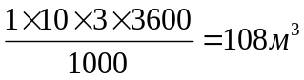
Максимальный срок восстановления пожарного объема воды должен быть не более 72 часов. Аварийный запас воды должен обеспечивать производственные нужды по аварийному графику и хозяйственно-питьевые нужды в размере 70% от расчетного расхода в течение 12 часов.

Проектные предложения

К 2042 году износ водопроводных сетей составит 100%, увеличатся перебои, отключения, аварии в системе водоснабжения.
Генеральным планом на расчетный срок предусмотрены следующие мероприятия для развития системы водоснабжения:
- модернизация артезианских скважин.
Так же на расчётный срок генерального плана необходимо выполнить проект зон санитарной охраны водозаборов подземных вод с целью определения границ трёх поясов зон санитарной охраны, организации защиты площадок водозаборов от случайного или умышленного загрязнения и повреждения, а также предупреждения загрязнения воды источников водоснабжения.

6.5.2. Водоотведение

МП «Водоканал» - организация, осуществляющая водоотведение от объектов застройки села Новоукраинское.
Централизованной системой канализации оснащена только центральная часть населенного пункта с. Новоукраинское. Канализационные очистные сооружения, ровно, как и система в целом, состоящая из коллекторной сети и канализационной насосной станции, на данный момент не действуют. Сточные воды от малоэтажной и общественной застройки, оснащенной выгребами и септиками, специализированным автотранспортом вывозятся на очистные сооружения г. Гулькевичи.
Сброс сточных вод в районах индивидуальной жилой застройки осуществляется на рельеф.
Анализируя современное состояние систем водоотведения в сельском поселении Новоукраинское, установлено, наличие отрицательных качеств.
Отрицательные стороны:
− отсутствие оборудования на очистных сооружениях и канализационной насосной станции;
− 100% износ канализационной коллекторной сети;
− сброс сточных вод на рельеф, негативно сказывается на состоянии окружающей природной среды.
По сообщению МП «Водоканал» канализационная насосная станция и канализационные сети протяженностью 9,1 км в селе Новоукраинское. Количество стоков за 2014 год – 10600 м3, учет стоков – по реализации воды, потери не учитываются.
Централизованная система водоотведения в с. Новоукраинское на зоны не подразделяется. В с. Новоукраинское хозяйственно-бытовые сточные воды в районе застройки собираются самотечной канализационной сетью и поступают на канализационную насосную станцию (далее КНС). Очистные сооружения на территории поселения отсутствуют. Остальная часть населенного пункта и весь х. Самойлов не оснащены централизованной системой канализации. Прием стоков осуществляется в выгребные ямы и септики, откуда вывозится специальным автотранспортом на очистные сооружения.
Отвод и транспортировку хозяйственно-бытовых стоков от абонентов осуществляется через систему самотечных и напорных трубопроводов. Общая протяженность сетей канализации составляет 9,1 км.
Генеральным планом на расчетный срок предусмотрены следующие мероприятия для развития системы водоотведения:
- реконструкция канализационных очистных сооружений;

6.5.3. Теплоснабжение
Система теплоснабжения с. Новоукраинское осуществляется от котельных и индивидуальных источников.
На территории населенного пункта находится три котельных, которые отапливают административные и общественные здания:
– котельная № 19 ул. Школьная, 5, котельные агрегаты «KSO-70» (1 шт.), KSO-150 – 1 шт., KSO-200-1 штука; температурный график 95/70 °С; топливо – природный газ; по информации филиала ОАО «АТЭК ГТС» в письме № 1095 от 23.09.2014 года котельная № 19 временно приостановлена, в связи с закрытием школы – интерната с. Новоукраинского.
– котельная № 12 ул. Красная, 20 А, котельные агрегаты «ИШМА-100» (2 шт.); температурный график 95/70 °С; топливо - газ;
– котельная № 21 ул. Тимирязева, 22 Б; котельные агрегаты «Универсал-5» (1 шт.), «Универсал-6» (2 шт.); температурный график 95/70 °С; топливо - газ.
Система теплоснабжения закрытая, двухтрубная.
Горячее водоснабжение отсутствует.
В соответствии с опросным листом от 24.03.2014 года Новоукраинского сельского поселения протяженность тепловых сетей в двухтрубном исполнении составляет 3600 м.
Способ прокладки тепловых сетей - надземный, подземный.
Компенсация температурных расширений решена с помощью углов поворота теплотрассы и компенсаторов. В качестве тепловой изоляции используется минеральная вата.
Жилые и общественные здания, которые не отапливаются от централизованных источников теплоснабжения, имеют индивидуальные котлы. Топливом служит природный газ.
Анализируя современное состояние системы теплоснабжения, установлено наличие положительных и отрицательных ее качеств.
Положительные стороны:
–централизованным теплоснабжением обеспечены административные и общественные здания.
Отрицательные стороны:
– оборудование котельной № 19, № 21 морально и физически устарело;
– по замечаниям Ростехнадзора в котельной установлена устаревшая автоматика безопасности ПМА;
– отсутствует горячего водоснабжение.

хутор Самойлов
Система теплоснабжения хутора Самойлов децентрализованная. Общественные и жилые здания отапливаются с помощью индивидуальных котлов и печек, топливом является дрова и уголь.
Ресурсоснабжающей организацией в Новоукраинском сельском поселении является филиал ОАО «АТЭК» «Гулькевичские тепловые сети». В соответствии с утвержденной схемой теплоснабжения Новоукраинского СП суммарная установленная мощность котельных на 2011 год составляет 2,51 Гкал/час.

Таблица 21 – Характеристика существующих источников теплоснабжения (котельные)
Наименование | Мощность  проектная/фактич | Потребители:  населенные  пункты, пром. и с/х объекты | Возможность расширения | Место  расположения и  ведомственная принадлежность
Котельная № 12 | 0,5/0,12 | Соц. объекты | По результатам инвестиционной программы филиала ОАО АТЭК ГТС | с.Новоукраинское, ул. Красная, 20А
Котельная № 19 с. Новоукраинское, ул. Школьная, 5 | Котельная № 19 с. Новоукраинское, ул. Школьная, 5 | Временное приостановлена по письму филиала ОАО АТЭК ГТС № 1095 от 23.09.2014 года
Котельная № 21 | 1,59/0,63 | Соц. объекты | По результатам инвестиционной программы филиала ОАО АТЭК ГТС | с.Новоукраинское, ул. Темирязьева, 22б

Таблица 22 –Топливный баланс источников тепловой энергии МО «Новоукраинское сельское поселение»
Котельная | Котельные агрегаты (основные) | Вид основного топлива | Производство тепловой энергии, Гкал/год | Расход условного топлива на выработку тепла, т.у.т/год | Расход натурального топлива на выработку тепла, м3/ч, т/ч
Котельная с. Новоукраинское ул. Красная, 20 А | ИШМА-100ES-2 штуки | Природный газ | 199,55 | 8,929 | 21,2
Котельная с. Новоукраинское ул. Тимирязева, | Универсал-5-1 штука, Универсал-6-2 штуки | Уголь | 774,87 | 4,016 | 14,0
Котельная с. Новоукраинское ул. Школьная, 5 | KSO-70-1 штука  KSO-150-1 штука  KSO-200-1 штука | Жидкое топливо | 0 | 0 | 0
Итого | - | - | 974,42 | 12,945 | 35,2

Бесхозяйные сети отсутствует.
Описание существующих технических и технологических проблем в системах теплоснабжающих поселения, городского округа:
- отсутствие приборов учета тепловой энергии как на источнике, так и у потребителей;
- отсутствие водоподготовки подпиточной воды;
- износ тепловых сетей;
- гидравлические разбалансировки отдельных участков тепловых сетей;
- устаревшая автоматика безопасности ПМА;
- устаревшее котельное оборудование.

Проектные предложения

Решение вопросов, связанных с теплоснабжением проектов, реализуемых на территории сельского поселения, в каждом конкретном случае будет согласовываться с планами развития и с возможностями организации, вырабатывающей и отпускающей тепловую энергию. При отсутствии у теплопоставляющей компании технической возможности для присоединения дополнительной нагрузки, рекомендуется использование индивидуальных систем отопления для новых потребителей.
Теплоснабжение вновь проектируемых объектов на новых площадках решается отдельно для каждой площадки в зависимости от типа застройки.
Генеральным планом на первую очередь предусмотрены следующие мероприятия для развития системы теплоснабжения:
- замена неутепленных тепловых сетей на новые.
Генеральным планом на расчетный срок предусмотрены следующие мероприятия для развития системы теплоснабжения:
- перевод котельных на природный газ (в связи с развитием системы газоснабжения);
- перевод частной жилой застройки на децентрализованную систему отопления от индивидуальных двухконтурных газовых котлов;
- установка теплосчетчиков в существующих и во вновь проектируемых домах.

6.5.4. Газоснабжение
Транспортировку газа по газораспределительным сетям, расположенным на территории района, осуществляет ОАО «Газпром газораспределение Краснодар» (ранее ОАО «Краснодаркрайгаз»), агентом которого на территории Гулькевичского района является ОАО «Гулькевичирайгаз». Поставку природного газа конечным потребителям на территории района осуществляет ОАО «Газпром межрегионгаз Краснодар».
Газоснабжение Новоукраинского сельского поселения производится от газораспределительной станции ГРС «Новоукраинская».
ГРС «Новоукраинская» мощностью 7000 м3/час расположена в 400 м восточнее границы с. Новоукраинское. На ГРС газ подается от магистрального газопровода высокого давления диаметром 426 мм, проходящего транзитом по территории сельского поселения.
Централизованным газоснабжением обеспечено с. Новоукраинское и х. Самойлов. Газоснабжение осуществляется для потребителей индивидуальной жилой застройки, а также используется в качестве топлива для котельных.
Подача газа к с. Новоукраинское производится от стального газопровода высокого давления диаметром 219 мм, проходящего транзитом по территории сельского поселения.
Газопроводы транспортируют природный газ, прокладка выполнена подземно.
По принципу построения газопроводы выполнены по смешанной схеме, состоящей из кольцевых и присоединяемых к ним тупиковых газопроводов.
Газопроводы подают газ газорегуляторным пунктам (ГРП), которые автоматически понижают и поддерживают постоянное давление газа в сетях независимо от интенсивности потребления.
По числу ступеней давления, применяемых в газовых сетях с. Новоукраинское, система газоснабжения 2-х ступенчатая:
– от ГРС запитываются газопроводы высокого давления II-категории (0,6 МПа), подводящие газ к газорегуляторным пунктам;
– от ГРП запитываются сети низкого давления (0,005 МПа), подводящие газ к потребителям жилой застройки и подающие газ котельным.
Материал газопроводов низкого давления – сталь, прокладка выполнена надземно.
Анализируя современное состояние системы газоснабжения, установлено наличие положительных и отрицательных ее качеств.
Положительные стороны:
– значительная часть газопроводов в с. Новоукраинское закольцована, это обеспечивает высокую надежность работы системы газоснабжения;
– существующая централизованная система охватывает всю территорию с. Новоукраинское и х. Самойлов.

Проектные предложения

Применение газа в котельных, в жилых домах (квартирах) в качестве топлива значительно изменяет социально-экономическое развитие населённого пункта, и бытовые условия жизни людей.
В Новоукраинском сельском поселении газом обеспечены все населенные пункты. Генеральным планом мероприятий не предусмотрено.

6.5.5. Трубопроводный транспорт
По территории сельского поселения проходит магистральный
газопровод «Александровская – Ленинградская».

Проектные предложения
Схемой территориального планирования Российской Федерации предусмотрена реконструкция участка магистрального газопровода «Александровская – Ленинградская».

6.5.6. Электроснабжение
Организация, работающая в сфере электроснабжения на территории Новоукраинского сельского поселения, ПАО «Кубаньэнерго».
Электроснабжение населенных пунктов Новоукраинского сельского поселения осуществляется по линиям электропередачи напряжением 10 кВ от понизительной подстанции (ПС) 110/35/10 кВ «Кубань», расположенной на территории сельского поселения Кубань. Резервной линией электропередачи является ЛЭП 10 кВ от ПС 35/10 «Плодовая», расположенной на территории Гулькевичского сельского поселения.
На территории с. Новоукраинское располагается 26 трансформаторных подстанций (ТП) 10/0,4 кВ, с различной номинальной мощностью. Электроснабжение ТП осуществляется по воздушным линиям электропередачи 10 кВ от ПС 110/35/10 кВ «Кубань». Сеть электроснабжения 10 кВ выполнена воздушными линиями электропередачи. От ТП 10/0,4 кВ передача мощности потребителям электрической энергии осуществляется по распределительным сетям 0,4 кВ.
По надежности электроснабжения потребители электрической энергии относятся, в основном, к электроприемникам III категории. Общая длина линий электропередачи 10 кВ, в границах c. Новоукраинского составляет 17 км.
Анализ существующего состояния системы энергоснабжения установил наличие положительных и отрицательных качеств.
Положительные качества: централизованное электроснабжение. Отрицательные качества: отдаленность от центра питания; оборудование трансформаторных подстанций морально и физически устарело, так же большой срок службы претерпели опоры и голый провод, что привело к их эксплуатационному износу.
х. Самойлов
На территории х. Самойлова располагается 2 трансформаторные подстанции 10/0,4 кВ, с различной номинальной мощностью. Электроснабжение ТП осуществляется по воздушным линиям электропередач 10 кВ. Сеть электроснабжения 10 кВ выполнена воздушными линиями электропередачи. От ТП 10/0,4 кВ передача мощности потребителям электрической энергии осуществляется по распределительным сетям 0,4 кВ. По надежности электроснабжения потребители электрической энергии относятся к электроприемникам III категории.
Общая длина линий электропередачи 10 кВ, в границах c. Новоукраинского составляет 2,1 км.
Анализ существующего состояния системы энергоснабжения х. Самойлова установил наличие положительных и отрицательных качеств.
Положительные качества: централизованное электроснабжение.
Отрицательные качества: оборудование трансформаторных подстанций морально и физически устарело, так же большой срок службы претерпели опоры и голый провод, что привело к их эксплуатационному износу.
Электроснабжение Муниципального образования Новоукраинское сельское поселение осуществляется от подстанций: 110/35/10 кВ Кубань.

Таблица 23 – Характеристики существующих источников электроснабжения
Наименование  ПС | Мощность  фактическая  каждого трансформатора | Энергопотребители  (населенные пункты, промышленные и с/х объекты) | Техническое состояние  (год стр-ва) | Ведомственная принадлежность | Наименование  ПС
110/35/10 кВ | Т1=10 МВА | быт, пром. | 1974 | п. Кубань, ГРЭС | 110/35/10 кВ

Суммарная установленная мощность подстанций составляет 10 МВА.
Крупнейшими потребителями электроэнергии в поселении являются объекты промышленности, жилищно-коммунальной сферы, объекты обслуживания.
Объекты коммунальной электроэнергетики в границах территории поселения представлены понизительными трансформаторными подстанциями и распределительными электрическими сетями напряжением 10 кВ и до 1 кВ.
В Новоукраинском сельском поселении в системе электроснабжения в настоящее время задействовано 37 КТП, ЗТП, ГКТП, в которых установлено 39 трансформатора. Суммарная установленная мощность силовых трансформаторов 7,7 МВА. Количество трансформаторов, имеющих срок эксплуатации более 15 лет – 37 шт. (100%), в том числе 37 шт. (100%) более 25 лет.
Средняя загрузка трансформаторов в трансформаторных подстанциях в часы собственного максимума – 86%.

Таблица 24 – Характеристики существующих трансформаторных подстанций муниципального образования
Наименование | Мощность  кВА | Энергопотребители | Техническое состояние  (год строительства)  (износ оборудования) | Макс. эл.нагр., необходимость реконстр. или нового стр-ва | Место расположения и  ведомственная принадлежность.
КУ5-201 | 160 | ул. Подгорная, Восточная, Калинина, Лермонтова | 1984 | 73 А (32%) | с. Новоукраинское
КУ5-207 | 160 | Мастерские СПК "Калинин" | 1983 | 40 А (17,3%) | с. Новоукраинское
КУ5-212 | 100 | ул. Красная | 1983 | 63,3 А (42%) | х. Самойлов
КУ5-213 | 250 | Бригада №2 СПК "Калинин" | 1981 | 153 А (42,3%) | с. Новоукраинское
КУ5-214 | 250 | ул. Красная, Садовая, Восточная | 1988 | 139 А (38,4%) | с. Новоукраинское
КУ5-215 | 2х400 | МТФ СПК "Калинин" | 1985 | 91 А (15,5%) | с. Новоукраинское
КУ5-216 | 160 | ул. Подгорная, Терешковой, Короткая | 1982 | 105 А (40,3%) | с. Новоукраинское
КУ5-217 | 250 | ул. Красная, Вишневская, Мичурина, Строительная | 1969 | 126 А (35%) | с. Новоукраинское
КУ5-218 | 100 | ул. Шевченко, Степная, Вольная | 1983 | 23 А (16,1%) | с. Новоукраинское
КУ5-219 | 160 | Инкубатор ИП Воронов С.А. | 1974 | 67 А (29,2%) | с. Новоукраинское
КУ5-220 | 630 | ул. Подгорная, Красная, Первомайская, Тимирязева | 1968 | 124 А (13,6%) | с. Новоукраинское
КУ5-221 | 250 | ул. Красная, Юбилейная, Мира, Прикубанская, Подлесная | 1986 | 112 А (31%) | с. Новоукраинское
КУ5-222 | 250 | ул. Есенина | 1968 | 80 А (34,6%) | с. Новоукраинское
КУ5-223 | 160 | ул. Свободы, Подгорная, Прикубанская | 1985 | 75,3 А (32,6%) | с. Новоукраинское
КУ5-224 | 250 | ул. Гагарина, Подлесная,Свободы, Октябрьская, Красная | 1985 | 146 А (40,3%) | с. Новоукраинское
КУ5-225 | 160 | СТФ СПК "Калинин" | 1982 | 99 А (43%) | с. Новоукраинское
КУ5-226 | 100 | ул. Красная, пер. Братский | 1985 | 57 А (39,4%) | с. Новоукраинское
КУ5-227 | 250 | ул. Комсомольская, Октябрьская, Гагарина, | 1981 | 46 А (32%) | с. Новоукраинское
КУ5-228П | 320 | База сельхозтранса |  |  | ООО "ГОР"
КУ5-247П | 100 | Промбаза |  |  | ИП Цицилин А.А.
КУ5-248 | 160 | ул. Дорожная | 1986 | 55,6 А (23%) | с. Новоукраинское
КУ5-280 | 63 | Кафе''Ода'' | 1985 |  | с. Новоукраинское
КУ5-281 | 630 | Полив СПК "Калинин" | 1986 |  | с. Новоукраинское
КУ5-285 | 63 | ул. Подгорная, Первомайская | 1988 | 48,3 А (17,2%) | с. Новоукраинское
КУ5-286 | 100 | ул. Восточная |  | 32,3 А (9%) | с. Новоукраинское
КУ5-354 | 250 | Томатный цех СПК "Калинин" | 1988 |  | с. Новоукраинское
КУ5-481 | 160 | Полив СПК "Калинин" | 1972 | 37,5 А (15,6%) | с. Новоукраинское
КУ5-1023 | 250 | ул. 8-го Марта, Красная | 1971 | 168 А (46,5%) | с. Новоукраинское
КУ5-1028 | 2х160 | ул. Подгорная, Родниковская, Пушкина | 1977 | 104 А (45%) | с. Новоукраинское
КУ5-1029П | 25 | АЗС-1 |  |  | ИП Лариков Н.С.
КУ5-1037 | 160 | ул. Строительная | 1965 | 33 А (14%) | с. Новоукраинское
КУ5-1039 | 100 | СТФ СПК "Калинин" | 1977 | 59 А (41%) | с. Новоукраинское
КУ5-1040 | 100 | ул. Красная | 1985 | 36 А (18,2%) | х. Самойлов
КУ5-1042П | 160 | Промбаза |  |  | ООО "ИРБИС"

Распределение, передача электроэнергии потребителям Новоукраинского сельского поселения осуществляется по электрическим сетям, обслуживаемым Гулькевичский РРЭС Армавирских электросетей ПАО «Кубаньэнерго».
Распределительные сети сельского поселения работают на напряжении 10 кВ.
Общая протяженность электрических сетей поселения – 87,9 км:
– воздушные линии ВЛ-10 кВ – 33,62 км, из них 25,13 км требует замены, что составляет 61,1%;
– воздушные линии ВЛ-0,4 кВ – 54,28 км, из них 28,21 км требует замены, что составляет 98,0%;
Удельный показатель потребления электроэнергии (79,1 кВт/чел. в месяц) находится в среднем положении уровня установленного норматива (50-100 кВт*ч/чел в мес.).
Проектные предложения
Основной проблемой в функционировании и развитии системы электроснабжения муниципального образования является дефицит мощности и инженерных сетей для подключения новых потребителей.
Для обеспечения дополнительной мощности новых объектов инфраструктуры, а также в целях повышения эффективности и экономичности системы передачи электроэнергии, необходимо осуществление мероприятий по модернизации распределительных пунктов, трансформаторных подстанций и электрических сетей. Также для обеспечения подключения новых потребителей необходимо провести мероприятия по строительству новых трансформаторных подстанций и монтажу линий электропередач, требуемых для перераспределения нагрузок.

6.5.7. Связь
В Новоукраинском сельском поселении имеется частично развитая система связи и информатизации. Для телефонизации населенных пунктов по территории муниципального образования проложены межстанционные линии связи.
Межстанционная связь осуществляется посредством волоконно-оптической и кабельных линий связи.
Услуги мобильной связи на территории муниципального образования предоставляют следующие операторы мобильной связи: ОАО «Мегафон», ОАО «Мобильные ТелеСистемы», ОАО «ВымпелКом».
В настоящее время с. Новоукраинское телефонизировано от автоматической телефонной станции (АТС) монтированной емкостью 600 номеров, расположенной на ул. Тимирязева, 21.
Автоматическая телефонная станция введена в эксплуатацию в 1976 г. Существующее оборудование абонентского доступа АТС не соответствует современным требованиям. Задействованная абонентская емкость составляет 699 номеров.
Связь между автоматической телефонной станцией и абонентами осуществляется по кабельным и воздушным линиям связи.
В с. Новоукраинское нет проводного радиовещания.
На территории с. Новоукраинское расположены две вышки сотовой связи. Вышка сотовой связи оператора ОАО «Мегафон» расположена по ул. Есенина в районе стоянки сельскохозяйственной техники. Вышка сотовой связи операторов ОАО «Мобильные ТелеСистемы», ОАО «ВымпелКом» расположена по ул. Есенина в районе автозаправочной станции.
В настоящий момент х. Самойлов телефонизирован посредством аппаратуры высокочастотного уплотнения (АВУ). Узловой станцией является автоматическая телефонная станция, расположенная в г. Гулькевичи. Связь абонентов с АТС осуществляется по воздушным линиям связи.
В хуторе Самойлов нет проводного радиовещания.
Анализируя современное состояние системы связи Новоукраинского сельского поселения, установлено наличие положительных и отрицательных ее качеств.
Положительные качества:
– межстанционная связь осуществляется посредством волоконно-оптических линий связи;
– развитая система сотовой связи.
Отрицательные качества:
– существующее оборудование абонентского доступа АТС не соответствует современным требованиям;
– монтированной номерной емкости АТС недостаточно для обеспечения требований нормативных документов, применяемых к сетям телефонной связи общего пользования;
– применение морально и физически устаревшей аппаратуры высокочастотного уплотнения для телефонизации х. Самойлов.
В перспективе необходимо строительство дополнительных межстанционных сетей связи, строительство АТС в х. Самойлов и модернизация АТС в с. Новоукраинское, связанная с заменой оборудования и увеличением номерной емкости.

Проектные предложения
Генеральным планом на расчетный срок предусматривается:
- создание и развитие информационных телекоммуникационных сетей передачи данных;
- расширение мультимедийных услуг, предоставляемых населению;
- увеличение площади покрытия территории, сотовой связью с применением новейших технологий и повышения качества связи.

Зеленый фонд муниципального образования
Зеленые насаждения имеют большое значение, способствуя оздоровлению окружающей среды, улучшая микроклимат и снижая уровень шума.
Зеленый фонд является важным фактором архитектурно-планировочной и пространственной организации территории населенных пунктов, придавая ей своеобразие и выразительность.

Таблица 19 – Реестр земельных участков, отведенных под парки, скверы, бульвары поставленных на государственный кадастровый учет Новоукраинского сельского поселения
№ | Вид территории, занятой зелеными насаждениями | Местоположение  (адрес) | Кадастровый номер земельного участка | Площадь земельных участков, га | Категория земель | Установленный вид разрешенного использования земельного участка | Заключение ДАГ КК о соответствии ВРИ (соответствует/не соответствует или рекомендованный ВРИ земельного участка
1 | Пляж | 23.06.1.34, Краснодарский край, р-н Гулькевичский, в границах Новоукраинского сельского поселения, в западной части кадастрового квартала 23:06:0302001; Краснодарский край, р-н Гулькевичский, в границах Новоукраинского сельского поселения, в северной части кадастрового квартала 23:06:0000000 | 23:06:0000000:1578  23:06:0000000:1579 | 1,25 | земли населенных пунктов | природно-познавательный туризм | не соответствует
2 | Парк | 23.06.1.37, Краснодарский край, р-н Гулькевичский, в границах Новоукраинского сельского поселения, секция 5 контур 16, 17 поконтурной ведомости СПК «Колхоз им. Калинина» | 23:06:0201000:99 | 3,92 | земли населенных пунктов | Религиозное использование: размещение объектов капитального строительства, предназначенных для отправления религиозных обрядов (церкви, соборы, храмы, часовни, монастыри, мечети, молельные дома); размещение объектов капитального строительства, предназначенных для постоянного местонахождения духовных лиц, паломников и послушников в связи с осуществлением ими религиозной службы, а также для осуществления благотворительной и религиозной образовательной деятельности ( монастыри, скиты, воскресные школы, семинарии, духовные училища). | не соответствует
Проектные предложения
Генеральным планом населённого пункта предусмотрены следующие общие мероприятия по озеленению территории:
- сохранение естественной древесно-кустарниковой растительности;
- целенаправленное формирование крупных насаждений, устойчивых к влиянию антропогенных и техногенных факторов;
- восстановление растительного покрова в местах сильной деградации зеленых насаждений;
- проектирование примагистральных полос из пылезадерживающих пород деревьев вдоль автомобильной дороги;
- посадка газонов на площадях, не занятых дорожным покрытием, для предотвращения образования пылящих поверхностей.

Санитарная очистка территории. Размещение кладбищ
Санитарная очистка территории
К твёрдым коммунальным отходам относятся отходы, образующиеся в жилых и административных зданиях, учреждениях и предприятиях общественного назначения (общественного питания, учебных, зрелищных заведениях, гостиницах, детских садах и др.).
Основными источниками образования твердых коммунальных отходов (ТКО) на территории сельского поселения являются:
- постоянно проживающее население;
- учреждения и предприятия общественного назначения;
- организации и объекты торговли.
Все твёрдые коммунальные отходы, образующиеся в результате жизнедеятельности населения и деятельности организаций, подлежат захоронению на полигоне для ТКО.
Все твёрдые коммунальные отходы, образующиеся в результате жизнедеятельности населения и деятельности организаций, подлежат захоронению на полигоне для ТКО.
На территории населенных пунктов, входящих в состав Новоукраинского сельского поселения, сбор и вывоз ТКО осуществляет специализированное предприятие ООО «ЭкоЮгТранс» г. Гулькевичи.
Вывозом жидких бытовых отходов (ЖБО) на территории Новоукраинского сельского поселения занимается специализированное предприятие МП «Водоканал м.о. Гулькевичский район».
Согласно «Территориальной схеме обращения с отходами, в том числе с твердыми коммунальными отходами, в Краснодарском крае», количество отходов, образуемых в Новоукраинском сельском поселении составляет 1621,7 тонн в год.
Организованный сбор и вывоз ТКО на территории Новоукраинского сельского поселения осуществляется контейнерным и позвонковым методами.
Вывоз ТКО в многоквартирной жилой застройке осуществляется по системе планово-регулярной очистки, в частном секторе жилого фонда - по заявочной и договорной системе.
Сбор и вывоз мусора осуществляется согласно маршрутным графикам на свалку г. Гулькевичи. Транспортировка мусора производится мусоровозами двух типов: контейнерными и кузовными – в зависимости от вида мусоросборников.
Сбор ТКО контейнерным методом производится в металлические контейнеры объемом 0,75м³, расположенные на контейнерных площадках. На территории сельского поселения расположено 13 мусорных контейнеров. Вывоз ТКО осуществляется 1 раз в неделю.

Таблица 25 – Реестр площадок ТКО на территории Новоукраинского сельского поселения
Населенный пункт | Адрес площадки | Данные о собственниках площадки | Количество контейнеров, шт
село Новоукраинское | ул. 8 Марта, 8 | совет МКД | 2
село Новоукраинское | ул. Красная, 117 | совет МКД | 2
село Новоукраинское | ул. Красная, 24 | совет МКД | 1
село Новоукраинское | ул. Красная, 129 | МБОУ СОШ №9 ИМ. Н.С. ФЕДОРЕНКО | 2
село Новоукраинское | ул. Красная. 131 | МКУК СДК Новоукраинского с/П | 1
село Новоукраинское | ул. Краная, 22 | Участковая больница | 2
село Новоукраинское | ул. Прикубанская, 61 | МАДОУ Детский сад №50 | 2
село Новоукраинское | ул. Строительная, 1, 2, 3, 4, 5 | Совет МКД | 4
село Новоукраинское | ул. Строительная, 6 | Совет МКД | 2
село Новоукраинское | ул. Школьная, 5 | Центр временного содержания иностранных граждан и | 5
село Новоукраинское | ул. Вишневская, 1, 2, 3 | Совет МКД | 3

Вывоз и размещение отходов, образующихся в результате деятельности индивидуальных предпринимателей и юридических лиц (предприятий и организаций), осуществляется на основании договоров со специализированным предприятием, либо собственными силами.
Организованный сбор крупногабаритных отходов (КГО) на территории населенных пунктов Новоукраинского сельского поселения не осуществляется. На балансе специализированного предприятия отсутствуют бункеры и бункеровозы. Вывоз КГО производится по разовым заявкам грузовым автотранспортом.
Источниками образования ТКО, кроме населения и объектов инфраструктуры, являются промышленные предприятия.
Промышленные отходы на предприятиях поселения собираются в соответствии с требованиями, установленными в проектах ПНООЛР, и передаются для утилизации организациям, имеющим лицензии. Бытовые отходы от предприятий вывозятся на свалку.
В настоящее время медицинские отходы находятся в составе БКО и поступают на свалку. Система их безопасного сбора и утилизации не реализована.
Несанкционированные свалки на территории сельского поселения отсутствуют.
Места для утилизации биологических отходов на территории Новоукраинского сельского поселения отсутствуют. Сбор, утилизация и уничтожение биологических отходов на территории сельского поселения осуществляются специализированными организациями.
Сбор, утилизация и уничтожение биологических отходов на территории муниципального образования должна осуществляться в соответствии с Ветеринарно-санитарными правилами сбора, утилизации и уничтожения биологических отходов, утвержденными Главным государственным ветеринарным инспектором Российской Федерации 04.12.1995 № 13-7-2/469. Ветеринарно-санитарные правила сбора, утилизации и уничтожения биологических отходов являются обязательными для исполнения владельцами животных независимо от способа ведения хозяйства, а также организациями, предприятиями (в дальнейшем организациями) всех форм собственности, занимающимися производством, транспортировкой, заготовкой и переработкой продуктов и сырья животного происхождения.
Выявленные проблемы сбора и утилизации ТКО в Новоукраинском сельском поселении:
– низкий охват населения организованным сбором и вывозом ТКО;
– отсутствие организованного сбора и вывоза крупногабаритных отходов;
– отсутствие санкционированного объекта размещения отходов, отвечающего нормативным требованиям;
– отсутствие безопасного сбора и утилизации медицинских, строительных и промышленных отходов;
– отсутствие системы сбора и приема вторичного сырья;
– отсутствие регулярной механизированной уборки дорожных покрытий.

Проектные предложения
Санитарная очистка территории
Генеральным планом на расчетный срок предусмотрены следующие мероприятия по санитарной очистке территории населённых пунктов:
– организация планово-регулярной системы очистки территории, своевременного сбора и вывоза отходов на мусоросортировочный комплекс (Комсомольское сельское поселение);
– организованный сбор крупногабаритных отходов;
– приобретение и установка бункеров для сбора КГО;
– организация уборки территорий от мусора, смета, снега;
– расчистка захламленных участков;
– организация сбора и удаление вторичного сырья;
– организация оборудованных контейнерных площадок для ТКО в соответствии с нормативными требованиями;
– организация безопасного сбора и утилизации медицинских, строительных и промышленных отходов в соответствии с нормативными требованиями;
– организация регулярной механизированной уборки дорожных покрытий.

Кладбища
На территории Новоукраинского сельского поселения находятся 5 кладбищ общей площадью 6,5 га.

Расчет обеспеченности территории Новоукраинского сельского поселения местами захоронения
При расчете обеспеченности территории Новоукраинского сельского поселения местами захоронения использовались показатели СП 42.13330.2016 Градостроительство. Планировка и застройка городских и сельских поселений. Актуализированная редакция СНиП 2.07.01-89*.
Предельные значения минимальнодопустимого уровня обеспеченности объектами захоронения составляют для кладбища традиционного захоронения - 0,24 га на 1000 человек населения.
7154 / 1000 * 0,24 = 1,7 га
Таким образом, минимальная свободная площадь, выделенная под места захоронения в Новоукраинском сельском поселении на расчетный срок должна составлять не менее 1,7 га.

Санитарно-экологическое состояние окружающей среды
Санитарное состояние атмосферного воздуха
Атмосферный воздух является одним из основных факторов среды обитания человека. Задачи по защите атмосферного воздуха являются одними из приоритетных проблем.
Согласно данным приведенным в Докладе «О состоянии природопользования и об охране окружающей среды Краснодарского края», для Гулькевичского района нагрузка на окружающую среду по показателям, характеризующим транспортную нагрузку по числу транспортных единиц на 1000 жителей и густоту транспортных магистралей оценивается как «высокая».
Значение индикатора, характеризующего нагрузку на окружающую среду за счет выбросов загрязняющих веществ в атмосферный воздух, соответствует низкому уровню нагрузки.
Индекс улавливания загрязняющих веществ, содержащихся в составе промышленных выбросов средний (ситуация оценивается как «умеренно благоприятная»), что свидетельствует о необходимости дооснащения основных источников загрязнения атмосферного воздуха газоочистным оборудованием.
На территории сельского поселения не организован мониторинг загрязнения атмосферного воздуха, нет статистической информации, отражающей экологическое состояние воздушного бассейна.
Техногенное воздействие на атмосферный воздух многопланово. Главными загрязнителями его являются две группы источников – стационарные и передвижные. Ежегодно автотранспортная техника выбрасывает в атмосферу тонны вредных веществ в виде пыли, сернистого ангидрида, окислов углерода, двуокиси азота, бензапирена и тетраэтилсвинца, что составляет более 80% от общего объема выбросов.
Одним из основных источников загрязнения атмосферного воздуха на территории сельского поселения является автотранспорт. Негативное влияние автотранспорта на окружающую среду и здоровье людей особенно сказывается в летний период. Вместе с отработанными газами в атмосферу поступает более 200 вредных веществ, в том числе I и II класса опасности: оксиды углерода, оксиды азота, диоксид серы, бензол, бензпирен. Остроту этой проблемы в определенной степени снижают зеленые насаждения, однако, их очень мало, и они не могут в полной мере противостоять значительному загрязнению атмосферы.
Источниками загрязнения окружающей среды на территории сельского поселения являются промышленные и сельскохозяйственные предприятия.

Состояние водных ресурсов
Для Новоукраинского сельского поселения характерно наличие недостаточно очищенных сточных вод сельскохозяйственных и промышленных предприятий, объектов жилищно-коммунального хозяйства, поверхностного стока с площадей водосбора.
Сложившееся положение на водоемах в значительной степени связано с недостаточной эффективностью действующих комплексов по очистке сточных вод.
Канализационные очистные сооружения, ровно, как и система в целом, состоящая из коллекторной сети и канализационной насосной станции недостаточно эффективно справляются с очисткой сточных вод.
Сточные воды от малоэтажной и общественной застройки, оснащенной выгребами и септиками, специализированным автотранспортом вывозятся на очистные сооружения г. Гулькевичи.
В настоящее время на территории населенных пунктов Новоукраинского сельского поселения не организован поверхностный водоотвод. Сброс сточных поверхностных вод (дождевых и талых), бытовых и производственных с территории населенных пунктов происходит на рельеф и далее в водные объекты.
Основными причинами продолжающегося загрязнения поверхностных водных объектов сельского поселения:
- недостаточное развитие сетей канализации в населенном пункте;
- большой износ канализационной сети;
- сверхнормативное загрязнение поверхностных вод в результате аварий и стихийных бедствий;
- поступление загрязненного поверхностного стока с площадей сбора;
- отсутствие условий очистки ливневых вод в поселке;
- сброс не очищенных сточных вод на рельеф;
На территории сельского поселения не организован мониторинг загрязнения водных объектов, нет статистической информации, отражающей экологическое состояние поверхностных вод.
Степень и характер загрязнения поверхностного стока с селитебных территорий и площадок предприятий различны и зависят от санитарного состояния бассейна водосбора и приземной атмосферы, уровня благоустройства территории, а также гидрометеорологических параметров выпадающих осадков: интенсивности и продолжительности дождей, предшествующего периода сухой погоды, интенсивности процесса весеннего снеготаяния.
Количество загрязняющих веществ, выносимых с селитебных территорий поверхностным стоком, определяется плотностью населения, уровнем благоустройства территорий, видом поверхностного покрова, интенсивностью движения транспорта, частотой уборки улиц, а также наличием промышленных предприятий и количеством выбросов в атмосферу.
Концентрация основных примесей в дождевом стоке тем выше, чем меньше слой осадков и продолжительнее период сухой погоды, и изменяется в процессе стекания дождевых вод. Наибольшие концентрации имеют место в начале стока до достижения максимальных расходов, после чего наблюдается их интенсивное снижение.
Концентрация примесей в талых водах зависит от количества осадков, выпадающих в холодное время года, доли грунтовых поверхностей в балансе площади стока и притока талых вод с прилегающих незастроенных территорий. Сток поливомоечных вод отличается относительно стабильным составом и высокими концентрациями примесей. Основными загрязняющими компонентами поверхностного стока, формирующегося на селитебных территориях, являются продукты эрозии почвы, смываемые с газонов и открытых грунтовых поверхностей, пыль, бытовой мусор, вымываемые компоненты дорожных покрытий и строительных материалов, хранящихся на открытых складских площадках, а также нефтепродукты, попадающие на поверхность водосбора в результате неисправностей автотранспорта и другой техники. Специфические загрязняющие компоненты выносятся поверхностным стоком, как правило, с территорий промышленных зон или попадают в него из приземной атмосферы.
Специфические загрязняющие компоненты в составе поверхностного стока с селитебных территорий, которые подлежат удалению в процессе очистки (например, СПАВ, соли тяжелых металлов, биогенные элементы), являются, как правило, результатом техногенного загрязнения или неудовлетворительного санитарно-технического состояния поверхности водосбора. Поэтому их следует включать в перечень приоритетных показателей только по данным натурных исследований после изучения причин, обусловливающих их присутствие.
Гидрохимическое состояние подземных вод на территории сельского поселения формируется под влиянием целого ряда природных и техногенных факторов. Основными техногенными источниками загрязнения водоносных горизонтов являются: промышленные предприятия, сельскохозяйственные предприятия (животноводческие и птицеводческие фермы, сельхозугодия), коммунальные сети населенных пунктов, некондиционные воды, склады и резервуары горюче-смазочных материалов.
При промышленном типе загрязнения в подземных водах обнаруживается весь перечень загрязняющих веществ как неорганических, так и органических.
При сельскохозяйственном типе загрязнения в подземных водах наблюдаются соединения азота, пестициды, ядохимикаты.
При коммунальном типе загрязнения преобладают соединения азота, железо, марганец, хлориды, сульфаты, фенолы, фосфор и нефтепродукты.
При загрязнении некондиционными водами наиболее распространены такие загрязняющие вещества, как железо, марганец, хлориды, сульфаты, барий, бериллий, ртуть.
Сельское поселение имеет высокую обеспеченность водными ресурсами. Для целей водоснабжения населения используются подземные воды. В населенных пунктах действует скважинный водозабор, от которого питаются централизованные системы водоснабжения. Степень разведанности подземных вод невысокая.

Состояние почвенного покрова
Почвенный покров является важнейшим природным образованием. Почва является основным источником продовольствия, обеспечивающим 97-98% продовольственных ресурсов населения. Вместе с тем, почвенный покров является местом, на котором размещается промышленное и сельскохозяйственное производство. Результаты антропогенной деятельности оказывают влияние на состав почвенного покрова и его качественные характеристики. Важнейшее свойство почвенного покрова - его плодородие, под которым понимается совокупность свойств почвы, удовлетворяющих потребность растений в элементах питания, воде, обеспечивающих их корневые системы достаточным количеством воздуха, тепла для нормальной жизнедеятельности и создания урожая. Именно это важнейшее качество почвы, отличает ее от горной породы.
Негативное воздействие на почвенный покров на территории Новоукраинского сельского поселения и в населенных пунктах связано со строительными работами, прокладкой коммуникаций и трубопроводов.
В результате антропогенного воздействия на почвенный покров происходит изменение морфологии почв, изменение физических, химических свойств почв и их потенциального плодородия. Строительная и транспортная техника создает механические нагрузки, способные уничтожить растительные сообщества частично или полностью.
Загрязнение почвенного покрова связано также с образованием и накоплением отходов на территории населенных пунктов.
По данным Доклада «О состоянии природопользования и об охране окружающей среды Краснодарского края» содержание гумуса в почвах сельскохозяйственных угодий составляет 3,8%. Выполненные расчеты степени пестицидной нагрузки на окружающую среду свидетельствуют о средней нагрузке: при величине индикатора 0,68 степень пестицидной нагрузки на окружающую среду оценивается как «средняя», а состояние окружающей среды – как «благоприятное».
Существующая система складирования отходов не отвечает санитарным и природоохранным требованиям. Не организован контроль объемов и качества (токсичности) поступающих на свалки отходов. Складирование отходов происходит, как правило, беспорядочно. Технология захоронения отходов зачастую ограничивается складированием и засыпкой сверху грунтом. Эти нарушения приводят к загрязнению не только почвы, но и водоемов и подземных вод.
Одним из наиболее неблагоприятных факторов воздействия на почвенный покров являются эрозионные процессы. Водная эрозия приводит к образованию оврагов, смыву плодородного слоя почвы поверхностными водами. Этому в немалой степени способствуют значительные величины углов наклона рельефа 1,5°-6°. Усилению ветровой и водной эрозии способствует и антропогенная деятельность: уничтожение растительного покрова, нерациональное ведение сельского хозяйства и т.д.
На территории Новоукраинского сельского поселения отсутствуют рекультивируемые, нарушенные и загрязненные земли.

Проектные предложения
Санитарное состояние атмосферного воздуха

В соответствии с действующими нормативно-методическими документами состояние атмосферного воздуха оценивается по устойчивости ландшафта к техногенным воздействиям через воздушный бассейн, по градациям состояния воздушного бассейна, градациям фоновых концентраций загрязняющих веществ атмосферы сравнительно с предельно допустимыми концентрациями.
Основными источниками загрязнения атмосферного воздуха в сельском поселении являются производственные объекты и автомобильные дороги.
Промышленные предприятия и централизованные котельные оказывают существенное негативное воздействие на загрязнение атмосферного воздуха путем выброса в окружающую среду вредных веществ. Особое негативное воздействие оказывают объекты, расположенные в непосредственной близости с жилой застройкой.
В целом состояние атмосферного воздуха в сельском поселении является удовлетворительным.
Санитарная охрана и оздоровление воздушного бассейна обеспечивается комплексом защитных мер технологического, организационного и планировочного характера:
– проведение мониторинговых исследований загрязнения атмосферного воздуха;
– комплексное нормирование вредных выбросов в атмосферу и достижение установленных нормативов ПДВ;
– разработка прогноза неблагоприятных метеорологических условий для рассеивания загрязняющих веществ;
– внедрение и реконструкция пылегазоочистного оборудования, механических и биологических фильтров на всех производственных и инженерных объектах в поселении;
– создание, благоустройство санитарно-защитных зон объектов инженерной и транспортной инфраструктуры и других источников загрязнения атмосферного воздуха, водоемов, почвы;
– благоустройство, озеленение улиц и проектируемой территории в целом, в целях защиты селитебной территории от неблагоприятных ветров, борьбы с шумом, обогащения воздуха кислородом и поглощения из воздуха углекислого газа.
– упорядочение улично-дорожной сети, сооружений транспортных развязок;
– организация полос зеленых насаждений вдоль автомобильных дорог и озеленение внутримикрорайонного пространства, в соответствии с требованиями СНиП 2.07.01-89* «Градостроительство. Планировка и застройка городских и сельских поселений».
Состояние водных ресурсов
Выделяют три основные группы антропогенных факторов, определяющих качество воды поверхностных водных объектов:
– фоновое загрязнение, поступающее от организованных и диффузных источников, расположенных выше по течению;
– организованные выпуски различных категорий сточных вод в пределах рассматриваемой акватории;
– диффузное загрязнение с площади водосбора рассматриваемого водного объекта, поступающее с дождевыми и талыми водами, дренажными водами мелиорированных территорий, переносимыми с боковой приточностью.
Наиболее распространенными в настоящее время критериями оценки качества поверхностных вод суши являются предельно допустимые концентрации вредных веществ для воды рыбохозяйственных водных объектов. Нормативы предельно допустимых концентраций различных веществ, утвержденные приказом Росрыболовства №857 от 22.12.2016г., едины для всего государства и представлены в документе «Нормативы качества воды водных объектов рыбохозяйственного значения, в том числе нормативы предельно допустимых концентраций вредных веществ в водах водных объектов рыбохозяйственного значения».
В условиях централизованной канализации с соответствующими очистными сооружениями смыв загрязняющих веществ с территорий жилой и производственных зон происходит по рельефу местности, попадая в пруды и овраги. Следовательно, хозяйственно-бытовые стоки частного сектора жилой застройки, неочищенные или недостаточно очищенные производственные стоки производственных предприятий, бессистемный сброс неочищенных дождевых и талых вод оказывают отрицательное воздействие на чистоту поверхностных водных объектов в границах сельского поселения. Другую категорию источников загрязнения поверхностных водных объектов составляют расположенные в пределах водоохранных зон и прибрежных защитных полос несанкционированные свалки, объекты рекреации и т.п.
Основное отрицательное воздействие на чистоту рек и ручьев оказывают:
– хозяйственно-бытовые стоки населенных пунктов;
– производственные стоки предприятий местной промышленности; – разрушение в паводковые периоды земляных дамб, построенных на водотоках.
Мониторинга состояния и уровня загрязнения поверхностных водоемов в границах сельского поселения не проводится.
Для улучшения и сохранения качества поверхностных вод на территории Новоукраинского сельского поселения предлагается решение следующих основных организационных задач:
– организация контроля уровня загрязнения поверхностных и грунтовых вод на территории поселения;
– эколого-токсикологическое исследование состояния водных объектов;
– организация мониторинга за состоянием водопроводящих сетей и своевременное проведение мероприятий по предупреждению утечек из систем водопровода.
С целью улучшения качества вод, восстановления и предотвращения загрязнения водных объектов проектом генерального плана рекомендуются следующие мероприятия:
– инженерная подготовка территории, планируемой к застройке.
Состояние почвенного покрова
Основными причинами, оказывающими влияние на загрязнение почв и подземных вод населенных территорий, являются:
– возникновение стихийных свалок;
– отсутствие организованных мест выгула домашних животных;
– несоблюдение утвержденного порядка захоронения трупов домашних животных;
– недостаточное количество оборудованных сливных станций для приема жидких бытовых отходов.
Опасность, которую представляют собой не оборудованные соответствующим образом места складирования отходов, заключается в просачивании образующегося при гниении отходов фильтрата в почву и далее – в нижележащие горизонты грунтовых вод. С потоком грунтовых вод токсичные соединения, содержащиеся в фильтрате, попадают в поверхностные водные объекты в местах разгрузки грунтовых вод (овраги, балки, озера, болота, долины и русла рек).
Значимым источником загрязнения почв и подземных вод в границах сельского поселения является большая часть территории жилой застройки. Сточные хозяйственно-бытовые воды не канализованной жилой застройки и от личных подсобных хозяйств сливаются в индивидуальные надворные уборные и выгребные ямы. Поскольку не все данные устройства герметичны, и частично представляют собой необорудованные специальным образом земляные ямы, то стоки частично испаряются, частично фильтруются в землю.
Так же почвы подвергаются загрязнению, в зоне влияния автомобильных дорог, горюче-смазочными материалами, соединениями тяжелых металлов, дорожной пылью, оказывающими негативное воздействие на состояние окружающей среды и здоровье людей в целом.
Кроме этого обычны потери ГСМ от ходовой части автотранспортных средств и поступление бытового мусора на придорожную полосу.
Засоление почв, происходящее в результате просачивания растворенных хлор- и аммиак-содержащих соединений в зоны расположения придорожных посадок, ухудшает структуру и состав почвы, что в итоге может вызвать гибель деревьев и кустарников в придорожной полосе.
Производственные объекты, как правило, имеют собственные временные участки складирования твердых бытовых и промышленных отходов, стоянки автотранспорта и мойки автомобилей. Все эти объекты являются потенциальными источниками загрязнения почв и подземных вод, особенно в условиях отсутствия локальных систем сбора и очистки поверхностного стока.
Комплексмероприятийпоохранепочвотзагрязнениявключаетследующиепредложения:
– инженерная подготовка территории, планируемой к застройке;
– устройство асфальтобетонного покрытия дорог;
– устройство отмосток вдоль стен зданий;
– расчистка, благоустройство и озеленение прибрежных территорий водных объектов;
– защита от береговой эрозии путем проведения берегоукрепительных работ;
– для уменьшения пыли – благоустройство улиц и дорог, газонное озеленение;
– биологическая очистка почв и воздуха за счет увеличения площади зеленых насаждений всех категорий;
– устройство зеленых лесных полос вдоль транспортных коммуникаций.
В зависимости от характера загрязнения почв, необходимо проведение комплекса мероприятий по восстановлению и рекультивации почв. На проектируемой территории рекультивации подлежат земли, нарушенные при строительстве и прокладке инженерных сетей различного назначения, транспортных коммуникаций, захламлённые участки.
На территориях с наибольшими техногенными нагрузками и загрязнением почв, необходимо обеспечение контроля состояния почвенного покрова, выведение источников загрязнения, посадка древесных культур, устойчивых к повышенному содержанию загрязнителя, подсев трав.

6.8. Инженерно-технические мероприятия по подготовке территории
Анализ современного состояния территории населенных пунктов показал, что при освоении новых территорий возникает необходимость в планировке территории, организации поверхностного стока, сбор его, очистка и сброс в водоемы. При проектировании улиц учитывались требования СНиП 2.07.01.89* "Градостроительство. Планировка и застройка городских и сельских поселений" по созданию нормальных условий для движения транспорта, пешеходов и отвода поверхностной воды с прилегающих территорий, и улично-дорожной сети.
Отвод поверхностного стока с территории населенных пунктов предлагается осуществлять посредством дождевой канализации закрытого и открытого типа. Устройство ливневой канализации предлагается вдоль улиц. Сброс дождевых вод предлагается производить на территорию за пределами жилых зон. Перед выпусками необходимо предусмотреть устройство очистных сооружений. Очищенную воду после очистных установок по нормам, можно сбрасывать на рельеф, либо в водоём (водоток).
Технические характеристики системы водоотвода и очистных сооружений, а также их расположение уточняются на стадии подготовки рабочей документации после проведения соответствующих инженерно-технических изысканий.

6.9. Зоны с особыми условиями использования территорий. Планировочные ограничения
К зонам с особыми условиями использования территорий, определяющим ограничения использования территории в границах сельского поселения, относятся следующие:
- санитарно-защитные зоны предприятий, сооружений и иных объектов;
- охранные зоны инженерных коммуникаций;
- зоны санитарной охраны источников водоснабжения и водопроводов питьевого назначения;
- водоохранные зоны и прибрежные защитные полосы;
- зоны затопления и подтопления;
- придорожная полоса.

Санитарно-защитные зоны предприятий,
сооружений и иных объектов

Основные требования по организации и режимы использования территорий санитарно-защитных зон определены в СанПиН 2.2.1/2.1.1.1200-03 «Санитарно-защитные зоны и санитарная классификация предприятий, сооружений и иных объектов. Новая редакция» (с Изменениями №1,2,3); СП 36.13330.2012 Магистральные трубопроводы (Актуализированная редакция СНиП 2.05.06-85*); СП 62.13330.2011* «Газораспределительные системы. Актуализированная редакция СНиП 42-01-202».
Санитарно-защитная зона является обязательным элементом промышленного предприятия и объекта, являющегося источником химического, биологического или физического воздействия. Уровень загрязнения или уровень воздействия в ней выше нормативов, принятых для селитебных территорий. Предоставление земельных участков в границах санитарно-защитных зон производится при наличии заключения территориальных органов Госсанэпиднадзора об отсутствии нарушений санитарных норм и правил.
Достаточность ширины санитарно-защитной зоны должна быть подтверждена выполненными по согласованным и утверждённым в установленном порядке методам расчёта рассеивания выбросов в атмосфере для всех загрязняющих веществ, распространения шума, вибрации и электромагнитных полей с учётом фонового загрязнения среды обитания по каждому из факторов за счёт вклада действующих, намеченных к строительству или проектируемых предприятий.
Ограничения градостроительной деятельности, связанные с санитарно-защитными зонами, носят временный характер и подлежат корректировке в системе градостроительного и санитарно-гигиенического мониторинга.

Таблица 26 - Основные требования по организации и режимы использования территорий санитарно-защитных зон
Допускается размещать в границах санитарно-защитной зоны промышленного объекта или производства здания и сооружения для обслуживания работников указанного объекта и для обеспечения деятельности промышленного объекта (производства): | В санитарно-защитной зоне не допускается размещать
- нежилые помещения для дежурного аварийного персонала;  - помещения для пребывания работающих по вахтовому методу (не более двух недель);  - здания управления, конструкторские бюро;  - здания административного назначения;  - научно-исследовательские лаборатории;  - поликлиники;  - спортивно-оздоровительные сооружения закрытого типа;  - бани, прачечные;  - объекты торговли и общественного питания;  - мотели, гостиницы;  - гаражи, площадки и сооружения для хранения общественного и индивидуального транспорта;  - пожарные депо;  - местные и транзитные коммуникации, линии электропередач;  - электроподстанции, нефте- и газопроводы;  - артезианские скважины для технического водоснабжения;  - водоохлаждающие сооружения для подготовки технической воды;  - канализационные насосные станции;  - сооружения оборотного водоснабжения;  - автозаправочные станции;  - станции технического обслуживания автомобилей;  - в санитарно-защитной зоне объектов пищевых отраслей промышленности, оптовых складов продовольственного сырья и пищевой продукции, производства лекарственных веществ, лекарственных средств и (или) лекарственных форм, складов сырья и полупродуктов для фармацевтических предприятий, допускается размещение новых профильных, однотипных объектов, при исключении взаимного негативного воздействия на продукцию, среду обитания и здоровье человека. | - жилую застройку, включая отдельные жилые дома, ландшафтно-рекреационные зоны;  - зоны отдыха;  - территории курортов, санаториев и домов отдыха;  - территорий садоводческих товариществ и коттеджной застройки;  - коллективных или индивидуальных дачных и садово-огородных участков;  - а также других территорий с нормируемыми показателями качества среды обитания;  - спортивные сооружения, детские площадки;  - образовательные и детские учреждения,  - лечебно-профилактические и оздоровительные учреждения общего пользования.
- в санитарно-защитной зоне и на территории объектов других отраслей промышленности не допускается размещать
- объекты по производству лекарственных веществ;
- лекарственных средств и (или) лекарственных форм;
- склады сырья и полупродуктов для фармацевтических предприятий;
- объекты пищевых отраслей промышленности;
- оптовые склады продовольственного сырья и пищевых продуктов;
- комплексы водопроводных сооружений для подготовки и хранения питьевой воды, которые могут повлиять на качество продукции.
Санитарно-защитные зоны от наземных гаражей-стоянок, паркингов закрытого типа принимается на основании результатов расчётов рассеивания загрязнений в атмосферном воздухе и уровней физического воздействия, для гостевых автостоянок санитарно-защитные зоны не устанавливаются. Для подземных, полуподземных и обвалованных гаражей-стоянок регламентируется лишь расстояние от въезда-выезда и от вентиляционных шахт до территории школ, детских дошкольных учреждений, лечебно-профилактических учреждений, жилых домов, площадок отдыха и др., которое должно составлять не менее 15 м. В случае размещения подземных, полуподземных и обвалованных гаражей-стоянок в жилом доме расстояние от въезда-выезда до жилого дома не регламентируется. Достаточность разрыва обосновывается расчётами загрязнения атмосферного воздуха и акустическими расчётами.
Охранные зоны объектов инженерной инфраструктуры (объектов электросетевого хозяйства)
Устанавливаются в соответствии с постановлением Правительства Российской Федерации от 24 февраля 2009 года № 160 «О порядке установления охранных зон объектов электросетевого хозяйства и особых условий использования земельных участков, расположенных в границах таких зон».

Таблица 27 – Охранная зона воздушных линий электропередач, проходящих по территории муниципального образования
№ | Напряжение линий электропередач, кВ | ЗСР, м
1 | 2 | 3
1 | до 1 | 2
2 | 1 - 20 | 10
3 | 110 | 20

Таблица 28 - Ограничения на использование территорий охранных зон инженерной инфраструктуры
Зона | Ограничения
Охранная зона объектов электросетевого хозяйства (вдоль линий электропередачи, вокруг подстанций) | 1) В охранных зонах запрещается осуществлять любые действия, которые могут нарушить безопасную работу объектов электросетевого хозяйства, в том числе привести к их повреждению или уничтожению, и (или) повлечь причинение вреда жизни, здоровью граждан и имуществу физических или юридических лиц, а также повлечь нанесение экологического ущерба и возникновение пожаров, в том числе:  - набрасывать на провода и опоры воздушных линий электропередачи посторонние предметы, а также подниматься на опоры воздушных линий электропередачи;  - размещать любые объекты и предметы (материалы) в пределах созданных в соответствии с требованиями нормативно-технических документов проходов и подъездов для доступа к объектам электросетевого хозяйства, а также проводить любые работы и возводить сооружения, которые могут препятствовать доступу к объектам электросетевого хозяйства, без создания необходимых для такого доступа проходов и подъездов;  - находиться в пределах огороженной территории и помещениях распределительных устройств и подстанций, открывать двери и люки распределительных устройств и подстанций, производить переключения и подключения в электрических сетях (указанное требование не распространяется на работников, занятых выполнением разрешённых в установленном порядке работ), разводить огонь в пределах охранных зон вводных и распределительных устройств, подстанций, воздушных линий электропередачи, а также в охранных зонах кабельных линий электропередачи;  - размещать свалки;  - производить работы ударными механизмами, сбрасывать тяжести массой свыше 5 тонн, производить сброс и слив едких и коррозионных веществ и горюче-смазочных материалов (в охранных зонах подземных кабельных линий электропередачи).  2) В охранных зонах, установленных для объектов электросетевого хозяйства напряжением свыше 1000 вольт, помимо действий, предусмотренных пунктом 1, запрещается:  - складировать или размещать хранилища любых, в том числе горюче-смазочных, материалов;  - размещать детские и спортивные площадки, стадионы, рынки, торговые точки, полевые станы, загоны для скота, гаражи и стоянки всех видов машин и механизмов, проводить любые мероприятия, связанные с большим скоплением людей, не занятых выполнением разрешённых в установленном порядке работ (в охранных зонах воздушных линий электропередачи);  - (в ред. постановления Правительства Российской Федерации от 26.08.2013 N 736)  - использовать (запускать) любые летательные аппараты, в том числе воздушных змеев, спортивные модели летательных аппаратов (в охранных зонах воздушных линий электропередачи);  - бросать якоря с судов и осуществлять их проход с отданными якорями, цепями, лотами, волокушами и тралами (в охранных зонах подводных кабельных линий электропередачи);  - осуществлять проход судов с поднятыми стрелами кранов и других механизмов (в охранных зонах воздушных линий электропередачи).  3) В пределах охранных зон без письменного решения о согласовании сетевых организаций юридическим и физическим лицам запрещаются:  - строительство, капитальный ремонт, реконструкция или снос зданий и сооружений;  - горные, взрывные, мелиоративные работы, в том числе связанные с временным затоплением земель;  - посадка и вырубка деревьев и кустарников;  - дноуглубительные, землечерпальные и погрузочно-разгрузочные работы, добыча рыбы, других водных животных и растений придонными орудиями лова, устройство водопоев, колка и заготовка льда (в охранных зонах подводных кабельных линий электропередачи);  - проход судов, у которых расстояние по вертикали от верхнего крайнего габарита с грузом или без груза до нижней точки провеса проводов переходов воздушных линий электропередачи через водоёмы менее минимально допустимого расстояния, в том числе с учётом максимального уровня подъёма воды при паводке;  - проезд машин и механизмов, имеющих общую высоту с грузом или без груза от поверхности дороги более 4,5 метра (в охранных зонах воздушных линий электропередачи);  - земляные работы на глубине более 0,3 метра (на вспахиваемых землях на глубине более 0,45 метра), а также планировка грунта (в охранных зонах подземных кабельных линий электропередачи);  - полив сельскохозяйственных культур в случае, если высота струи воды может составить свыше 3 метров (в охранных зонах воздушных линий электропередачи);  - полевые сельскохозяйственные работы с применением сельскохозяйственных машин и оборудования высотой более 4 метров (в охранных зонах воздушных линий электропередачи) или полевые сельскохозяйственные работы, связанные с вспашкой земли (в охранных зонах кабельных линий электропередачи).  4) В охранных зонах, установленных для объектов электросетевого хозяйства напряжением до 1000 вольт, помимо действий, предусмотренных пунктом 3, без письменного решения о согласовании сетевых организаций запрещается:  - размещать детские и спортивные площадки, стадионы, рынки, торговые точки, полевые станы, загоны для скота, гаражи и стоянки всех видов машин и механизмов, садовые, огородные и дачные земельные участки, объекты садоводческих, огороднических или дачных некоммерческих объединений, объекты жилищного строительства, в том числе индивидуального (в охранных зонах воздушных линий электропередачи);  - (в ред. постановления Правительства Российской Федерации от 26 августа 2013 года N 736)  - складировать или размещать хранилища любых, в том числе горюче-смазочных, материалов;  - устраивать причалы для стоянки судов, барж и плавучих кранов, бросать якоря с судов и осуществлять их проход с отданными якорями, цепями, лотами, волокушами и тралами (в охранных зонах подводных кабельных линий электропередачи).
Охранная зона газопроводов и систем газоснабжения | Границы охранных зон объектов системы газоснабжения определяются на основании строительных норм и правил, правил охраны магистральных трубопроводов, других утверждённых в установленном порядке нормативных документов. Владельцы указанных земельных участков при их хозяйственном использовании не могут строить какие бы то ни было здания, строения, сооружения в пределах установленных минимальных расстояний до объектов системы газоснабжения без согласования с организацией - собственником системы газоснабжения или уполномоченной ею организацией; такие владельцы не имеют права чинить препятствия организации - собственнику системы газоснабжения или уполномоченной ею организации в выполнении ими работ по обслуживанию и ремонту объектов системы газоснабжения, ликвидации последствий возникших на них аварий, катастроф.  1) На земельные участки, входящие в охранные зоны газораспределительных сетей, налагаются ограничения (обременения), которыми запрещается (юридическим и физическим лицам, являющимся собственниками, владельцами или пользователями земельных участков, расположенных в пределах охранных зон газораспределительных сетей, либо проектирующими объекты жилищно-гражданского и производственного назначения, объекты инженерной, транспортной и социальной инфраструктуры, либо осуществляющими в границах указанных земельных участков любую хозяйственную деятельность):  - строить объекты жилищно-гражданского и производственного назначения;  - сносить и реконструировать мосты, коллекторы, автомобильные дороги с расположенными на них газораспределительными сетями без предварительного выноса этих газопроводов по согласованию с эксплуатационными организациями;  - разрушать берегоукрепительные сооружения, водопропускные устройства, земляные и иные сооружения, предохраняющие газораспределительные сети от разрушений;  - перемещать, повреждать, засыпать и уничтожать опознавательные знаки, контрольно-измерительные пункты и другие устройства газораспределительных сетей;  - устраивать свалки и склады, разливать растворы кислот, солей, щелочей и других химически активных веществ;  - огораживать и перегораживать охранные зоны, препятствовать доступу персонала эксплуатационных организаций к газораспределительным сетям, проведению обслуживания и устранению повреждений газораспределительных сетей;  - разводить огонь и размещать источники огня;  - рыть погреба, копать и обрабатывать почву сельскохозяйственными и мелиоративными орудиями и механизмами на глубину более 0,3 метра;  - открывать калитки и двери газорегуляторных пунктов, станций катодной и дренажной защиты, люки подземных колодцев, включать или отключать электроснабжение средств связи, освещения и систем телемеханики;  - набрасывать, приставлять и привязывать к опорам и надземным газопроводам, ограждениям и зданиям газораспределительных сетей посторонние предметы, лестницы, влезать на них;  - самовольно подключаться к газораспределительным сетям.  2) Лесохозяйственные, сельскохозяйственные и другие работы, не подпадающие под ограничения, указанные в пункте 1, и не связанные с нарушением земельного горизонта и обработкой почвы на глубину более 0,3 метра, производятся собственниками, владельцами или пользователями земельных участков в охранной зоне газораспределительной сети при условии предварительного письменного уведомления эксплуатационной организации не менее чем за 3 рабочих дня до начала работ.  3) Хозяйственная деятельность в охранных зонах газораспределительных сетей, не предусмотренная пунктами 1 и 2, при которой производится нарушение поверхности земельного участка и обработка почвы на глубину более 0,3 метра, осуществляется на основании письменного разрешения эксплуатационной организации газораспределительных сетей.
Зоны санитарной охраны источников водоснабжения и водопроводов питьевого назначения
Использование территорий в соответствии с СанПиНом 2.1.4.1110-02 «Зоны санитарной охраны источников водоснабжения и водопроводов питьевого назначения», СП 31.13330.2012 Водоснабжение. Наружные сети и сооружения. Актуализированная редакция СНиП 2.04.02-84*, СанПин 2.1.5.980-00 «Гигиенические требования к охране поверхностных вод». Основной целью создания и обеспечения режима в зонах санитарной охраны является охрана от загрязнения источников водоснабжения и водопроводных сооружений, а также территорий, на которых они расположены.

Таблица 29 - Ограничения на использование территорий зон санитарной охраны источников питьевого водоснабжения
Пояс ЗСО | Запрещается в ЗСО | Допускается в ЗСО
1 | 2 | 3
I пояс | - все виды строительства;  - проживание людей;  - посадка высокоствольных деревьев;  - применение ядохимикатов и удобрений;  - размещение жилых и хозяйственно бытовых помещений;  - спуск сточных вод, в т. ч. водного транспорта;  - купание, стирка белья, водопой скота;  - другие виды водопользования, оказывающие влияние на качество воды. | - ограждение;  - планировка территории;  - озеленение;  - отведение поверхностного стока за пределы пояса в систему канализационных очистных сооружений.
II пояс | - закачка отработанных вод в подземные горизонты, подземное складирование твёрдых отходов, разработка недр земли;  - размещение складов горюче-смазочных материалов, ядохимикатов и минеральных удобрений, накопителей промстоков, шламохранилищ и др.;  - размещение кладбищ, скотомогильников, полей ассенизации, полей фильтрации, навозохранилищ, животноводческих и птицеводческих предприятий и др.;  - применение удобрений и ядохимикатов;  - расположение стойбищ и выпас скота;  - рубка главного пользования и реконструкция;  - сброс промышленных, сельскохозяйственных, городских и ливневых сточных вод | - купание, туризм, водный спорт, рыбная ловля, в установленных местах при соблюдении гигиенических требований к охране вод и к зонам рекреации  - рубки ухода и санитарные рубки леса  - новое строительство с организацией отвода стоков на канализационные очистные сооружения  - добыча песка, гравия, дноуглубительные работы по согласованию с Госсанэпиднадзором  - отведение сточных вод, не отвечающих гигиеническим требованиям  - санитарное благоустройство территории населённых пунктов
III пояс | - размещение кладбищ, скотомогильников, полей ассенизации, полей фильтрации, навозохранилищ, животноводческих и птицеводческих предприятий и др.;  - применение удобрений и ядохимикатов;  - расположение стойбищ и выпас скота;  - рубка главного пользования и реконструкция;  - сброс промышленных, сельскохозяйственных, городских и ливневых сточных вод

Водоохранные зоны, прибрежные защитные полосы
Водоохранными зонами являются территории, которые примыкают к береговой линии морей, рек, ручьев, каналов, озёр, водохранилищ и на которых устанавливается специальный режим осуществления хозяйственной и иной деятельности в целях предотвращения загрязнения, засорения, заиления указанных водных объектов и истощения их вод, а также сохранения среды обитания водных биологических ресурсов и других объектов животного и растительного мира.
В границах водоохранных зон устанавливаются прибрежные защитные полосы, на территориях которых вводятся дополнительные ограничения хозяйственной и иной деятельности.

Таблица 30 - Установленные регламенты хозяйственной деятельности водоохранных зон и прибрежных защитных полос
Зоны | Запрещается | Допускается
1 | 2 | 3
Водоохранная зона | - использование сточных вод в целях регулирования плодородия почв;  - размещение кладбищ, скотомогильников, мест захоронения отходов производства и потребления, химических, взрывчатых, токсичных, отравляющих и ядовитых веществ, пунктов захоронения радиоактивных отходов;  - осуществление авиационных мер по борьбе с вредными организмами;  - движение и стоянка транспортных средств (кроме специальных транспортных средств), за исключением их движения по дорогам и стоянки на дорогах и в специально оборудованных местах, имеющих твёрдое покрытие;  - размещение автозаправочных станций, складов горюче-смазочных материалов (за исключением случаев, если автозаправочные станции, склады горюче-смазочных материалов размещены на территориях портов, судостроительных и судоремонтных организаций, инфраструктуры внутренних водных путей при условии соблюдения требований законодательства в области охраны окружающей среды и настоящего Кодекса), станций технического обслуживания, используемых для технического осмотра и ремонта транспортных средств, осуществление мойки транспортных средств;  - размещение специализированных хранилищ пестицидов и агрохимикатов, применение пестицидов и агрохимикатов;  - сброс сточных, в том числе дренажных, вод;  - разведка и добыча общераспространенных полезных ископаемых (за исключением случаев, если разведка и добыча общераспространенных полезных ископаемых осуществляются пользователями недр, осуществляющими разведку и добычу иных видов полезных ископаемых, в границах предоставленных им в соответствии с законодательством Российской Федерации о недрах горных отводов и (или) геологических отводов на основании утверждённого технического проекта в соответствии со статьёй 19.1 Закона Российской Федерации от 21 февраля 1992 года № 2395-1 «О недрах»). | - проектирование, строительство, реконструкция, ввод в эксплуатацию, эксплуатация хозяйственных и иных объектов при условии оборудования таких объектов сооружениями, обеспечивающими охрану водных объектов от загрязнения, засорения, заиления и истощения вод в соответствии с водным законодательством и законодательством в области охраны окружающей среды. Выбор типа сооружения, обеспечивающего охрану водного объекта от загрязнения, засорения, заиления и истощения вод, осуществляется с учётом необходимости соблюдения установленных в соответствии с законодательством в области охраны окружающей среды нормативов допустимых сбросов загрязняющих веществ, иных веществ и микроорганизмов. В целях настоящей статьи под сооружениями, обеспечивающими охрану водных объектов от загрязнения, засорения, заиления и истощения вод, понимаются:  1) централизованные системы водоотведения (канализации), централизованные ливневые системы водоотведения;  2) сооружения и системы для отведения (сброса) сточных вод в централизованные системы водоотведения (в том числе дождевых, талых, инфильтрационных, поливомоечных и дренажных вод), если они предназначены для приёма таких вод;  3) локальные очистные сооружения для очистки сточных вод (в том числе дождевых, талых, инфильтрационных, поливомоечных и дренажных вод), обеспечивающие их очистку исходя из нормативов, установленных в соответствии с требованиями законодательства в области охраны окружающей среды и настоящего Кодекса;  4) сооружения для сбора отходов производства и потребления, а также сооружения и системы для отведения (сброса) сточных вод (в том числе дождевых, талых, инфильтрационных, поливомоечных и дренажных вод) в приёмники, изготовленные из водонепроницаемых материалов.  - В отношении территорий садоводческих, огороднических или дачных некоммерческих объединений граждан, размещённых в границах водоохранных зон и не оборудованных сооружениями для очистки сточных вод, до момента их оборудования такими сооружениями и (или) подключения к системам, указанным в предыдущем пункте, допускается применение приёмников, изготовленных из водонепроницаемых материалов, предотвращающих поступление загрязняющих веществ, иных веществ и микроорганизмов в окружающую среду.
Прибрежная защитная полоса | - В границах прибрежных защитных полос наряду с перечисленными выше ограничениями запрещаются:  - распашка земель;  - размещение отвалов размываемых грунтов;  - выпас сельскохозяйственных животных и организация для них летних лагерей, ванн.
Береговая полоса | - использование для передвижения механических транспортных средств | - Каждый гражданин вправе пользоваться береговой полосой водных объектов общего пользования для передвижения и пребывания около них, в том числе для осуществления любительского и спортивного рыболовства и причаливания плавучих средств

Ширина водоохранных зон и прибрежных защитных полос определяется в соответствии с Водным кодексом Российской Федерации от 03 июня 2006 года № 74-ФЗ.
Ширина водоохранной зоны рек или ручьев устанавливается от их истока для рек или ручьев протяженностью:
1) до десяти километров - в размере пятидесяти метров;
2) от десяти до пятидесяти километров - в размере ста метров;
3) от пятидесяти километров и более - в размере двухсот метров.
Радиус водоохранной зоны для истоков реки, ручья устанавливается в размере пятидесяти метров.

Таблица 31 – Ширина водоохранных зон водных объектов сельского поселения
№ | Наименование водного объекта | Ширина, м
1 | река Кубань | 200
2 | БалкаСинюга - притокрекиКубань | 80

Ширина прибрежной защитной полосы устанавливается в зависимости от уклона берега водного объекта и составляет тридцать метров для обратного или нулевого уклона, сорок метров для уклона до трёх градусов и пятьдесят метров для уклона три и более градуса.
Ширина прибрежной защитной полосы реки, озера, водохранилища, имеющих особо ценное рыбохозяйственное значение (места нереста, нагула, зимовки рыб и других водных биологических ресурсов), устанавливается в размере двухсот метров независимо от уклона прилегающих земель.
Зоны затопления, подтопления
В границах зон затопления, подтопления, в соответствии с законодательством Российской Федерации о градостроительной деятельности отнесенных к зонам с особыми условиями использования территорий, запрещаются:
1) размещение новых населенных пунктов и строительство объектов капитального строительства без обеспечения инженерной защиты таких населенных пунктов и объектов от затопления, подтопления;
2) использование сточных вод в целях регулирования плодородия почв;
3) размещение кладбищ, скотомогильников, объектов размещения отходов производства и потребления, химических, взрывчатых, токсичных, отравляющих и ядовитых веществ, пунктов хранения и захоронения радиоактивных отходов;
4) осуществление авиационных мер по борьбе с вредными организмами.

Придорожные полосы
Придорожные полосы устанавливаются в соответствии с Федеральным законом от 08.11.2007 N 257-ФЗ (ред. от 15.04.2022) "Об автомобильных дорогах и о дорожной деятельности в Российской Федерации и о внесении изменений в отдельные законодательные акты Российской Федерации".
В зависимости от класса и (или) категории автомобильных дорог с учетом перспектив их развития ширина каждой придорожной полосы устанавливается в размере:
1) 75 м - для автомобильных дорог первой и второй категорий;
2) 50 м - для автомобильных дорог третьей и четвертой категорий;
3) 25 м - для автомобильных дорог пятой категории;
4) 100 м - для подъездных дорог, соединяющих административные центры (столицы) субъектов Российской Федерации, города федерального значения с другими населенными пунктами, а также для участков автомобильных дорог общего пользования федерального значения, построенных для объездов городов с численностью населения до двухсот пятидесяти тысяч человек;
5) 150 м - для участков автомобильных дорог, построенных для объездов городов с численностью населения свыше двухсот пятидесяти тысяч человек.

6.10. Оценка возможного влияния планируемых для размещения объектов местного значения поселения на комплексное развитие территории
Комплекс мероприятий по развитию объектов местного значения сельского поселения направлен на обеспечение реализации полномочий сельского поселения, а также на обеспечение возможности развития его экономики в целом с учётом приоритетных направлений, заложенных в стратегических документах комплексного социально-экономического развития.
Реализация запланированных мероприятий генеральным планом приведет к устойчивому социально-экономического развитию территории, рациональному использованию земель и их охраны, развитию инженерной, транспортной и социальной инфраструктуры, охране природы, защите территорий от воздействия чрезвычайных ситуаций природного и техногенного характера, повышению эффективности управления развитием территории, а также улучшение качества жизни населения.

Таблица 32 - Оценка возможного влияния планируемых объектов местного значения на комплексное развитие территории Новоукраинского сельского поселения
№  п/п | Виды объектов местного  значения района, в области | Наименование объектов | Оценка возможного влияния  на комплексное развитие  территории
1. | Электроснабжение | ЛЭП (ВЛ, КЛ) | Надежное обеспечение населения, социальных, промышленных, коммунальных и иных объектов электроснабжением. Создание условий для освоения новых территорий в целях гражданского, жилищного и промышленного строительства. Создание условий для развития малых и средних предприятий. Энергосбережение. Повышение инвестиционной привлекательности территории МО
1. | Электроснабжение | Центры питания (ПС)
1. | Электроснабжение | Распределительные подстанции в диапазоне напряжения 110 - 6 кВ
2. | Газоснабжение | Газораспределительные станции | Надежное обеспечение населения, социальных, промышленных, коммунальных и иных объектов газоснабжением. Создание условий для освоения новых территорий в целях гражданского, жилищного и промышленного строительства. Создание условий для развития малых и средних предприятий. Энергосбережение. Повышение инвестиционной привлекательности территории МО
2. | Газоснабжение | Магистральные газопроводы высокого давления
2. | Газоснабжение | Газораспределительные пункты (ГРП)
2. | Газоснабжение | Газопроводы высокого и среднего давления
3. | Теплоснабжение | Распределительные сети | Надежное обеспечение населения, социальных, промышленных, коммунальных и иных объектов теплоснабжением. Улучшение условий проживания населения МО Повышения уровня благоустройства жилого фонда. Создание условий для развития малых и средних предприятий. Энергосбережение.
3. | Теплоснабжение | Котельные
4. | Водоснабжение | Водозаборы | Надежное обеспечение населения, социальных, промышленных, коммунальных и иных объектов водоснабжением Улучшение условий проживания населения, повышение качества питьевой воды. Сокращение заболеваемости населения. Повышения уровня благоустройства жилого фонда. Повышение инвестиционной привлекательности территории МО
4. | Водоснабжение | Водопроводные очистные сооружения
4. | Водоснабжение | Распределительные сети
5. | Водоотведение | Канализационные очистные сооружения | Надежное обеспечение населения, социальных, промышленных, коммунальных и иных объектов водоотведением. Улучшение условий проживания населения, повышение качества питьевой воды. Сокращение заболеваемости населения. Повышения уровня благоустройства жилого фонда. Повышение инвестиционной привлекательности территории МО
5. | Водоотведение | Распределительные сети
5. | Водоотведение | Канализационные очистные сооружения
6. | Объекты в области обеспечения объектами транспортной инфраструктуры | Автомобильные дороги местного значения и искусственные сооружения на дорогах в границах сельского поселения | Улучшение условий проживания населения, повышение инвестиционной привлекательности , снижение аварийности автотранспорта, сокращение объёмов загрязнения окружающей среды.
6. |  | Улицы и дороги в границах населенного пункта
6. |  | Иные объекты улично-дорожной сети
7. | В области образования | Дошкольные общеобразовательные организации | Повышение доступности и качества услуг учреждений образования. Повышение инвестиционной привлекательности территории МО
7. | В области образования | Общеобразовательные организации
8. | Здравоохранение | Больница | Повышение доступности и качества услуг учреждений здравоохранения. Сокращение заболеваемости населения. Увеличение средней продолжительности жизни населения. Повышение инвестиционной привлекательности территории МО
9. | В области физической культуры и массового спорта | Спортивные сооружения, предназначенные для организации и проведения, официальных физкультурно-оздоровительных и спортивных мероприятий сельского поселения | Повышение доступности и качества услуг учреждений физической культуры и массового спорта. Привлечение и закрепление на территории молодого населения. Сокращение заболеваемости населения.
9. | В области физической культуры и массового спорта | Физкультурно-спортивные залы
10. | Объекты в области обращения с отходами | Полигоны ТКО | Улучшение условий проживания населения. Повышения уровня благоустройства. Повышение инвестиционной привлекательности МО
11. | Объекты в области организации ритуальных услуг и содержание мест захоронения | Кладбища | Повышение качества оказания ритуальных услуг.
12. | Объекты в области культуры, искусства и библиотечного обслуживания | Учреждения культуры клубного типа | Повышение доступности и качества услуг учреждений культуры. Привлечение и закрепление на территории молодого населения. Расширение перечня услуг оказываемых учреждениями культуры.

7. ПЕРЕЧЕНЬ ОСНОВНЫХ ФАКТОРОВ РИСКА ВОЗНИКНОВЕНИЯ ЧРЕЗВЫЧАЙНЫХ СИТУАЦИЙ ПРИРОДНОГО И ТЕХНОГЕННОГО ХАРАКТЕРА
Количество и масштабы последствий ЧС, которые могут возникнуть на территории поселения в особый период и в условиях мирного времени заставляют вести поиск решений по защите населения и территории и прогнозировать степень риска и опасности в военное время и при возникновении ЧС техногенного и природного характера.
В Гулькевичском созданы и функционируют территориальные и объектовые органы управления по предупреждению и ликвидации чрезвычайных ситуаций и обеспечению пожарной безопасности.
Главной целью органов управления всех уровней, для повышения защиты населения и территории от ЧС является снижение рисков и минимизация последствий от ЧС на территории муниципального образования, в том числе и на территории Новоукраинского сельского поселения.
Для достижения этой цели должны быть решены следующие задачи:
- определение показателей степени риска ЧС;
- оценка возможных последствий ЧС;
- оценка состояния работ территориального и объектовых органов управления по предупреждению ЧС;
- разработка мероприятий по снижению риска и минимизации последствий ЧС на территории сельского поселения.

7.1 Общая оценка факторов риска чрезвычайных ситуаций природного и техногенного характера

Согласно Приказу МЧС России «Руководство по оценке рисков чрезвычайных ситуаций техногенного характера, в том числе при эксплуатации критически важных объектов Российской Федерации», утверждённого первым заместителем министра МЧС России 09.01.2008 №1-4-60-9, используются следующие основные понятия:
Риск – количественная характеристика меры возможной опасности и размера последствий её реализации.
Риск чрезвычайной ситуации – потенциальная возможность возникновения чрезвычайной ситуации с негативными последствиями, представляющими угрозу жизни, здоровью и имуществу населения, объектам экономики и окружающей среде.
Риск индивидуальный – частота поражения отдельного человека в результате воздействия всей совокупности исследуемых факторов опасности в рассматриваемой точке пространства.
Риск социальный – зависимость между частотой реализации определённых факторов опасностей и размером последствий для здоровья людей (числом погибших или пострадавших), так называемые F/N-диаграммы или кривые социального риска.
Риск экономический – в данном Руководстве понимается зависимость между частотой реализации определённых факторов опасностей и размером материального ущерба, так называемые F/G-диаграммы или кривые экономического риска.
Риск коллективный – ожидаемое количество погибших или пострадавших в результате возможных реализаций факторов опасности за определённый период времени.
Риск материальный – в данном Руководстве понимаются ожидаемые материальные потери в результате возможных реализаций факторов опасности за определённый период времени.
Риск предельно допустимый – нормативный уровень риска, определяющий верхнюю границу допустимого риска.
Риск неприемлемый (недопустимый) – риск, уровень которого превышает величину предельно допустимого уровня риска.
Риск допустимый – риск, уровень которого ниже величины предельно допустимого уровня риска. Допустимый риск подразделяется на три категории: повышенный, условно приемлемый и приемлемый риск.
Риск повышенный – риск, уровень которого близок к предельно допустимому, требуются меры по его снижению и контролю.
Риск условно приемлемый – риск, уровень которого разумно оправдан с социальной, экономической и экологической точек зрения, но рекомендуются меры по его дальнейшему снижению и контролю.
Риск приемлемый – риск, уровень которого, безусловно оправдан с социальной, экономической и экологической точек зрения или пренебрежимо мал.
Опасность – способность причинения какого-либо вреда (ущерба), в том числе угроза жизни и здоровью человека, его материальным и духовным ценностям, окружающей среде.
Пострадавшие – количество людей, погибших или получивших в результате чрезвычайной ситуации ущерб здоровью.
Ущерб – потери некоторого субъекта или группы субъектов части или всех своих ценностей.
Ущерб материальный – потери материальных ценностей, собственности или финансовых средств.
Ущерб социальный – потери, связанные с жизнью, здоровьем и духовными ценностями индивидуума, социальных групп и общества в целом.
Ущерб социально-экономический – стоимостное выражение потерь, связанных с жизнью, здоровьем и духовными ценностями индивидуума, социальных групп и общества в целом.
Ущерб эколого-экономический – сумма затрат на ликвидацию последствий чрезвычайной ситуации, восстановление объектов и сооружений, расположенных на загрязнённой территории, а также реабилитацию загрязнённой территории или оплату за нанесение вреда окружающей среде от загрязнения земель, водных объектов и атмосферы.
Оценка риска выполняется с учётом погрешностей, присутствующих, как при оценке риска, так и при оценке того, что можно считать допустимым.
Таким образом, задача оценки риска заключается в решении двух составляющих. Первая ставит целью определить вероятность (частоту) возникновения события, инициирующего возникновение поражающих факторов (источник ЧС).
Вторая составляющая заключается в определении вероятности поражения человека при условии формирования заданных поражающих факторов, с последующим осуществлением зонирования территории по показателю индивидуального риска.
При определении количественных показателей риска, важнейшей задачей является расчёт вероятности формирования источника чрезвычайной ситуации. Правильное определение этого показателя позволит принять адекватные меры по защите населения и территории. Его завышением по отношению к реальному значению приводит к большим прогнозируемым потерям населения и, как следствие к необоснованным мероприятиям по предупреждению чрезвычайных ситуаций.
Оценка риска является составной частью управления безопасностью. Оценка риска заключается в систематическом использовании всей доступной информации для идентификации опасностей и определения риска возможных нежелательных событий.
Основными факторами риска возникновения чрезвычайных ситуаций являются опасности (как имевшие место, так и прогнозируемые с высокой степенью вероятности), на территории района и существенно сказывающиеся на безопасности населения:
-террористические;
-криминальные;
-коммунально-бытового и жилищного характера;
-техногенные;
-военные;
-природные;
-эпидемиологического характера;
-экологические.
Конкретная часть территории в зависимости от степени риска может быть отнесена к одному из 4-х типов зон риска:
1. Зона неприемлемого (недопустимого) риска – это территория, на которой не допускается нахождение людей, за исключением лиц, обеспечивающих проведение соответствующего комплекса организационных, социальных и технических мероприятий (специальное строительство инженерных сооружений, введение дополнительных систем защиты, контроля, оповещения), направленного на снижение риска до допустимого уровня. Новое строительство не разрешается независимо от возможных экономических и социальных преимуществ того или иного вида хозяйственной деятельности, за исключением объектов обороны, охраны государственной границы или объектов, осуществляющих функционирование в автоматическом режиме. В плановом порядке осуществляется переселение людей в безопасные районы;
2. Зона повышенного риска – это территория, на которой допускается временное пребывание ограниченного количества людей, связанных с выполнением служебных обязанностей. Новое жилищное и промышленное строительство допускается в исключительных случаях по решению Губернатора автономного округа или федеральных органов исполнительной власти при условии обязательного выполнения комплекса специальных мероприятий по снижению риска до приемлемого уровня, обязательному контролю риска и предупреждению чрезвычайных ситуаций;
3. Зона условно приемлемого риска – территория, где допускается строительство и размещение новых жилых, социальных и промышленных объектов при условии обязательного выполнения комплекса дополнительных мероприятий по снижению риска;
4. Зона приемлемого риска – территория, на которой допускается любое строительство и размещение населения.
Решение о временных ограничениях на проживание и хозяйственную деятельность и проведении комплекса мероприятий, направленных на снижение риска, принимается Правительством Российской Федерации или Правительством автономного округа по представлению надзорных органов. При невозможности снижения уровня риска ограничения на проживание и хозяйственную деятельность вводятся Законом Российской Федерации или законом Краснодарского края.
Границы зон в координатах «частота ЧС – число пострадавших» и «частота ЧС – материальный ущерб» представлены в таблицах.

Таблица 33 – Определение границ зон рисков в координатах «частота ЧС – число пострадавших»
частота ЧС | число пострадавших, чел.
частота ЧС | менее 10 | от 10 до 50 | от 50 до 500 | свыше 500
более 1
1-10⁻¹ |  | Зона недопустимого риска
10⁻¹-10⁻²
10⁻²-10⁻³ |  | зона повышенного риска
10⁻³-10⁻⁴
10⁻⁴-10⁻⁵ |  | зона условно-приемлемого риска
10⁻⁵-10⁻⁶
менее 10⁻⁶ |  | зона приемлемого риска

Таблица 34 – Определение границ зон рисков в координатах «частота ЧС – материальный ущерб»
частота ЧС | число материального ущерба, руб.
частота ЧС | менее 100 тыс. | от 100 тыс. до 50 млн. | от 50 млн. до 500 млн. | свыше 500 млн.
более 1
1-10⁻¹ |  | зона недопустимого риска
10⁻¹-10⁻²
10⁻²-10⁻³ |  | зона повышенного риска
10⁻³-10⁻⁴
10⁻⁴-10⁻⁵ |  | зона условно-приемлемого риска
10⁻⁵-10⁻⁶
менее 10⁻⁶ |  | зона приемлемого риска

Процесс оценки риска чрезвычайной ситуации подразделяется на 5 последовательных этапов:
-идентификация опасности;
-построение полей поражающих факторов;
-выбор критериев поражения;
-оценка последствий воздействия поражающих факторов;
-расчёт показателей риска.
К числу основных расчётных показателей риска техногенного характера относятся:
-индивидуальный риск;
-коллективный риск;
-социальный риск;
-материальный риск;
-экономический риск.
Территория сельского поселения не отнесена к категории по гражданской обороне. На территории не зарегистрированы организации, отнесённые к категориям по гражданской обороне, в том числе особой важности. Исходя из анализа произошедших ЧС, на территории сельского поселения прогнозируется муниципальный и объектовый уровень реагирования. Территория сельского поселения не принимает население по эвакомероприятиям.
Согласно требованиям СП 165.1325800.2014 «Инженерно-технические мероприятия гражданской обороны», зоны возможных разрушений для сельских поселений не определены.

7.2 Чрезвычайные ситуации природного характера

К территориям, подверженным воздействию чрезвычайных ситуаций природного характера в границах проектирования, относятся зоны проявления опасных природных процессов.
На рассматриваемой территории возможны следующие чрезвычайные ситуации.

Таблица 35 – Источники возможных природных чрезвычайных ситуаций в сельском поселении
№ п/п | Источник ЧС природного характера | Наименование поражающего фактора | Характер действия, проявления поражающего фактора источника ЧС природного характера
1 | опасные геологические явления и процессы
1.1 | землетрясение | сейсмический | сейсмический удар;  деформация горных пород;  взрывная волна;  гравитационное смещение гонных пород, снежных масс, ледников;  затопление поверхностными водами
1.1 | землетрясение | физический | электромагнитное поле
2 | опасные гидрологические явления и процессы
2.1 | подтопление, затопление | гидростатический | повышение уровня грунтовых вод
2.1 | подтопление, затопление | гидродинамический | гидродинамическое давление потока грунтовых вод
2.2 | русловая эрозия | гидрохимический | загрязнение (засоление) почв, грунтов; коррозия подземных металлических конструкций
2.2 | русловая эрозия | гидродинамический | гидродинамическое давление потока воды;  деформация речного русла
3 | опасные метеорологические явления и процессы
3.1 | сильный ветер (шторм, шквал, ураган) | аэродинамический | ветровой поток
3.1 | сильный ветер (шторм, шквал, ураган) | аэродинамический | ветровая нагрузка
3.1 | сильный ветер (шторм, шквал, ураган) | аэродинамический | аэродинамическое давление Вибрация
сильные осадки
3.2 | сильный снегопад | гидродинамический | снеговая нагрузка
3.2 | сильный снегопад | гидродинамический | снежные заносы
3.3 | сильная метель | гидродинамический | снеговая нагрузка
3.3 | сильная метель | гидродинамический | снежные заносы
3.3 | сильная метель | гидродинамический | ветровая нагрузка
3.4 | гололёд | гравитационный | гололёдная нагрузка
3.5 | туман | теплофизический | снижение видимости (помутнение воздуха)
3.6 | заморозок | тепловой | охлаждение почвы, воздуха
3.7 | гроза | электрофизический | электрические разряды

В соответствии с СНиП 22-01-95 «Геофизика опасных природных воздействий» при выявлении опасных геофизических воздействий и их влияния на строительство зданий и сооружений следует учитывать категории оценки сложности природных условий.
Для прогноза опасных природных воздействий следует применять структурно-геоморфологические, геологические, геофизические, сейсмологические, инженерно-геологические и гидрогеологические, инженерно-экологические, инженерно-гидрометеорологические и инженерно-геодезические методы исследования, а также их комплексирование с учетом сложности природной и природно-техногенной обстановки территории. Результаты оценки опасности природных, в том числе геофизических воздействий, должны быть учтены при разработке документации на строительство зданий и сооружений.

Опасные геологические явления
Согласно СП 14.13330.2014 Строительство в сейсмических районах СНиП II-7-81* (актуализированного СНиП II-7-81* «Строительство в сейсмических районах» (СП 14.13330.2011)), сейсмическая интенсивность на территории Гулькевичского района, в баллах шкалы MSK 64 для средних грунтовых условий составляет: при степени сейсмической опасности 10% - 6 баллов; при степени сейсмической опасности 5% и 1% - 7 баллов.
Согласно «Паспорту территории муниципального образования Гулькевичский район», риск возникновения землетрясений на территории Гулькевичского района составляет 10⁻² (недопустимый риск).

Опасные метеорологические явления
На территории Новоукраинского сельского поселения возможны следующие неблагоприятные природные процессы и явления, способные привести к возникновению чрезвычайных ситуаций: туман, сильный ветер, град, снегопад, гололедные явления, заморозки, сильная жара, чрезвычайная пожароопасность.
При сильных туманах, преимущественно весной и осенью, прогнозируется возникновение ЧС, связанных с авариями на автодорогах.
При сильном ветре, преимущественно в феврале – марте, существует вероятность повреждения воздушных линий связи, линий электропередачи, повала деревьев, выхода из строя объектов жизнеобеспечения, разрушения легких построек.
При выпадении крупного града существует вероятность возникновения ЧС, связанных с повреждением автотранспорта и разрушением крыш строений, уничтожением сельскохозяйственных культур.
При выпадении сильного снега и при гололеде прогнозируется возникновение ЧС, связанных с обрывом воздушных линий связи и электропередачи; затруднением в работе транспорта; авариями на объектах жизнеобеспечения; травматизмом людей.
Для предотвращения негативных воздействий гололеда на территории необходимо предусмотреть установку емкостей для песка. Предотвращения развития гололедных явлений на дорожных покрытиях территории осуществляют районные дорожно-эксплуатационные участки.
При весенних и осенних заморозках существует вероятность возникновение ЧС, связанных с повреждением и гибелью теплолюбивых растений.
При установлении жаркой погоды существует вероятность возникновение ЧС, связанных с прекращением подачи электроэнергии по причине пожаров и аварий, возникающих на электроподстанциях и электросетях, и вызывающих нарушения функционирования объектов жизнеобеспечения; прекращение подачи воды населению и предприятиям; прекращение работы канализационных очистных сооружений, вывод из строя биологической очистки и затопление сточными водами; тепловые
удары и заболевания людей, животных; гибель сельскохозяйственных культур; пожароопасная обстановка в лесах.

Опасные гидрологические явления
На территории сельского поселения установлены зоны затопления, подтопления водами реки Кубань. Зоны внесены в Единый государственный реестр недвижимости.
Для защиты территорий от затопления в с. Новоукраинское построены гидротехнические сооружения.
Освоению затапливаемых и подтапливаемых территорий должен предшествовать ряд мероприятий по инженерной подготовке.
При организации инженерной защиты от затоплений, подтоплений следует предусматривать комплекс мероприятий, обеспечивающих предотвращение затопления, подтопления территорий и отдельных объектов поверхностными и грунтовыми водами в зависимости от требований строительства, функционального использования и особенностей эксплуатации, охраны окружающей среды и/или устранения отрицательных воздействий подтопления.
Защита от затоплений и подтоплений должна включать в себя:
-локальную защиту зданий, сооружений, грунтов оснований;
-защиту застроенной территории сельского поселения в целом;
-организация поверхностного стока по направлению к пониженной части рельефа;
-вертикальную планировку территорий сельского поселения;
-строительство ливневой канализации и очистных сооружений ливневой канализации;
-водоотведение;
-утилизацию (при необходимости очистку) дренажных вод;
-руслорегулирование водотоков в границах населенных пунктов, в том числе для защиты от затоплений половодьем 1 % обеспеченности;
-систему мониторинга за режимом подземных и поверхностных вод, за расходами (утечками) и напорами в водонесущих коммуникациях, за деформациями оснований, зданий и сооружений, а также за работой сооружений инженерной защиты.
Локальная система инженерной защиты, направленная на защиту отдельных зданий и сооружений, включает в себя дренажи, противофильтрационные завесы и экраны.
На территории с высоким стоянием грунтовых вод, на заболоченных участках следует предусматривать понижение уровня грунтовых вод в зоне капитальной застройки путём устройства закрытых дренажей.
Система инженерной защиты от затопления и подтопления является территориально единой, объединяющей все локальные системы отдельных участков и объектов. При этом она должна быть увязана со схемами территориального планирования автономного округа и района.

7.3 Чрезвычайные ситуации техногенного характера

Опасность чрезвычайных ситуаций техногенного характера для населения и территории сельского поселения может возникнуть в случае аварии:
-на потенциально опасных объектах, на которых используются, перерабатываются, хранятся и транспортируются пожаро- и взрывоопасные вещества;
-на установках, складах, хранилищах, инженерных сооружениях и коммуникациях, разрушение (повреждение) которых может привести к нарушению нормальной жизнедеятельности людей, прекращению обеспечения водой, газом, теплом, электроэнергией, к затоплению;
-на транспорте: автомобильном, воздушном, водном, трубопроводном.

Аварии на пожаро-взрывоопасных объектах
К пожаро-взрывоопасным объектам относятся предприятия, в производстве которых используются взрывчатые вещества или вещества, имеющие высокую степень возгораемости, а также трубопроводный транспорт энергоресурсов и склады хранения легковоспламеняющихся газов и жидкостей. Для рассматриваемого воздействия подготавливаются законы поражения людей. По каждому из типов взрывоопасных объектов готовится информация.
К числу взрывопожароопасных объектов на территории сельского поселения относятся:
-2 котельные (твёрдое топливо - уголь);
-магистральный газопровод;
-автозаправочная станция.
При техногенных авариях на пожаровзрывоопасных объектах можно выделить следующие основные опасности: взрыв, пожар, утечки (переливы) газов и жидкостей. В результате аварий происходит отравление персонала токсическими веществами и загрязнение окружающей природной среды.
К основным поражающим факторам при взрывах относятся: ударная волна, осколочное поле и тепловая радиация. Поражающий эффект может усиливаться при возбуждении вторичных взрывов – при возгорании и взрыве объектов с энергоносителями в результате воздействий первичного взрыва (так называемый эффект «домино»). За границей источника взрыва может прослеживаться действие воздушной ударной волны, которая при своём прохождении воздействует на все поверхности, создавая избыточное давление и скоростной напор воздуха.
Воздушная ударная волна взрыва может вызывать разрушения или повреждения жилых, промышленных зданий и сооружений, систем электро-, газо- и водоснабжения, транспортных средств. Характер и масштаб разрушения конкретных объектов определяется мощностью взрыва, расстоянием до центра взрыва, характеристиками объекта, а также условиями взаимодействия с ним ударной волны.
Аварии, связанные со взрывами, часто сопровождаются пожарами. Взрыв иногда может привести к незначительным разрушениям, но связанный с ним пожар может вызвать катастрофические последствия и последующие, более мощные взрывы и более сильные разрушения.
Поражающими факторами пожара, воздействующими на людей и материальные ценности, в общем случае являются: открытый огонь и искры, тепловое излучение, горячие и токсичные продукты горения, дым, повышенная температура воздуха и предметов, пониженная концентрация кислорода, обрушение и повреждение конструкций, зданий и сооружений.
Гибель людей может наступить даже при кратковременном воздействии открытого огня в результате сгорания, ожогов или сильного перегрева. Воздействие тепловых потоков на здания и сооружения оценивается возможностью воспламенения горючих материалов. В пределах огненного шара или горящего разлития люди получают смертельные поражения, все горючие материалы воспламеняются.
При горении большинства веществ, продукты сгорания распределяются в среде, окружающей зону горения, создавая определённые условия задымления. Многие продукты сгорания и теплового разложения, входящие в состав дыма, обладают токсичностью, т.е. вредными для организма человека свойствами.
Для определения зон действия поражающих факторов на каждом ВПО рассматриваются аварии с максимальным участием опасного вещества, т.е. разрушение наибольшей ёмкости (технологического блока) с выбросом всего содержимого в окружающее пространство.
Частоты инициирующих событий для резервуаров и ёмкостей хранения опасных веществ определяются на основе данных статистики и условий функционирования подобных объектов, а также с использованием сведений по частотам реализации инициирующих пожароопасные ситуации событий, представленным в «Методике определения расчётных величин пожарного риска на производственных объектах», утверждённой приказом Министерства Российской Федерации по делам гражданской обороны, чрезвычайным ситуациям и ликвидации последствий стихийных бедствий от 10.07.2009 № 404.

Таблица 36 – Частоты реализации инициирующих пожароопасные ситуации событий для некоторых типов оборудования объектов
Наименование оборудования | Инициирующее аварию событие | Диаметр отверстия истечения, мм | Частота разгерметизации,год⁻¹
резервуары, ёмкости, сосуды и аппараты под давлением | разгерметизация с последующим истечением жидкости, газа или двухфазной среды | 5 | 4,0×10-5
резервуары, ёмкости, сосуды и аппараты под давлением |  | 12,5 | 1,0×10-5
резервуары, ёмкости, сосуды и аппараты под давлением |  | 25 | 6,2×10-6
резервуары, ёмкости, сосуды и аппараты под давлением |  | 50 | 3,8×10-6
резервуары, ёмкости, сосуды и аппараты под давлением |  | 100 | 1,7×10-6
резервуары, ёмкости, сосуды и аппараты под давлением |  | полное разрушение | 3,0×10-7
насосы (центробежные) | разгерметизация с последующим истечением жидкости или двухфазной среды | 5 | 4,3×10-3
насосы (центробежные) |  | 12,5 | 6,1×10-4
насосы (центробежные) |  | 25 | 5,1×10-4
насосы (центробежные) |  | 50 | 2,0×10-4
насосы (центробежные) |  | диаметрподводящего/ отводящеготрубопровода | 1,0×10-4
компрессоры (центробежные) | разгерметизация с последующим истечением газа | 5 | 1,1×10-2
компрессоры (центробежные) | разгерметизация с последующим истечением газа | 12,5 | 1,3×10-3
компрессоры (центробежные) | разгерметизация с последующим истечением газа | 25 | 3,9×10-4
компрессоры (центробежные) | разгерметизация с последующим истечением газа | 50 | 1,3×10-4
компрессоры (центробежные) | разгерметизация с последующим истечением газа | полное разрушение | 1,0×10-4
резервуары для хранения ЛВЖ и горючих жидкостей (далее – ГЖ) при давлении, близком к атмосферному | разгерметизация с последующим истечением жидкости в обвалование | 25 | 8,8×10-5
 |  | 100 | 1,2×10-5
 |  | полное разрушение | 5,0×10-6
резервуары с плавающей крышей | пожар в кольцевом зазоре по периметру резервуара.  Пожар по всей поверхности резервуара | - | 4,6×10-3  9,3×10-4
резервуары со стационарной крышей | пожар на дыхательной арматуре.  Пожар по всей поверхности резервуара | - | 9,0×10-5  9,0×10-5

Таблица 37 – Частоты утечек из технологических трубопроводов
Диаметр трубопровода, мм | Частота утечек, (м⁻¹× год⁻¹)
Диаметр трубопровода, мм | малая (диаметр отверстия 12,5 мм) | средняя (диаметр отверстия 25 мм) | значительная (диаметр отверстия 50 мм) | большая (диаметр отверстия 100 мм) | разрыв
50 | 5,7 × 10⁻⁶ | 2,4 × 10⁻⁶ | - | - | 1,4 × 10⁻⁶
100 | 2,8 × 10⁻⁶ | 1,2 × 10⁻⁶ | 4,7 × 10⁻⁷ | - | 2,4 × 10⁻⁷
150 | 1,9 × 10⁻⁶ | 7,9 × 10⁻⁷ | 3,1 × 10⁻⁷ | 1,3 × 10⁻⁷ | 2,5 × 10⁻⁸
250 | 1,1 × 10⁻⁶ | 4,7 × 10⁻⁷ | 1,9 × 10⁻⁷ | 7,8 × 10⁻⁸ | 1,5 × 10⁻⁸
600 | 4,7 × 10⁻⁷ | 2,0 × 10⁻⁷ | 7,9 × 10⁻⁸ | 3,4 × 10⁻⁸ | 6,4 × 10⁻⁹
900 | 3,1 × 10⁻⁷ | 1,3 × 10⁻⁷ | 5,2 × 10⁻⁸ | 2,2 × 10⁻⁸ | 4,2 × 10⁻⁹
1200 | 2,4 × 10⁻⁷ | 9,8 × 10⁻⁸ | 3,9 × 10⁻⁸ | 1,7 × 10⁻⁸ | 3,2 × 10⁻⁹

После определения частот инициирующих событий, производилось построение сценариев развития аварий, отражающих технологические особенности объекта.
В результате анализа развития возможных чрезвычайных ситуаций на пожаровзрыво-опасных объектах исследуемой территории к наиболее опасным следует отнести следующие варианты:
-образование огненного шара при перегреве сосудов (резервуаров) с легковоспламеняющимися и горючими жидкостями;
-пожар на вертикальных резервуарах (РВС) или пожар разлития на грунт легковоспламеняющихся и горючих жидкостей;
-взрыв (дефлаграционное горение) паров легковоспламеняющихся жидкостей в открытом пространстве, образованных при испарении с поверхности зоны разлития.
Зонирование опасных зон производилось путём нанесения концентрических окружностей на схеме размещения проектируемого муниципального образования.
Первоочередной задачей защиты населения и рабочего персонала предприятий пожароопасных объектов являются мероприятия по защите от последствий возможных ЧС на пожароопасных объектах: организация системы пожаротушения, а также оповещения соответствующих служб и сигнализации.
В целях предупреждения чрезвычайных ситуаций необходимо проводить проверки складов ГСМ и взрывопожароопасных веществ на предмет выполнения мероприятий по обеспечению противопожарной безопасности.
Превентивные мероприятия: восстанавливаются и содержатся в исправном состоянии источники противопожарного водоснабжения, в зимнее время расчищаются дороги, подъезды к источникам водоснабжения. В летний период производится выкос травы перед объектами, производится разборка ветхих и заброшенных строений.
Аварии на транспорте. По состоянию на 01.01.2020 протяжённость автомобильных дорог общего пользования в границах сельского поселения составляет 20,51 км.
Транспорт является источником опасности не только для пассажиров, но и для населения, проживающего в зонах транспортных магистралей, поскольку по ним перевозятся легковоспламеняющиеся, химические, горючие, взрывоопасные и другие вещества.
По автомобильным дорогам общего пользования возможна перевозка ГСМ в автоцистернах – 16300 литров, СУГ в автоцистернах ёмкостью 8, 10, 11, 20 м3 и другие вещества.
При разливе (выбросе, взрыве) опасных веществ в результате аварии транспортного средства возможно образование зон разрушения (граница зоны средних разрушений при авариях с ГСМ может составить до 63 м, с СУГ может составить до 247 м) и пожаров.
Для рассматриваемого воздействия подготавливаются законы поражения людей. По каждому из типов взрывоопасных объектов готовится информация.
Первоочередной задачей защиты населения и рабочего персонала предприятий пожароопасных объектов являются мероприятия по защите от последствий возможных ЧС на пожароопасных объектах: организация системы пожаротушения, а также оповещения соответствующих служб и сигнализации.
Превентивные мероприятия: восстанавливаются и содержатся в исправном состоянии источники противопожарного водоснабжения, в зимнее время расчищаются дороги, подъезды к источникам водоснабжения. В летний период производится выкос травы перед объектами, производится разборка ветхих и заброшенных строений.
Особое внимание уделяется системе предотвращения и ликвидации чрезвычайных ситуаций на предприятиях оборонного комплекса, расположенных на территории города.
В качестве вероятных чрезвычайных ситуаций техногенного характера при авариях на автодороге рассматриваются:
- воспламенение (взрыв) паров ЛВЖ (ГЖ) в результате воздействия статического электричества или разгерметизации ёмкости транспортировки;
-горение пролива ЛВЖ (ГЖ) при разгерметизации ёмкости транспортировки.
Сценарий 1 (С1) – горение пролива: разгерметизация ёмкости транспортировки → выброс ЛВЖ (ГЖ) или СУГ → возгорание пролива при наличии источника инициирования → горение пролива → поражение объектов и людей тепловым излучением.
Сценарий 2 (С2) – взрыв облака топливно-воздушных смесей (ТВС): разгерметизация ёмкости транспортировки → выброс (пролив) ЛВЖ (ГЖ) → образование облака ТВС → взрыв облака ТВС при наличии источника инициирования → поражение объектов и людей воздушной ударной волной.
При расчётах приняты следующие допущения:
I. Разгерметизация ёмкостей транспортировки ЛВЖ (ГЖ)
С1. Пожар пролива – из разрушенной ёмкости вытекает и участвует в горении 100 % опасного вещества. Сброс ЛВЖ (ГЖ) происходит при свободном растекании в сторону железобетонных лотков по обеим сторонам железнодорожных путей или при свободном растекании на проезжей части, ограниченной бордюрным камнем. Толщина слоя пролившейся жидкости принимается равной 0,05 м.
С2. Взрыв ТВС из разрушенной ёмкости вытекает 100 % опасного вещества. В формировании облака ТВС участвует 80 % массы вытекшего нефтепродукта.
Масса опасных веществ, способных участвовать в идентифицированных сценариях аварий, оценивалась на основе анализа технологии и режимных параметров обращения с горючими жидкостями. При этом при расчётах выбирался наиболее неблагоприятный вариант аварии, при котором в аварии участвует наибольшее количество веществ.
При расчётах принимается, что, в соответствии с требованиями действующих нормативных документов, единичная ёмкость транспортировки заполнена опасным веществом на 90 %. Наличие источника воспламенения пролива или облака ТВС принимается как условное.
При рассмотрении варианта аварии, развивающейся с последующим взрывом ТВС пролива нефтепродуктов или сжиженных углеводородных газов из ёмкости транспортировки, тип окружающего пространства при формировании облака ТВС принят как «Слабо загромождённое или свободное пространство».
При определении зон действия поражающих факторов ЧС при аварии на транспортной магистрали принимается, что повреждённая ёмкость транспортировки может находиться на любом участке магистрали.
В качестве основных поражающих факторов ЧС рассматриваются: тепловой поток от пламени «горящего разлития», плотность которого зависит от площади разлития, мощности тепловой эмиссии пламени и избыточное давление во фронте ударной волны взрыва.

Таблица 38 – Параметры поражения, принимаемые при оценке обстановки, возникшей в результате аварий, развивающейся со взрывом ТВС
Поражение зданий и сооружений | Избыточное давление, кПа
полное разрушение зданий | 65,9– 70
тяжёлые (сильные) повреждения, здание подлежит сносу | 33
средние повреждения, возможно восстановление здания | 25
разбито 90 % остекления, возможны слабые разрушения | 4
разбито 50 % остекления | 2
поражение людей
смертельное поражение 99 % людей в зданиях и на открытой местности | 70
гибель или серьёзные поражения тела и барабанных перепонок при воздействии воздушной ударной волны, при обрушении части конструкций зданий или перемещении (отбросе) тела | 55
серьёзные повреждения с возможным летальным исходом в результате поражения обломками зданий. Имеется 10 % вероятность разрыва барабанных перепонок | 24
временная потеря слуха или травмы в результате вторичных эффектов воздушной ударной волны (летальный исход и серьёзные повреждения являются маловероятными событием) | 16
порог поражения людей (высокая вероятность отсутствия летального исхода или серьёзных повреждений). Имеется вероятность травм, связанных с разрушением стёкол и повреждением стен зданий. | 5

Параметры зон поражения наиболее опасных поражающих факторов ЧС при рассмотренных вариантах аварий приведены в таблицах.

Таблица 39 – Параметры поражающих факторов при авариях с ЛВЖ (ГЖ) и СУГ при разгерметизации автомобильной емкости транспортировки с пожаром пролива нефтепродуктов (сценарий 1)
Наименование вещества | Количество, т | Площадь пожара (при растекании по магистрали), м² | Радиусы зон поражения людей (м), с учётом образующейся при горении пролива интенсивности теплового излучения (кВт/м²)
Наименование вещества | Количество, т | Площадь пожара (при растекании по магистрали), м² | ожог 1-й степени через 6–8 с,  ожог 2-й степени через 12–16 с, при 10,5 кВт/м², м | безопасное расстояние для человека в брезентовой одежде, при 4,2 кВт/м², м
Бензин | 25 | 640,5 | 17 | 27

Таблица 40 – Параметры поражающих факторов при авариях с ТВС при разгерметизации автомобильной емкости транспортировки с автомобильным бензином (сценарий 2). Масса топлива в облаке 22500кг
Избыточное давление (кПа) поражение зданий/поражение людей на открытой местности | Поражение зданий и сооружений и людей в зданиях и сооружениях |  | Поражение людей на открытой местности
 | радиус зоны, м | % поражённых людей | радиус зоны, м | % поражённых людей
65,9/70 | нет | нет | нет | нет
33 /55 | 167 | 90 | нет | нет
25/24 | 247 | 50 | 260 | 50
4/16 | 1 098 | 10 | 393 | 10
2/5 | 1 976 | 1 | 918 | 1

Таблица 41 – Параметры поражающих факторов при авариях с АХОВ при разгерметизации автомобильной емкости транспортировки на транспортной магистрали (сценарий 3)
№ п/п | Параметры | Сильнодействующие ядовитые вещества
№ п/п | Параметры | аммиак | хлор
1 | масса пролившегося АХОВ, т | 5 | 0,9
2 | количество АХОВ в первичном облаке, т | 0,02 | 0,10
3 | время испарения АХОВ | 1 ч. 21 мин | 1 ч. 29 мин
4 | количество АХОВ во вторичном облаке, т | 0,12 | 0,49
5 | время от начала аварии, час | 1
6 | полная глубина зоны заражения, км | 1,61 | 3,75
7 | глубина первичной зоны заражения | 1,6 | 3,7
8 | глубина вторичной зоны заражения | 1,8 | 4,3
9 | площадь зоны фактического заражения, км² | 0,21 | 1,14
10 | площадь зоны вероятного заражения, км² | 4,05 | 22,03
11 | геометрическая характеристика зоны вероятного заражения
11 | сектор | 180°

Одним из поражающих факторов при авариях типа BLEVE на резервуарах со сжиженными углеводородными газами является разлёт осколков при разрушении резервуаров.
По данным экспертов, анализ статистики по 130 авариям типа BLEVE показывает, что в 89 случаях наблюдали огненный шар с разлётом осколков, в 24 - просто огненный шар, а в 17 случаях - только разлёт осколков. При этом количество осколков обычно не превышала 3-4 шт., лишь в одном случае произошло разрушение с образованием 7 осколков.
Анализ этих данных свидетельствует о том, что в ∼90 % случаев разлёт осколков происходит на расстояние не более 300 м и, как правило, находится в пределах расстояния опасного для людей термического воздействия от огненного шара. Поэтому при расчёте поражающих факторов при авариях типа BLEVE следует, прежде всего, рассчитывать зоны термического воздействия.
Вывод по результатам расчётов:
-при рассмотренных сценариях аварий c пожаром пролива ЛВЖ и СУГ при разгерметизации ёмкостей транспортировки на автомагистрали зоны действия наиболее опасных поражающих факторов ЧС не выходят за границы полосы отвода автомагистрали;
-при рассмотренных сценариях аварий с взрывом ТВС возможно поражение различной степени тяжести людей, зданий, инженерных сооружений и технологического оборудования:
- возможная частота реализации ЧС – 4,68×10-3 год -1.
- площадь пожара – 118,8 м2.
- граница порога поражения людей на открытой местности – 92 м.
- радиус полных разрушений зданий – 41,0 м.
- численность населения, у которого могут быть нарушены условия жизнедеятельности – 5 человек.
- возможное число погибших - 2 человека, пострадавших – 7 человек.
- -при сценариях аварий с розливом АХОВ (до 1 т хлора):
- возможная частота реализации ЧС – 3,46×10-6 год-1.
- зона действия поражающих факторов – 8,6 км.
- численность населения, у которого могут быть нарушены условия жизнедеятельности – 0 человек.
- возможное число погибших - 5 человек, пострадавших – 50 человек.
- -при сценариях аварий с участием сжиженных углеводородных газов (до 10 м³ сжиженного газа):
- возможная частота реализации ЧС – 6,6×10-4 год -1.
- граница порога поражения людей на открытой местности – 120 м.
- радиус полных разрушений зданий – 87,0 м.
- численность населения, у которого могут быть нарушены условия жизнедеятельности – 0 человек.
- возможное число погибших - 8 человек, пострадавших – 12 человек.
Аварии на электроэнергетических системах. Сильный порывистый ветер со скоростью 25 м/с и более, приводит к обрыву проводов и разрушению опор ЛЭП-10 и 35 кВ, а со скоростью 33 м/с и более - ЛЭП-110, что приводит к ограничениям в электрообеспечении населённых пунктов. К большим повреждениям местного характера на объектах энергетики приводит сильный гололёд - диаметр отложений на проводах гололёдного станка 20 мм, и более, сложных отложениях льда или мокрого снега - диаметр 30 мм и более, при ветре 12 м/с диаметр отложений 10 мм, и более. Снижается надёжность работы энергосистемы в местах гололёда из-за обрыва проводов ЛЭП. Продолжительные ливневые дожди, продолжительное затопление талыми (снеговыми) водами, приводящие к снижению плотности грунта на глубину 0,5 м, и более и разрушениям ЛЭП, разрыву труб теплотрасс из-за размыва земли. Нарушается электроснабжение и обеспечение населения и предприятий горячей водой. Лесные пожары могут привести к нарушению в электроснабжении населённых пунктов из-за перегорания опор ЛЭП.
Все аварии на предприятиях энергосистемы опасны для окружающей территории, так как возможны ограничения в подаче электроэнергии и тепла.
При снегопадах, сильных ветрах, обледенения и несанкционированных действий организаций и физических лиц могут произойти тяжёлые аварии из-за выхода из строя трансформаторных подстанций.
Для бесперебойной работы особо значимых объектов целесообразно обеспечить их источниками резервного электроснабжения.
Для ликвидации тяжёлых аварий и устойчивой работы энергосистемы в послеаварийном режиме (выделение энергосистемы на изолированную работу) при отсутствии достаточного объёма электроэнергии и средств противоаварийного управления целесообразно разработать специальный график временного отключения потребителей на случай тяжёлых аварий.
Аварии на коммунальных системах жизнеобеспечения возможны по причине:
-износа основного и вспомогательного оборудования теплоисточников;
-ветхости инженерных сетей;
-халатности персонала, обслуживающего соответствующие объекты и сети;
-недофинансирования ремонтных работ.
Выход из строя коммунальных систем может привести к следующим последствиям:
-прекращению подачи коммунального ресурса потребителям и размораживание сетей;
-порывам сетей;
-выходу из строя основного оборудования;
-отключению от снабжения объектов.
Аварии на коммунальных системах жизнеобеспечения приводят к прекращению снабжения зданий и сооружений водой, теплом и электроэнергией. Последствия от аварий на коммунальных системах могут оказать поражающее действие на людей: поражение током при прикосновении к оборванным проводам, возникновение пожаров вследствие коротких замыканий и возгорания газа. Кроме того, возможно затопление территории вследствие разрушения водопроводных труб, ожоги людей при разрушении элементов системы паро- и теплоснабжения.
ЧС будут носить локальный характер. Влияние ЧС на жизнедеятельность населения будет обусловлено различными факторами (время, и место аварии, вид коммунально-энергетической сети, размеры и степень развития аварии и др.).
Крупные аварии на коммунально-энергетических сетях и объектах могут вызвать прекращение (нарушение) тепло-, водо- или электроснабжения на время ликвидации аварии, что наиболее опасно при отрицательных температурах.
Согласно, статистическим данным, на территории сельского поселения возможно возникновение локальных аварий 1-2 раза в год.
К особо опасным угрозам террористического характера относятся:
-взрывы в местах массового скопления людей и применение в этих местах химических, бактериологических или радиационно-опасных веществ;
-захват транспортных средств для перевозки людей, похищение людей, захват заложников;
-нападение на объекты, потенциально опасные для жизни населения в случае их разрушения или нарушения технологического режима;
-отравление систем централизованного водоснабжения, продуктов питания, искусственное распространение возбудителей инфекционных болезней;
-проникновение в информационные сети и телекоммуникационные системы с целью дезорганизации их работы вплоть до вывода из строя.
Одной из первопричин террористических актов является недостаточная охрана мест массового скопления людей. В сельском поселении имеются объекты, в которых возможны террористические акты.
В целях предупреждения возможных террористических актов, особое внимание следует уделять реализации следующих мероприятий:
1.Совместно с представителями исполнительной и законодательной власти, с привлечением средств массовой информации, родителями регулярно проводить комплекс предупредительно-профилактических мероприятий по повышению бдительности, направленной на обеспечение безопасности.
2.Постоянно поддерживать оперативное взаимодействие с местными, органами ФСБ России, МВД России, прокуратуры, военными комиссариатами и военным командованием.
3.Усилить пропускной режим допуска граждан и автотранспорта на контролируемую территорию учреждения, исключить бесконтрольное пребывание на территории посторонних лиц и автотранспорта.
4.Исключить возможность нахождения бесхозных транспортных средств в непосредственной близости и на контролируемой территории.
5.Усилить охрану учреждения, в случае отсутствия охраны организовать дежурство персонала.
6.Не допускать к ведению ремонтных работ рабочих, не имеющих постоянной или временной регистрации.
7.Обеспечить надёжный круглосуточный контроль за вносимыми (ввозимыми) на территорию учреждения грузами и предметами ручной клади и своевременный вывоз твёрдых бытовых отходов.
8.Ежедневно проводить проверку подвалов, чердаков, подсобных помещений, держать их закрытыми на замок и опечатанными, а также проверять состояние решёток и ограждений.
9.Контролировать освещённость территории учреждения в тёмное время суток.
10.Проверять наличие и исправность средств пожаротушения, их исправность, тренировать внештатные пожарные расчёты.
11.Систематически корректировать схему оповещения сотрудников учреждения.
12.Иметь в учреждении согласованный с местными отделами ФСБ России, МВД России и МЧС России, план действий по предупреждению и ликвидации чрезвычайной ситуации.
13.Обеспечить предупредительный контроль мест массового скопления людей: классов, аудиторий и помещений, где будут проводиться занятия, совещания, собрания, культурно-массовые мероприятия.
14.Знать телефоны местных отделов ФСБ России, МВД России, прокуратуры, военного комиссариата, противопожарной службы, скорой помощи и аварийной бригады.
15.В случаях вскрытия предпосылок к возможным террористическим актам, чрезвычайных происшествий немедленно докладывать в местные отделы МВД России.
Сигналом для немедленного принятия решения по выполнению Плана действий в ситуациях, связанных с совершением (возможностью) совершения террористического акта, может стать:
-обнаружение в учреждении подозрительного предмета, похожего на взрывное устройство;
-угроза по телефону о заложенном взрывном устройстве;
-поступление письменной угрозы о заложенном взрывном устройстве;
-захват (угроза захвата) заложников в помещениях или на территории учреждения;
-получение любой иной информации о заложенном взрывном устройстве или ЧС.
Ключевое значение в случае чрезвычайных ситуаций техногенного характера, террористических акций и других ЧС приобретают телекоммуникационная обеспеченность и транспорт, а также безотказность их функционирования при любых условиях. Степень транспортной освоенности территории района остаётся низкой, что необходимо учитывать при разработке оперативных и превентивных мероприятий.
Принятые муниципальные нормативные правовые акты в области гражданской обороны, защиты населения и территорий от чрезвычайных ситуаций природного и техногенного характера, обеспечения пожарной безопасности, обеспечения безопасности людей на водных объектах и создания, содержания и организации деятельности аварийно-спасательных служб и (или) аварийно-спасательных формирований:

Таблица 42 – Оценка защищенности, исходя из рисков возникновения ЧС техногенного характера на территории сельского поселения
№ п/п | Наименование риска | Показатель риска | Временные показатели риска
риски возникновения ЧС на транспорте
1 | риск возникновения ЧС на объектах автомобильного транспорта | приемлемый риск - 10⁻ ⁴ | январь – декабрь
2 | риски возникновения ЧС на объектах железнодорожного транспорта | риск не характерен
3 | риски возникновения ЧС на объектах воздушного транспорта | приемлемый риск - 10⁻ ⁴ | январь – декабрь
4 | риски возникновения ЧС на объектах морского транспорта | риск не характерен
5 | риски возникновения ЧС на объектах речного транспорта | приемлемый риск - 10⁻ ⁴ | май – октябрь
6 | Риски возникновения ЧС на объектах метрополитена | риск не характерен
риски возникновения ЧС техногенного характера
7 | риски возникновения аварий на химически опасных объектах | риск не характерен
8 | риски возникновения аварий на радиационно опасных объектах | риск не характерен
9 | риски возникновения аварий на биологически опасных объектах | риск не характерен
10 | риски возникновения аварий на пожаро-взрывоопасных объектах | приемлемый риск - 10⁻ ⁴ | январь – декабрь
11 | риски возникновения аварий на военных ПОО | Риск не характерен
12 | риски возникновения аварий на системах тепло-, водоснабжения | приемлемый риск - 10⁻ ⁴ | октябрь – апрель
13 | риски возникновения аварий на электросетях | приемлемый риск - 10⁻ ⁴ | январь – декабрь
14 | риски возникновения аварий на газо-, нефте-, продуктопроводах | риск не характерен
15 | риски возникновения аварий на канализационных сетях | риск не характерен
16 | риски возникновения аварий на шахтах | риск не характерен
17 | риски возникновения техногенных пожаров | приемлемый риск - 10⁻ ⁴ | январь – декабрь
18 | риски возникновения гидродинамических аварий | приемлемый риск - 10⁻ ⁴ | май – июль
19 | риски возникновения аварий с разливом нефти и нефтепродуктов | Риск не характерен

7.4 Чрезвычайные ситуации биолого-социального характера

Биолого-социальная чрезвычайная ситуация - состояние, при котором в результате возникновения источника биолого-социальной чрезвычайной ситуации на определенной территории нарушаются нормальные условия жизни и деятельности людей, существования сельскохозяйственных животных и произрастания растений, возникает угроза жизни и здоровью людей, широкого распространения инфекционных болезней, потерь сельскохозяйственных животных и растений.
Риски биолого-социальных чрезвычайных ситуаций, присущих Новоукраинском сельскому поселению:
- риск возникновения инфекционной заболеваемости людей (особо опасные болезни (холера, чума, туляремия, сибирская язва, мелиоидоз, лихорадка Ласса, болезни, вызванные вирусами Марбурга и Эбола);
- риск заболевания сельскохозяйственных животных (особо опасные острые инфекционные болезни сельскохозяйственных животных: ящур, бешенство, сибирская язва, лептоспироз, туляремия, мелиоидоз, листериоз, чума (КРС, МРС), чума свиней, болезнь Ньюкасла, оспа, контагиозная плевропневмония);
- риск заболевания сельскохозяйственных растений.

7.5 Мероприятия по предотвращению чрезвычайных ситуаций природного и техногенного характера

Предупреждение чрезвычайных ситуаций - это комплекс мероприятий, проводимых заблаговременно и направленных на максимально возможное уменьшение риска возникновения чрезвычайных ситуаций, а также на сохранение здоровья людей, снижение размеров ущерба природной среде и материальных потерь, в случае возникновения ЧС.
Предупреждение чрезвычайных ситуаций на территории Новоукраинского сельского поселения предлагается по следующим направлениям:
1.Предупреждение аварий в техногенной сфере;
2.Совершенствование систем мониторинга;
3.Обеспечение безопасности на водных объектах;
4.Защита населения в чрезвычайных ситуациях:
-совершенствование системы предупреждения и оповещения населения, о чрезвычайных ситуациях и расширение зоны её действия, с учётом новых жилых образований;
-укрытие людей в помещениях производственных, общественных и жилых зданий, приспособленных под нужды защиты населения, а также в специальных защитных сооружениях ГО;
-эвакуация из зон ЧС;
-медицинская защита.
5.Обеспечение устойчивого функционирования территории села:
-усовершенствование транспортных магистралей;
-резервирование источников водоснабжения, теплоснабжения, электроснабжения.
6.Обеспечение пожарной безопасности поселковых территорий.
ТерриториюНовоукраинскогосельскогопоселенияобслуживаетАварийно - спасательныйотрядГлавногоказённогоучрежденияКраснодарскогокрая «Краснодарскаякраеваяаварийно-спасательнаяслужба «Кубань-СПАС», поадресус. Новоукраинское, ул. Школьная, д. 5 и ПСЧ-27, расположеннойвп. Гирей, располагающая 2 единицамитехники, времяприбытияпервогоподразделениякместувызовавсельскомпоселениинепревышает 20 минут, всоответствиистребованиямист.76 Федеральногозаконаот 22.07.2008 г. №123-ФЗ «Техническийрегламентотребованияхпожарнойбезопасности».
Перечень мероприятий по обеспечению пожарной безопасности.
В целях предупреждения и ликвидации чрезвычайных ситуаций, обеспечения пожарной безопасности в населенных пунктах поселения реализуется комплекс организационных, методических и технических мероприятий, обеспечивающих достижение поставленной цели, и направленных на укрепление пожарной безопасности в муниципальном образовании.
Также на обеспечение пожарной безопасности направлены планировочные, конструктивные и инженерные решения проекта.
В пределах зон жилых застроек, общественно-деловых зон допускается размещать производственные объекты, на территориях которых нет зданий, сооружений и строений категорий А, Б и В по взрывопожарной и пожарной опасности. При этом расстояние от границ земельного участка производственного объекта до жилых зданий, зданий детских дошкольных образовательных учреждений, общеобразовательных учреждений, учреждений здравоохранения и отдыха устанавливается в соответствии с требованиями Федерального закона от 22.07.2008 № 123 «Технический регламент о требованиях пожарной безопасности».
В случае невозможности устранения воздействия на людей и жилые здания опасных факторов пожара и взрыва на пожаро-взрывоопасных объектах, расположенных в пределах зоны жилой застройки, следует предусматривать уменьшение мощности, перепрофилирование организаций или отдельного производства либо перебазирование организации за пределы жилой застройки.
Для ряда селитебных территорий поселения с постоянно-проживающим населением крайне животрепещущей является проблема близости лесного массива к границам приусадебной жилой застройки. С целью предотвращения чрезвычайных ситуаций природного характера необходимо запланировать выполнение противопожарного обустройства границ населенного пункта (произвести необходимые вырубки лесной растительности, создать минерализованные полосы и т.д.).
Подъезд пожарных автомобилей должен быть обеспечен:
1) с двух продольных сторон - к зданиям многоквартирных жилых домов высотой 28 и более метров (9 и более этажей), к иным зданиям для постоянного проживания и временного пребывания людей, зданиям зрелищных и культурно-просветительных учреждений, организаций по обслуживанию населения, общеобразовательных учреждений, лечебных учреждений стационарного типа, научных и проектных организаций, органов управления учреждений высотой 18 и более метров (6 и более этажей);
2) со всех сторон - к односекционным зданиям многоквартирных жилых домов, общеобразовательных учреждений, детских дошкольных образовательных учреждений, лечебных учреждений со стационаром, научных и проектных организаций, органов управления учреждений.
К зданиям, сооружениям и строениям производственных объектов по всей их длине должен быть обеспечен подъезд пожарных автомобилей:
1) с одной стороны - при ширине здания, сооружения или строения не более 18 метров;
2) с двух сторон - при ширине здания, сооружения или строения более 18 метров, а также при устройстве замкнутых и полузамкнутых дворов.
Допускается предусматривать подъезд пожарных автомобилей только с одной стороны к зданиям, сооружениям и строениям в случаях:
1) меньшей этажности;
2) двусторонней ориентации квартир или помещений;
3) устройства наружных открытых лестниц, связывающих лоджии и балконы смежных этажей между собой, или лестниц 3-го типа при коридорной планировке зданий.
К зданиям с площадью застройки более 10 000 квадратных метров или шириной более 100 метров подъезд пожарных автомобилей должен быть обеспечен со всех сторон.
Допускается увеличивать расстояние от края проезжей части автомобильной дороги до ближней стены производственных зданий, сооружений и строений до 60 метров при условии устройства тупиковых дорог к этим зданиям, сооружениям и строениям с площадками для разворота пожарной техники и устройством на этих площадках пожарных гидрантов. При этом расстояние от производственных зданий, сооружений и строений до площадок для разворота пожарной техники должно быть не менее 5, но не более 15 метров, а расстояние между тупиковыми дорогами должно быть не более 100 метров.
Ширина проездов для пожарной техники должна составлять не менее 6 метров.
В общую ширину противопожарного проезда, совмещенного с основным подъездом к зданию, сооружению и строению, допускается включать тротуар, примыкающий к проезду.
Расстояние от внутреннего края подъезда до стены здания, сооружения и строения должно быть:
1) для зданий высотой не более 28 метров - не более 8 метров;
2) для зданий высотой более 28 метров - не более 16 метров.
Конструкция дорожной одежды проездов для пожарной техники должна быть рассчитана на нагрузку от пожарных автомобилей.
В замкнутых и полузамкнутых дворах необходимо предусматривать проезды для пожарных автомобилей.
Сквозные проезды (арки) в зданиях, сооружениях и строениях должны быть шириной не менее 3,5 метра, высотой не менее 4,5 метра и располагаться не более чем через каждые 300 метров, а в реконструируемых районах при застройке по периметру - не более чем через 180 метров.
Тупиковые проезды должны заканчиваться площадками для разворота пожарной техники размером не менее чем 15×15 метров. Максимальная протяженность тупикового проезда не должна превышать 150 метров.
Сквозные проходы через лестничные клетки в зданиях, сооружениях и строениях следует располагать на расстоянии не более 100 метров один от другого. При примыкании зданий, сооружений и строений под углом друг к другу в расчет принимается расстояние по периметру со стороны наружного водопровода с пожарными гидрантами.
При использовании кровли стилобата для подъезда пожарной техники конструкции стилобата должны быть рассчитаны на нагрузку от пожарных автомобилей не менее 16 тонн на ось.
К рекам и водоемам должна быть предусмотрена возможность подъезда для забора воды пожарной техникой в соответствии с требованиями нормативных документов по пожарной безопасности.
Планировочное решение малоэтажной жилой застройки (до 3 этажей включительно) должно обеспечивать подъезд пожарной техники к зданиям, сооружениям и строениям на расстояние не более 50 метров.
Проектная документация на рабочей стадии подвергается экспертизе на устойчивость, надежность и пожаробезопасность сооружений при их эксплуатации.
Кроме описанных выше мер по усилению противопожарной охраны, первичные меры пожарной безопасности включают в себя также:
- разработку плана привлечения сил и средств для тушения пожаров и проведения аварийно-спасательных работ на территории муниципального образования и контроль за его выполнением;
- установление особого противопожарного режима на территории муниципального образования, а также дополнительных требований пожарной безопасности на время его действия;
- обеспечение беспрепятственного проезда пожарной техники к месту пожара;
- обеспечение связи и оповещения населения о пожаре;
- организацию обучения населения мерам пожарной безопасности и пропаганду в области пожарной безопасности, содействие распространению пожарно-технических знаний;
- социальное и экономическое стимулирование участия граждан и организаций в добровольной пожарной охране, в том числе участия в борьбе с пожарами.
Предупреждение ЧС на потенциально-опасных объектах, гидротехнических сооружениях и объектах жизнеобеспечения, основные требования:
-разработка распорядительных и организационных документов по вопросам предупреждения чрезвычайных ситуаций;
-разработка и реализация объектовых планов мероприятий по предупреждению чрезвычайных ситуаций;
-прогнозирование чрезвычайных ситуаций техногенного и природного характера, определение и периодическое уточнение показателей риска чрезвычайных ситуаций для производственного персонала и населения на прилегающей территории;
-обеспечение готовности объектовых органов управления, сил и средств к действиям по предупреждению и ликвидации чрезвычайных ситуаций;
-подготовка персонала к действиям при чрезвычайных ситуациях;
-сбор, обработка и выдача информации в области предупреждения чрезвычайных ситуаций, защиты населения и территорий от их опасных воздействий;
-декларирование безопасности, лицензирование и страхование ответственности за причинение вреда при эксплуатации опасного производственного объекта и гидротехнического сооружения;
-создание объектовых резервов материальных и финансовых ресурсов для ликвидации чрезвычайных ситуаций.
Для предотвращения аварий и сокращения тяжёлых последствий, вследствие их возникновения на взрыво-, пожароопасных объектах необходимы следующие организационно-технические мероприятия:
-организация службы мониторинга окружающей среды и прогнозирования чрезвычайных ситуаций;
-строгое соблюдение технологии производства, автоматизация процессов, связанных с применением пожароопасных веществ, содержание в полной готовности обваловок, поддонов, постоянная тренировка персонала по предотвращению ЧС, надёжная охрана потенциально опасных объектов;
-совершенствование надёжности службы оповещения работников взрывопожароопасных предприятий и населения прилегающих территорий о создавшейся чрезвычайной ситуации и необходимых действиях работников и населения;
-организация локальных систем оповещения (ЛСО должны быть организованы на всех опасных объектах).
Совершенствование систем мониторинга окружающей среды
Создание и совершенствование систем мониторинга окружающей среды и сопряжение данных систем с единой дежурно-диспетчерской службой, системами оповещения и силами реагирования на уровне объекта, на местном и территориальном уровнях необходимо для оценки и оперативного прогнозирования возможных зон загрязнения (поражения) при чрезвычайной ситуации.
Обеспечение безопасности на водных объектах
Для своевременного предупреждения происшествий и спасения пострадавших необходимо в прибрежных зонах отдыха размещение спасательных станций, осуществление контроля на стоянках маломерных судов, мониторинг ледовой обстановки, подготовка и своевременное проведение противопаводковых мероприятий.
Планирование мероприятий по защите населения
На территории Новоукраинского сельского поселения с целью эффективного их выполнения проектом предлагается:
-формирование фонда защитных сооружений гражданской обороны, обеспечивающего укрытие всего населения поселения;
-совершенствование системы предупреждения и оповещения населения о чрезвычайных ситуациях и расширение зоны её действия, с учётом новых жилых образований создание объектовых систем оповещения на пожароопасных объектах;
-подготовка эвакомероприятий из зон ЧС;
-медицинское обеспечение в ЧС (обеспечение населения муниципального образования медучреждениями, имеющими коечный фонд, создание необходимого запаса медицинских средств).
Обеспечение устойчивого функционирования населённого пункта в мирное и военное время в рамках генерального плана обеспечивается:
-планировочными мероприятиями, предусмотренными в соответствии с требованиями СП 165.1325800.2014 «Инженерно-технические мероприятия по гражданской обороне. Актуализированная редакция СНиП 2.01.51-90»;
-усовершенствованием транспортной системы;
-повышением устойчивости функционирования инженерных систем и объектов (инженерное обеспечение и благоустройство новых площадок строительства, мониторинг состояния, своевременный ремонт и замена существующих изношенных сетей и оборудования, резервирование источников водоснабжения, теплоснабжения, электроснабжения, создание материального резерва для восстановления в случае аварии).

7.6 Градостроительные и проектные ограничения, вводимые на территории с целью минимизации рисков последствий чрезвычайных ситуаций

При дальнейшей застройке целесообразно не застраивать территории, требующие большого объёма выполнения мероприятий по инженерной защите от овражной эрозии, подтопления грунтовыми и поверхностными водами, просадочных явлениях в грунтах.
Территории для развития необходимо выбирать с учётом возможности её рационального функционального использования на основе сравнения вариантов архитектурно-планировочных решений, технико-экономических, санитарно-гигиенических показателей, топливно-энергетических, водных, территориальных ресурсов, состояния окружающей среды, с учётом прогноза изменения на перспективу природных и других условий.
При этом необходимо учитывать предельно допустимые нагрузки на окружающую природную среду на основе определения её потенциальных возможностей, режима рационального использования территориальных и природных ресурсов с целью обеспечения наиболее благоприятных условий жизни населению, недопущения разрушения естественных экологических систем и необратимых изменений в окружающей природной среде.
Планировку и застройку селитебных территорий, расположение объектов на просадочных грунтах следует осуществлять в соответствии с требованиями СП 21.13330.2012 «Здания и сооружения на подрабатываемых территориях и просадочных грунтах».
Площадки, намеченные под строительство, предпочтительно располагать на участках с минимальной глубиной просадочных толщ, с деградированными просадочными грунтами, а также на участках, где просадочная толща подстилается малосжимаемыми грунтами, позволяющими применять фундаменты глубокого заложения, в том числе свайные.
Проекты планировки и застройки должны предусматривать максимальное сохранение естественных условий стока поверхностных вод. Размещение зданий и сооружений, затрудняющих отвод поверхностных вод, не допускается.
При рельефе местности в виде крутых склонов планировку застраиваемой территории следует осуществлять террасами. Отвод воды с террас следует производить как по кюветам, устроенным в основаниях откосов, так и по быстротокам.
Здания и сооружения с мокрыми технологическими процессами следует располагать в пониженных частях застраиваемой территории. На участках с высоким расположением уровня подземных вод, а также на участках с дренирующим слоем, подстилающим просадочную толщу, указанные здания и сооружения следует располагать на расстоянии от других зданий и сооружений, равном: не менее 1,5 толщины просадочного слоя в грунтовых условиях I типа по просадочности, а также II типа по просадочности при наличии водопроницаемых подстилающих грунтов; не менее 3-кратной толщины просадочного слоя в грунтовых условиях II типа по просадочности при наличии водонепроницаемых подстилающих грунтов.
Расстояния от постоянных источников замачивания до зданий и сооружений допускается не ограничивать при условии полного устранения просадочных свойств грунтов.
Градостроительные (проектные) ограничения (предложения) при размещении объектов капитального строительства
Строительство новых категорированных объектов по ГО, объектов имеющие сильнодействующие ядовитые вещества без предварительного согласования с органами МЧС России не предусматривать.
При проектировании и строительстве промышленных объектов требуется учитывать следующее: в отношении объектов коммунально-бытового назначения – положения пунктов 8.1-8.2 СП 165.132.5800.2014 «Инженерно-технические мероприятия по гражданской обороне. Актуализированная редакция СНиП 2.01.51-90» и положения СП 94.13330.2016 «Приспособление объектов коммунально-бытового назначения для санитарной обработки людей, специальной обработки одежды и подвижного состава автотранспорта. Актуализированная редакция СНиП 2.01.57-85» в отношении опасных производственных объектов, особо опасных, сложных и уникальных объектов, размещаемых на территории сельского поселения необходимо выполнить требования проектирования, указанные в разделе 6 СП 165.132.5800.2014.
Объекты коммунально-бытового назначения вновь строящиеся, действующие и реконструируемые проектировать с учётом приспособления:
-бань и душевых промышленных предприятий - для санитарной обработки людей в качестве санитарно-обмывочных пунктов;
-прачечных, фабрик химической чистки - для специальной обработки одежды, в качестве станций обеззараживания одежды;
-помещений постов мойки и уборки подвижного состава автотранспорта на станциях технического обслуживания - для специальной обработки подвижного состава в качестве станций обеззараживания техники.
Гаражи для автобусов, грузовых и легковых автомобилей, производственно-ремонтные базы уборочных машин, и др. размещать рассредоточено и преимущественно на окраине села.
Градостроительные (проектные) ограничения (предложения) для транспортной сети
Ограничений по развитию и размещению элементов транспортной сети на территории сельского поселения нет.
Основные принципы развития транспортной инфраструктуры сельского поселения должны включать в себя три основные составляющие: улучшение качества существующих автомобильных дорог общего пользования и строительство новых автомобильных дорог.
Улично-дорожная сеть на территории сельского поселения дорожные водопропускные сооружения вследствие длительного воздействия нерегулируемого поверхностного стока, подтопления территории поверхностными и грунтовыми водами изношена, требует капитального ремонта (реконструкции).
При проектировании зданий и сооружений, в проектах вновь проектируемых, реконструируемых и технически перевооружаемых действующих предприятий промышленности, энергетики, транспорта и связи учитываются требования «жёлтых линий» - максимально допустимых границ зон возможного распространения завалов жилой и общественной застройки, промышленных, коммунально-складских зданий, расположенных, как правило, вдоль магистралей устойчивого функционирования.
Система зелёных насаждений и не застраиваемых территорий должна вместе с сетью магистральных улиц обеспечивать свободный выход населения из разрушенных частей населённого пункта (в случае его поражения) в парки и леса загородной зоны.
Улицы и автомобильные дороги общего пользования местного значения должны прокладываться с учётом обеспечения возможности выхода по ним транспорта из жилых, промышленных и коммунально-складских районов за пределы населённого пункта.
При проектировании внутренней транспортной сети проектировать наиболее короткую и удобную связь центра сельского поселения, жилых и производственных районов с причалами, станциями и т.д.
Следует предусматривать строительство подъездных путей к пунктам посадки эвакуируемого населения.
Градостроительные (проектные) ограничения (предложения) при размещении источников хозяйственно-питьевого водоснабжения
Минимальные физиолого-гигиенические нормы обеспечения населения питьевой водой при её дефиците, вызванном заражением водоисточников или выходом из строя систем водоснабжения, для различных видов водопотребления и режимов водообеспечения регламентируются ГОСТ 22.3.006-87. «Система стандартов Гражданской обороны СССР. Нормы водообеспечения населения». Требуется проведение дополнительных мероприятий по оборудованию водоисточников в соответствии с п.п.5.19-5.35 СП 165.132.5800.2014.
Минимальное количество воды питьевого качества, которое должно подаваться населению в ЧС по централизованным системам хозяйственно-питьевого водоснабжения (далее - СХПВ) или с помощью передвижных средств, определяется из расчёта:
-31 л на одного человека в сутки;
-75 л в сутки на одного поражённого, поступающего на стационарное лечение, включая нужды на питье;
-45 л на обмывку одного человека, включая личный состав гражданских организаций ГО, работающих в очаге поражения.
При работе СХПВ в ЧС допустимо сокращение объёмов водоснабжения отдельных промышленных и коммунальных предприятий в согласованных с администрацией Новоукраинского сельского поселения пределах, с тем, чтобы снизить нагрузки на сооружения, работающие по режимам специальной очистки воды из заражённого источника.
Все элементы СХПВ должны соответствовать следующим требованиям, обеспечивающим их повышенную устойчивость и высокую санитарную надёжность:
-должны быть обеспечены соответствующие условия для работы систем подачи и распределения воды (далее - СПРВ) при разной производительности головных сооружений. СПРВ должны иметь устройства для отключения отдельных водопотребителей, устройства для раздачи питьевой воды из водоводов и магистральных трубопроводов с ФП в наиболее возвышенных точках, обводные линии у резервуаров, насосных и водоочистных станций, задвижки с дистанционным управлением для регулирования подачи воды по отдельным участкам СПРВ;
-реагентные и хлорные хозяйства должны быть подготовлены к работе водоочистных станций (далее ВС) при заражении воды и к защите воздушной среды от загрязнения при авариях в хлорном хозяйстве.
Детально должны быть рассмотрены и отработаны:
-порядок работы всей СПРВ при сокращении производительности очистных сооружений и возможных авариях на сети, обеспечивающий бесперебойную подачу сокращённого количества воды равномерно всем потребителям, включая режим подачи воды в количествах, соответствующих минимальным санитарно-гигиеническим нормативам.
В чрезвычайных ситуациях все строительные, ремонтные и другие виды работ на объектах СХПВ должны быть прекращены. На территорию должен допускаться только персонал дежурной смены и привлечённые к работам в ЧС специалисты, в том числе работники территориальных центров санэпиднадзора (ЦСЭН), ГО и других организаций.
Градостроительные (проектные) ограничения (предложения) при размещении источников электроснабжения
Линейные и точечные объекты электроснабжения наиболее подвержены активному воздействию источников природных чрезвычайных ситуаций (ураганный ветер, сильный снегопад), в результате чего вероятно возникновение чрезвычайных ситуаций вследствие выхода из строя линейной части и коротких замыканий на оборудовании точечных объектов.
Для повышения устойчивости функционирования объектов электроснабжения, при реконструкции сети электроснабжения с расширением застройки, возможном размещении производств требуется учитывать положения п.п.6.85-6.100 СП 165.132.5800.2014 «Инженерно-технические мероприятия по гражданской обороне. Актуализированная редакция СНиП 2.01.51-90».
Энергетические сооружения и электрические сети должны проектироваться с учётом обеспечения устойчивого электроснабжения особо важных объектов (предприятий оборонных отраслей промышленности, участков железных дорог, газо- и водоснабжения, лечебных учреждений и др.) в условиях мирного и военного времени.
Схема электрических сетей энергосистем при необходимости должна предусматривать возможность автоматического деления энергосистемы на сбалансированные независимо работающие части.
При проектировании систем электроснабжения следует сохранять в качестве резерва мелкие стационарные электростанции, а также учитывать возможность использования передвижных электростанций и подстанций.
Для повышения надёжности электроснабжения не отключаемых объектов следует предусматривать установку автономных источников питания. Их количество, вид, мощность, система подключения, конструктивное выполнение должны регламентироваться ведомственными строительными нормами и правилами, а также нормами технологического проектирования соответствующих отраслей. Мощность автономных источников питания следует, как правило, устанавливать из расчёта полноты обеспечения электроэнергией приёмников 1-й категории (по ПУЭ), продолжающих работу в военное время. Установки автономных источников электропитания большей мощности должна быть обоснована технико-экономическими расчётами.
При проектировании систем электроснабжения следует сохранять в качестве резерва мелкие стационарные электростанции, а также учитывать возможность использования передвижных электростанций и подстанций.
Градостроительные (проектные) ограничения (предложения) при размещении источников газоснабжения
При проектировании реконструкции, и строительства систем газоснабжения при развитии проектной застройки, для снижения риска при воздействии поражающих факторов техногенных и военных ЧС, необходимо учитывать положения СП 165.132.5800.2014 «Инженерно-технические мероприятия по гражданской обороне. Актуализированная редакция СНиП 2.01.51-90».
Газоснабжение территории разрабатывается в соответствии с требованиями СП 62.13330.2011* «Газораспределительные системы. Актуализированная редакция СНиП 42-01-2002»; Федеральных норм и правил в области промышленной безопасности «Правила безопасности сетей газораспределения и газопотребления» (приказ Ростехнадзора от 15.11.2013 № 542) и должно учитывать требования Федерального закона от 21.07.97 № 116-ФЗ «О промышленной безопасности опасных производственных объектов».
Градостроительные (проектные) ограничения (предложения) при размещении источников теплоснабжения
При пересмотре системы теплоснабжения сельского поселения, требуется руководствоваться положениями пункта 12.27 СП 42.13330.2016 «Градостроительство. Планировка и застройка городских и сельских поселений. Актуализированная редакция СНиП 2.07.01-89*», а также положениями Федерального закона «О теплоснабжении» от 27.07.2010 № 190-ФЗ, в том числе – в части, касающейся устойчивости функционирования (дублирование основных элементов, резервирование по виду топлива на теплоисточниках).
Организация локального оповещения о ЧС.
Основным способом оповещения людей в чрезвычайных ситуациях считается подача речевой информации с использованием сетей радио- и телевещания, систем мобильной связи. Перед подачей речевой информации включаются сирены, что означает подачу предупредительного сигнала «Внимание, всем!», по которому необходимо включить телеканалы, радиоретрансляционную сеть, прослушать порядок действий по сигналам КСЭОН и действовать строго в соответствии с указаниями.
Для организации локального оповещения населения и служащих проектируемой территории на крышах домов используются электросирены, также для оповещения населения и служащих проектируемой территории на крышах домов устанавливаются громкоговорители.
Основной задачей местных систем оповещения ГО является обеспечение доведения сигналов (распоряжений) и информации оповещения от органов, осуществляющих управление гражданской обороной на территории сельского поселения до:
-оперативных дежурных служб (диспетчеров) потенциально опасных объектов и других объектов экономики, имеющих важное оборонное и экономическое значение или представляющих высокую степень опасности возникновения чрезвычайных ситуаций в военное и мирное время;
-руководящего состава гражданской обороны;
-населения, проживающего на территории населённого пункта.
Сигналы (распоряжения) и информация оповещения передаются оперативными дежурными службами, осуществляющих управление гражданской обороной, вне всякой очереди с использованием всех имеющихся в их распоряжении средств связи и оповещения.
При совпадении времени передачи правительственных сообщений и оповещения населения очерёдность их передачи из радиостудий специальных объектов определяет Президент Российской Федерации или Председатель Правительства Российской Федерации.
Передача сигналов (распоряжений) и информации оповещения может осуществляться как в автоматизированном, так и неавтоматизированном режиме. Основной режим – автоматизированный.
В автоматизированном режиме передача сигналов (распоряжений) и информации оповещения осуществляется с использованием специальных технических средств оповещения, сопряжённых с каналами связи сети, связи общего пользования и ведомственных сетей связи, а также сетей вещания.
В неавтоматизированном режиме передача сигналов (распоряжений) и информации оповещения осуществляется с использованием средств и каналов связи общегосударственной сети связи и ведомственных сетей связи, а также сетей вещания.
Основной способ оповещения и информирования населения – передача речевых сообщений по сетям вещания.
Задействование радиотрансляционных сетей, радиовещательных и телевизионных станций (независимо от форм собственности) с перерывом вещательной программы осуществляется оперативной дежурной службой органа, осуществляющего управление гражданской обороной на территории субъекта Российской Федерации, с разрешения соответствующего начальника гражданской обороны (лица его заменяющего) только для оповещения и информирования населения в речевой форме.
Речевая информация передаётся населению с перерывом программ вещания длительностью не более 5 минут. Допускается 2-3-кратное повторение передачи речевого сообщения.

8. СВЕДЕНИЯ ОБ УТВЕРЖДЕННЫХ ПРЕДМЕТАХ ОХРАНЫ И ГРАНИЦАХ ТЕРРИТОРИЙ ИСТОРИЧЕСКИХ ПОСЕЛЕНИЙ ФЕДЕРАЛЬНОГО ЗНАЧЕНИЯ И ИСТОРИЧЕСКИХ ПОСЕЛЕНИЙ РЕГИОНАЛЬНОГО ЗНАЧЕНИЯ
На территории Новоукраинского сельского поселения отсутствуют населенные пункты, включенные в «Перечень исторических поселений» (ПриказМинистерствакультурыРоссийскойФедерации, МинистерстварегиональногоразвитияРоссийскойФедерацииот 29 июля 2010 г. N 418/339 г. Москва "Обутвержденииперечняисторическихпоселений").

9. МЕРОПРИЯТИЯ ПО УСТАНОВЛЕНИЮ ИЛИ ИЗМЕНЕНИЮ ГРАНИЦ НАСЕЛЕННЫХ ПУНКТОВ, ВХОДЯЩИХ В СОСТАВ ПОСЕЛЕНИЯ ИЛИ ГОРОДСКОГО ОКРУГА

9.1 Установление или изменение границ населенных пунктов

Сведения о границах населенных пунктов Новоукраинского сельского поселения внесены в Единый государственный реестр недвижимости (далее ЕГРН):
- реестровый номер границы села Новоукраинское 23:00-4.31
- реестровый номер границы хутор Самойлов 23:06-4.47
Генеральным планом предлагается изменение границ населенных пунктов. Баланс площадей представлен в таблице 43.

Таблица 43 – Изменение площади населенных пунктов сельского поселения
№ | Населенный пункт | Существующая площадь населенного пункта, га | Планируемая площадь населенного пункта, га
1 | село Новоукраинское | 1152,9 | 1114,1

Изменение границ населенных пунктов производится в основном за счет устранения противоречений сведений ЕГРН.
Границы населенных пунктов запроектированы с учетом требований пункта 6 статьи 11.9 Земельного кодекса Российской Федерации, в соответствии с которым образование земельных участков не должно приводить к вклиниванию, вкрапливанию, изломанности границ, чересполосице, невозможности размещения объектов недвижимости и другим препятствующим рациональному использованию и охране земель недостаткам.

9.2 Переченьземельныхучастков, которыевключаютсявграницы населенных пунктов, входящих в состав поселения, или исключаются из их границ, суказаниемкатегорийземель, ккоторымпланируетсяотнестиэтиземельныеучастки, ицелейихпланируемогоиспользования

Генеральным планом предусмотрено изменение границы населенного пункта села Новоукраинское.

Таблица 44 – переченьземельныхучастков, планируемыхкисключению из земель населенных пунктов
Кадастровый номер земельного участка | Площадь, м² | Категория земель
23:44:0601001:21 | 78 512 | Земли лесного фонда
23:06:0202033:182 | 19746 | Земли сельскохозяйственного назначения
23:06:0201000:77 | 292112 | Земли сельскохозяйственного назначения
23:06:0202060:52 | 221303 | Для сельскохозяйственного производства
23:06:0201000:58 | 693197 | Земли населенных пунктов
23:06:0202010:130 | 46011 | Земли населенных пунктов
23:06:0000000:1615 | 22320 | Земли населенных пунктов
23:06:0201000:102 | 37359 | Земли населенных пунктов
23:06:0201000:57 | 382316 | Земли населенных пунктов
23:06:0202030:54 | 35190 | Земли населенных пунктов
23:06:0201000:97 | 43128 | Земли населенных пунктов
23:06:0201000:112 | 24066 | Земли населенных пунктов
23:06:0201000:308 | 16569 | Земли населенных пунктов
23:06:0201000:59 | 93000 | Земли населенных пунктов
23:06:0000000:123 | 107128 | Земли промышленности, энергетики, транспорта, связи, радиовещания, телевидения, информатики, земли для обеспечения космической деятельности, земли обороны, безопасности и земли иного специального назначения

Также в границы населенного пункта села Новоукраинское Генеральным планом предлагается включить участок земли 3170 м² вблизи улицы Дорожной.

9.3 Двойной учет земель различных категорий

Приподготовкегенеральногопланасельскогопоселениявыявлендвойнойучетземельнаселенныхпунктов, границыкоторыхвнесенывустановленномпорядкевсведенияединогогосударственногореестранедвижимости, иземельлесногофонда, границыкоторыхневнесенывустановленномпорядкевединыйгосударственныйреестрнедвижимостииопределяются, поимеющимсясведениям, государственноголесногореестра.
Согласно сведениям лесохозяйственного регламента Кавказского лесничества, утвержденному приказом министерства природных ресурсов Краснодарского края от 01.02.2018 №181, Новоукраинское сельское поселение расположено в границах Первомайского участкового лесничества.
В результате приведения в соответствие границ населенных пунктов площадь земель лесного фонда Кавказского лесничества, утвержденных в лесохозяйственном регламенте, уменьшится на 3,9 га.
Таблица 45 – Перечень земельных участков, имеющих двойной учет (подходящие под нормы Федерального закона от 29 июля 2017 года №280-ФЗ «О внесении изменений в отдельные законодательные акты Российской Федерации в целях устранения противоречий в сведениях государственных реестров и установления принадлежности земельного участка к определенной категории земель»)
№п\п | Местоположение лесного участка | Целевое назначение лесов/категория защитных лесов | Кадастровый номер земельного участка | Площадь пересечения, га | Дата возникновения права собственности/документ, подтверждающий возникновение права собственности
п.Кедровый
1 | Кавказское лесничество, Первомайское участковое лесничество,  60Б квартал, выдел 14 | Защитные леса | 23:06:0201000:99 | 3,9 | 17.08.2012  Выписка из ЕГРН  №23-23-15/044/2012-224
Итого |  |  |  | 3,9

Рисунок 1 – Схема расположения участка земель двойного учета

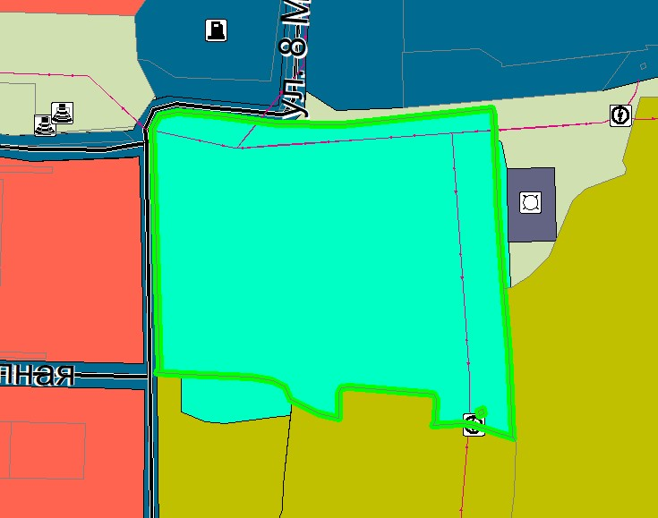

Приложение 1

Правоустанавливающие документы на участок с кадастровым номером
23:06:0201000:99
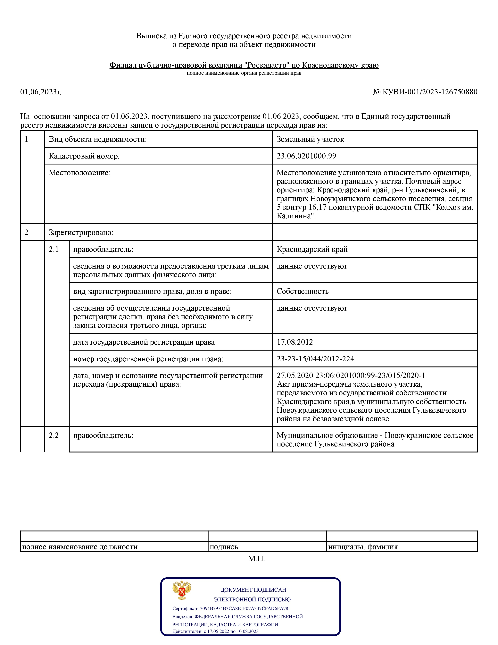

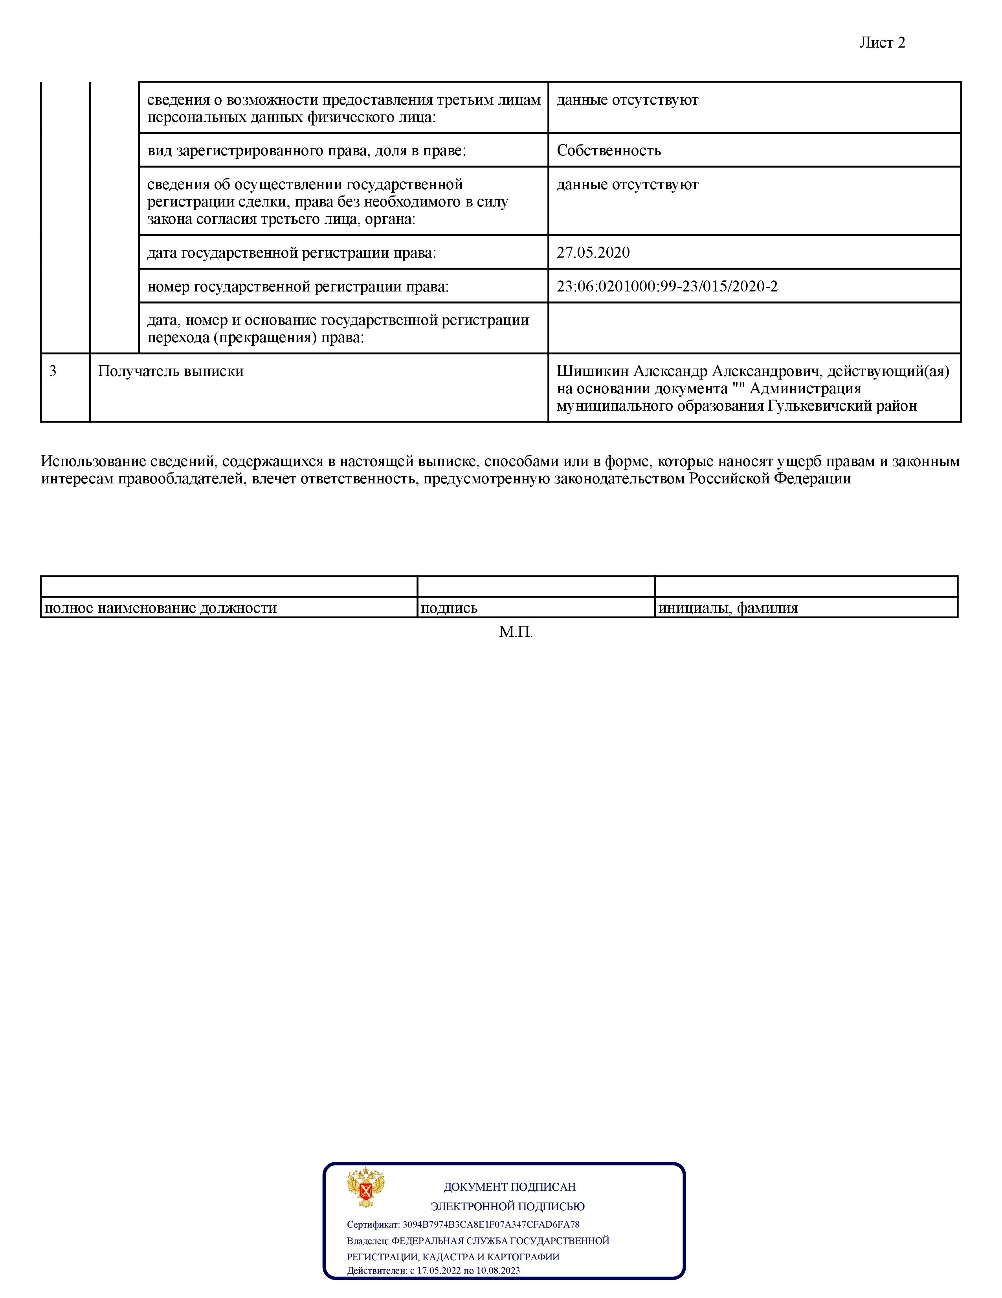

Приложение 2

Заключения уполномоченных органов государственной власти

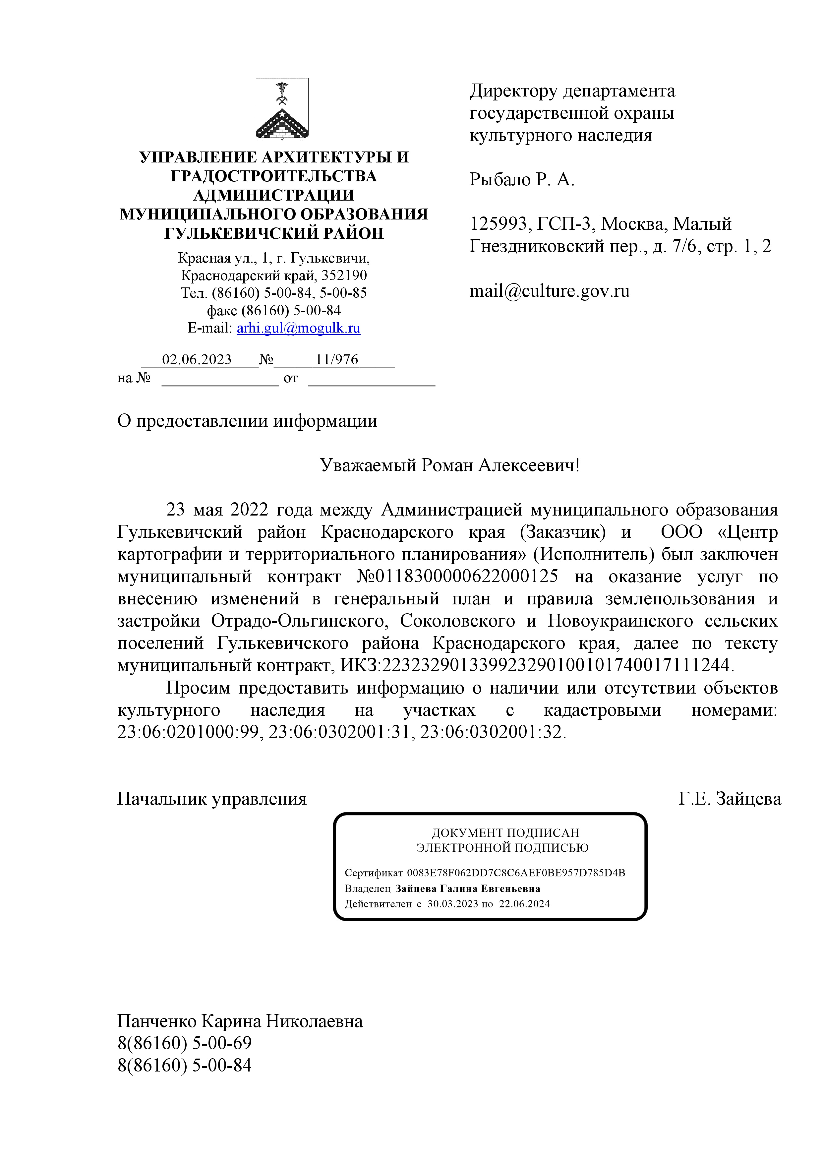

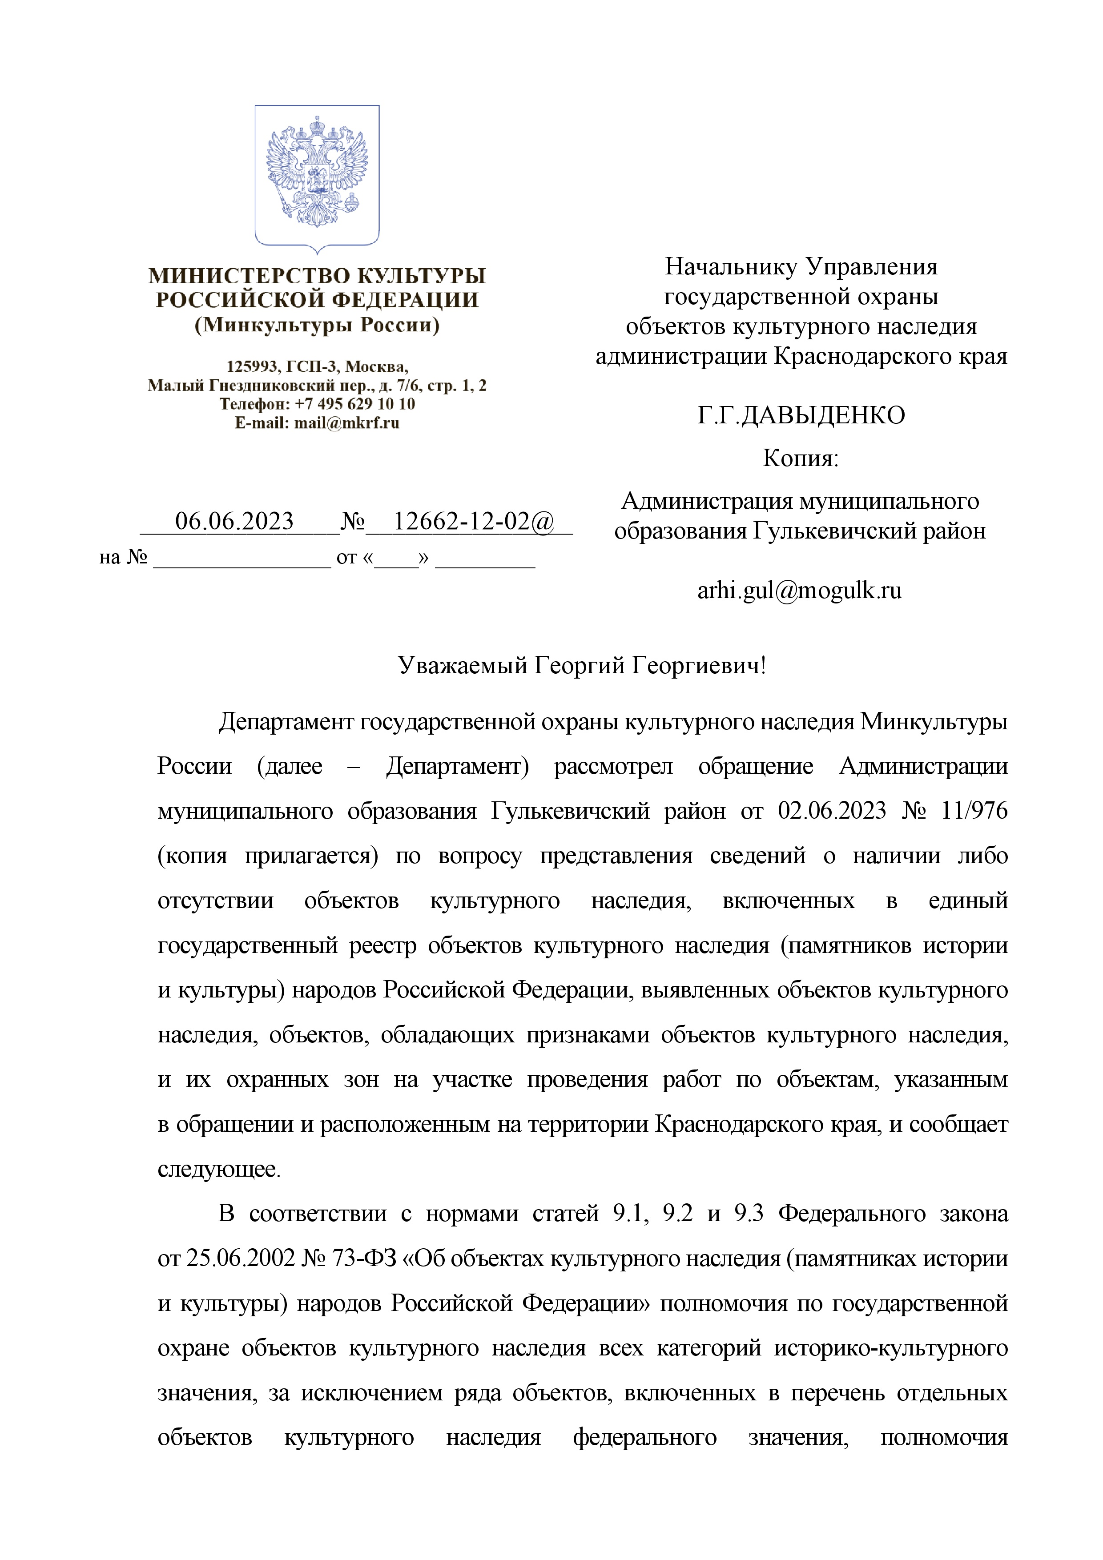

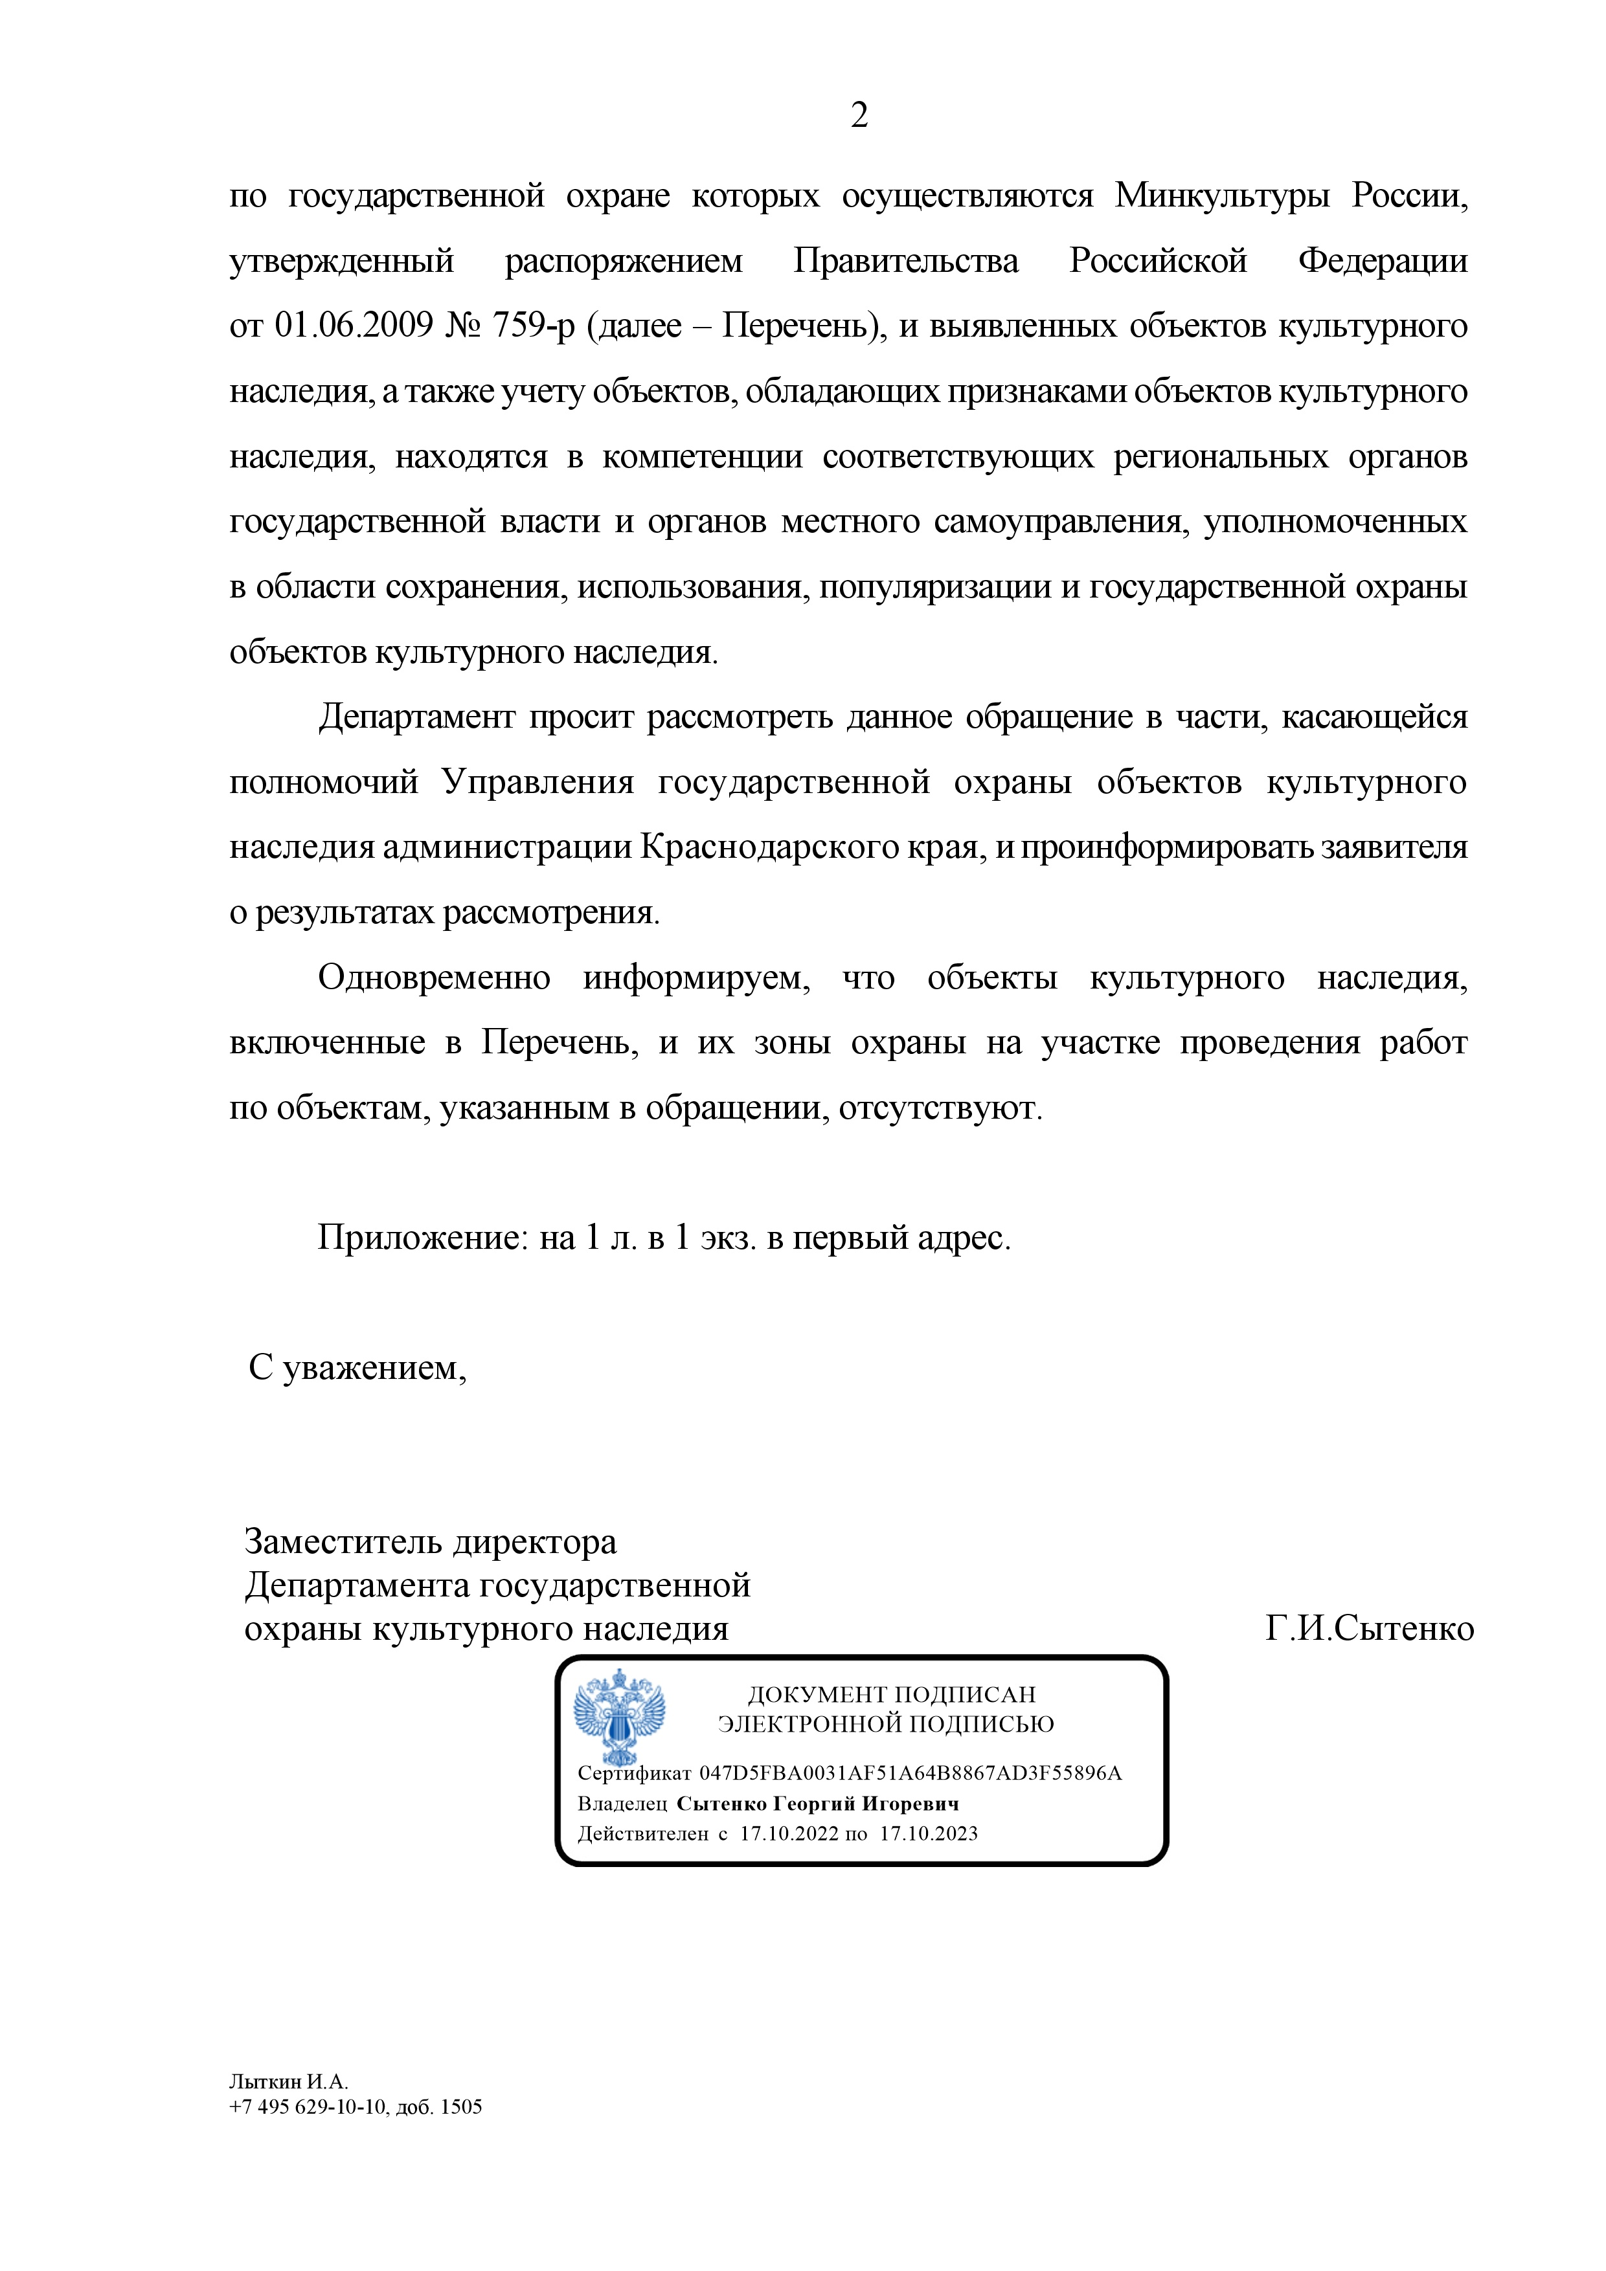

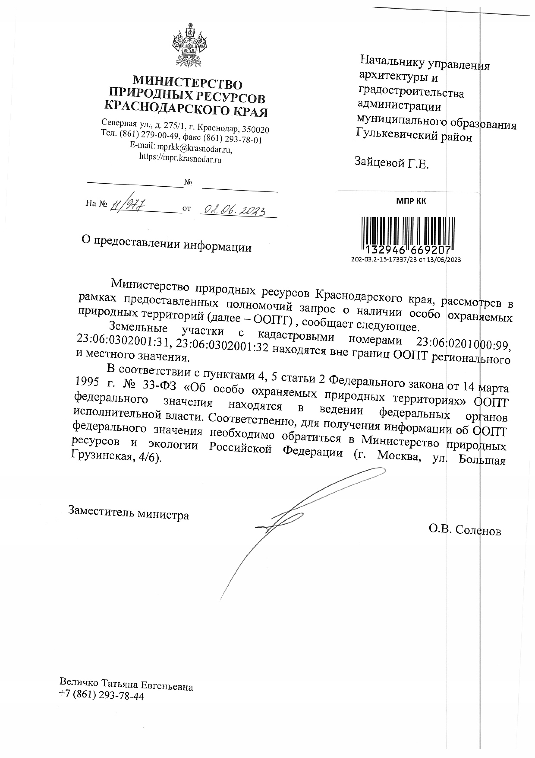

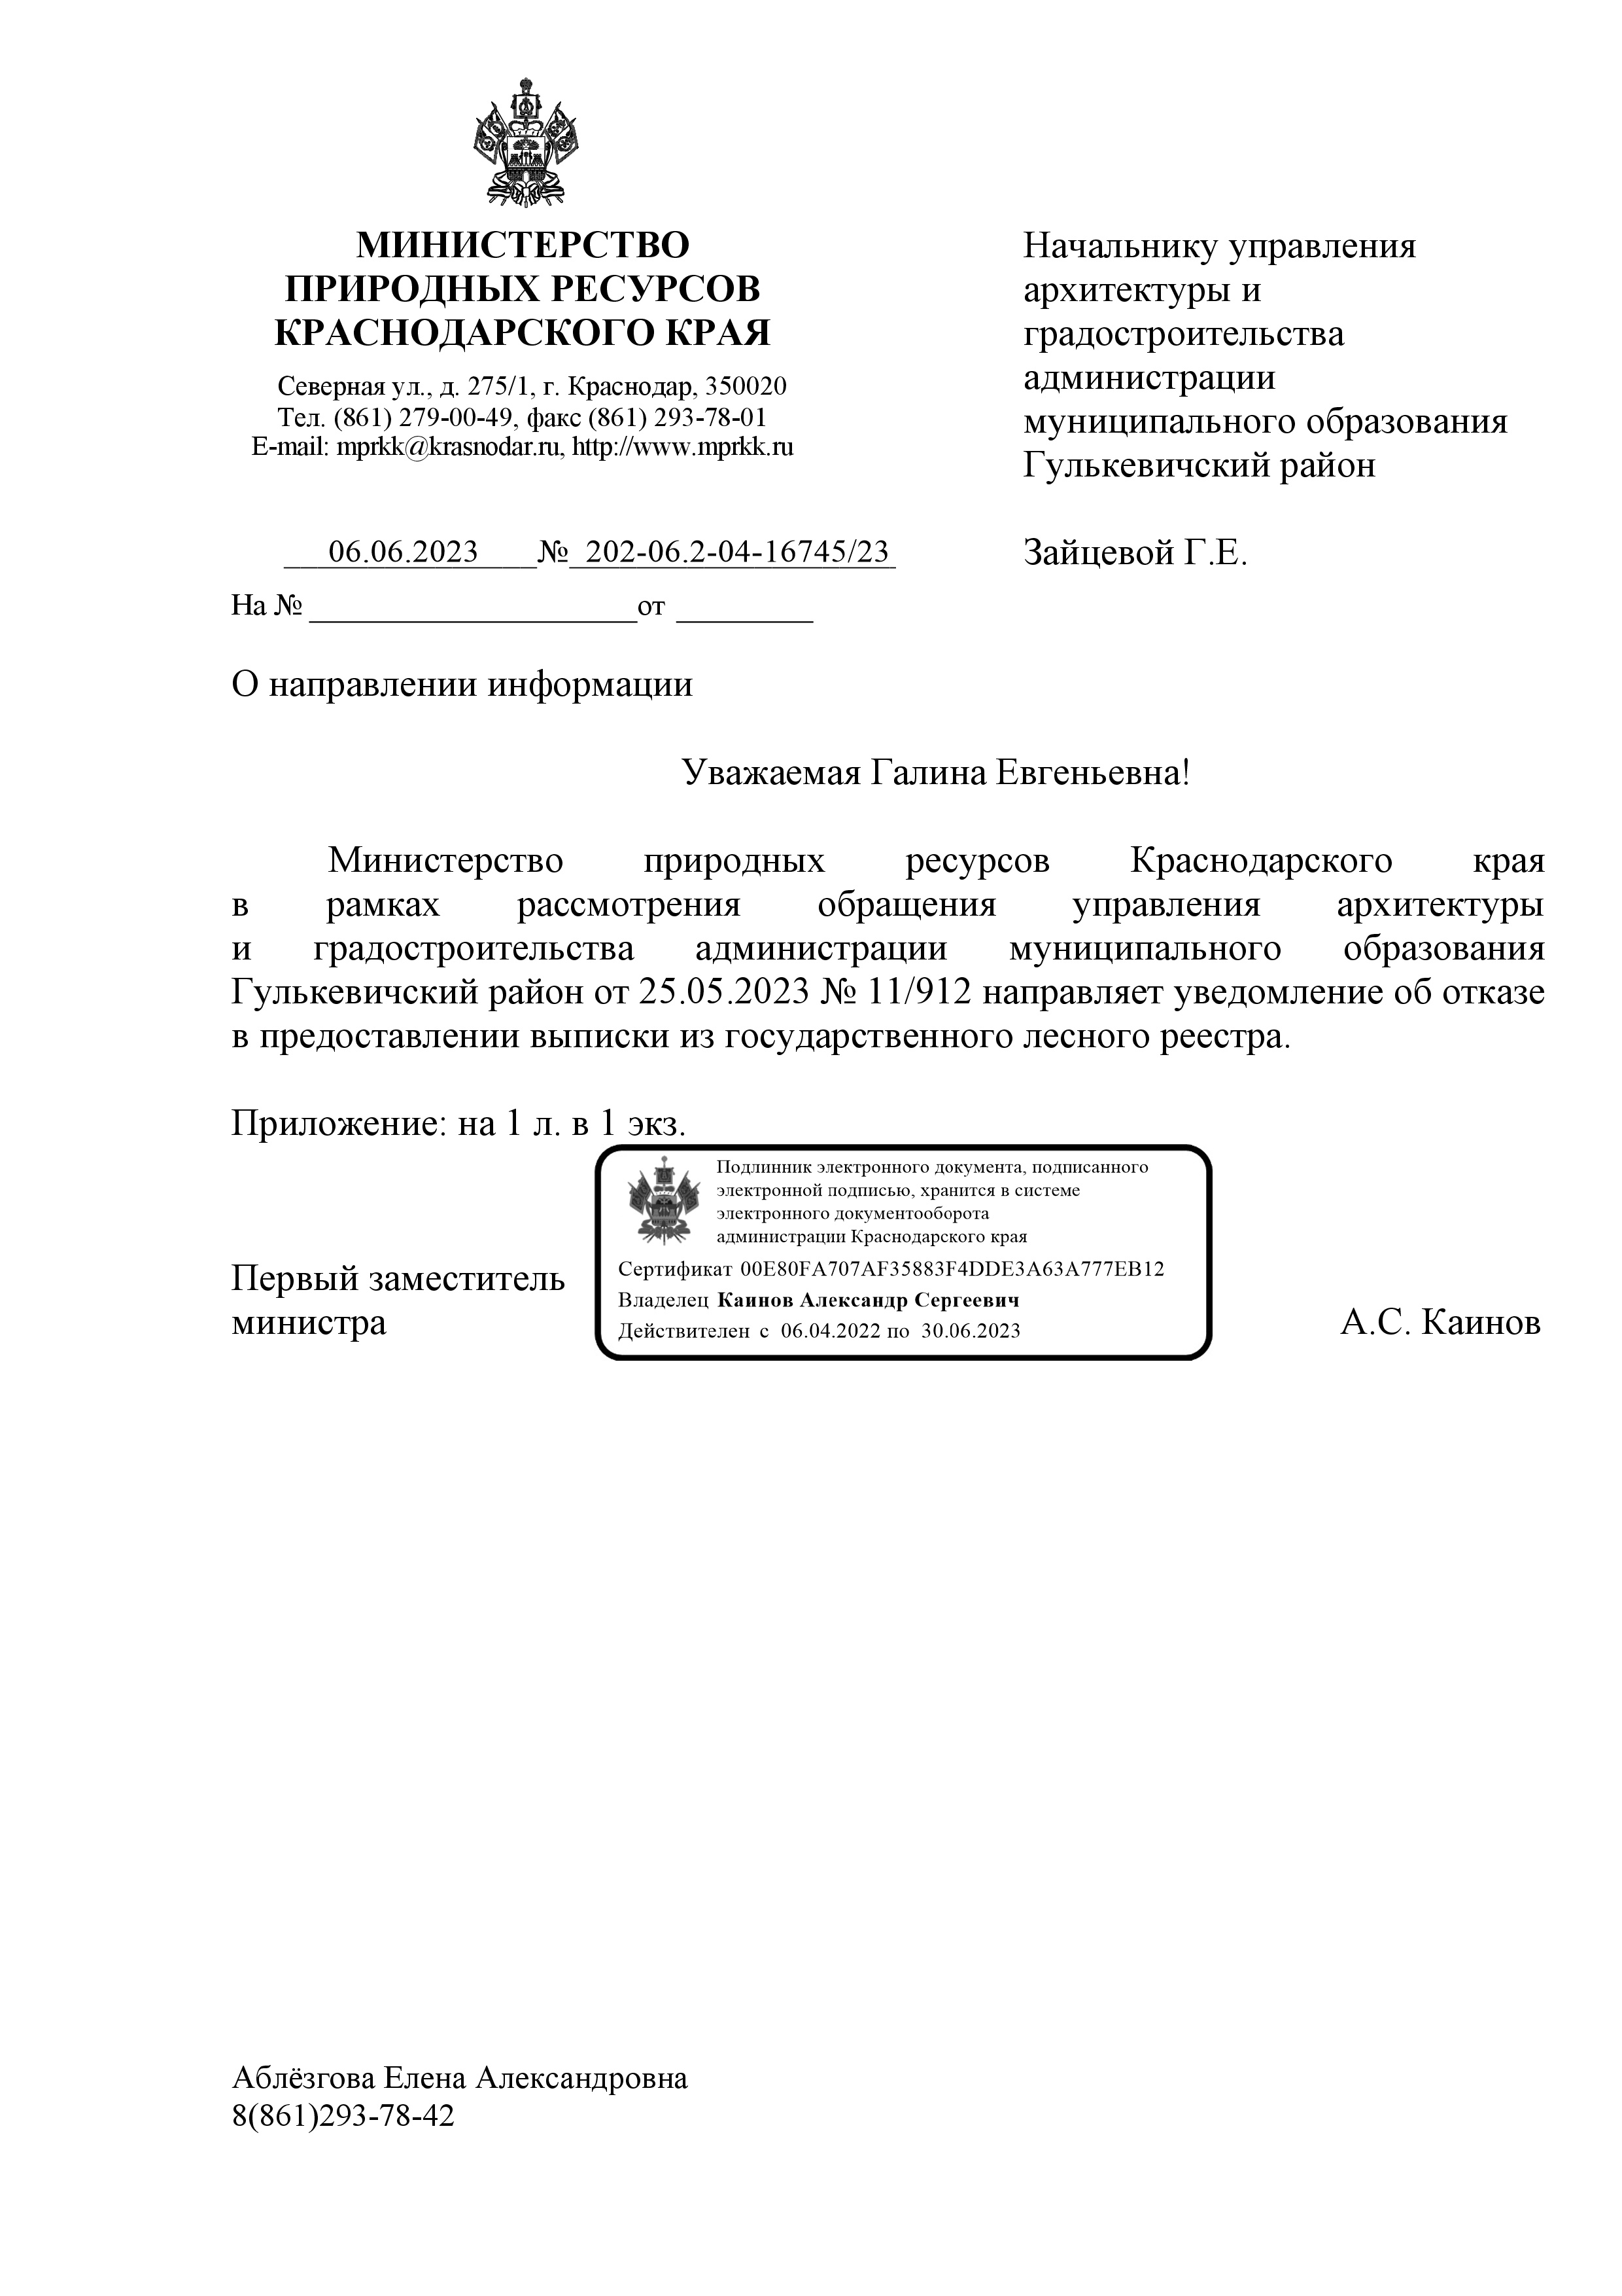

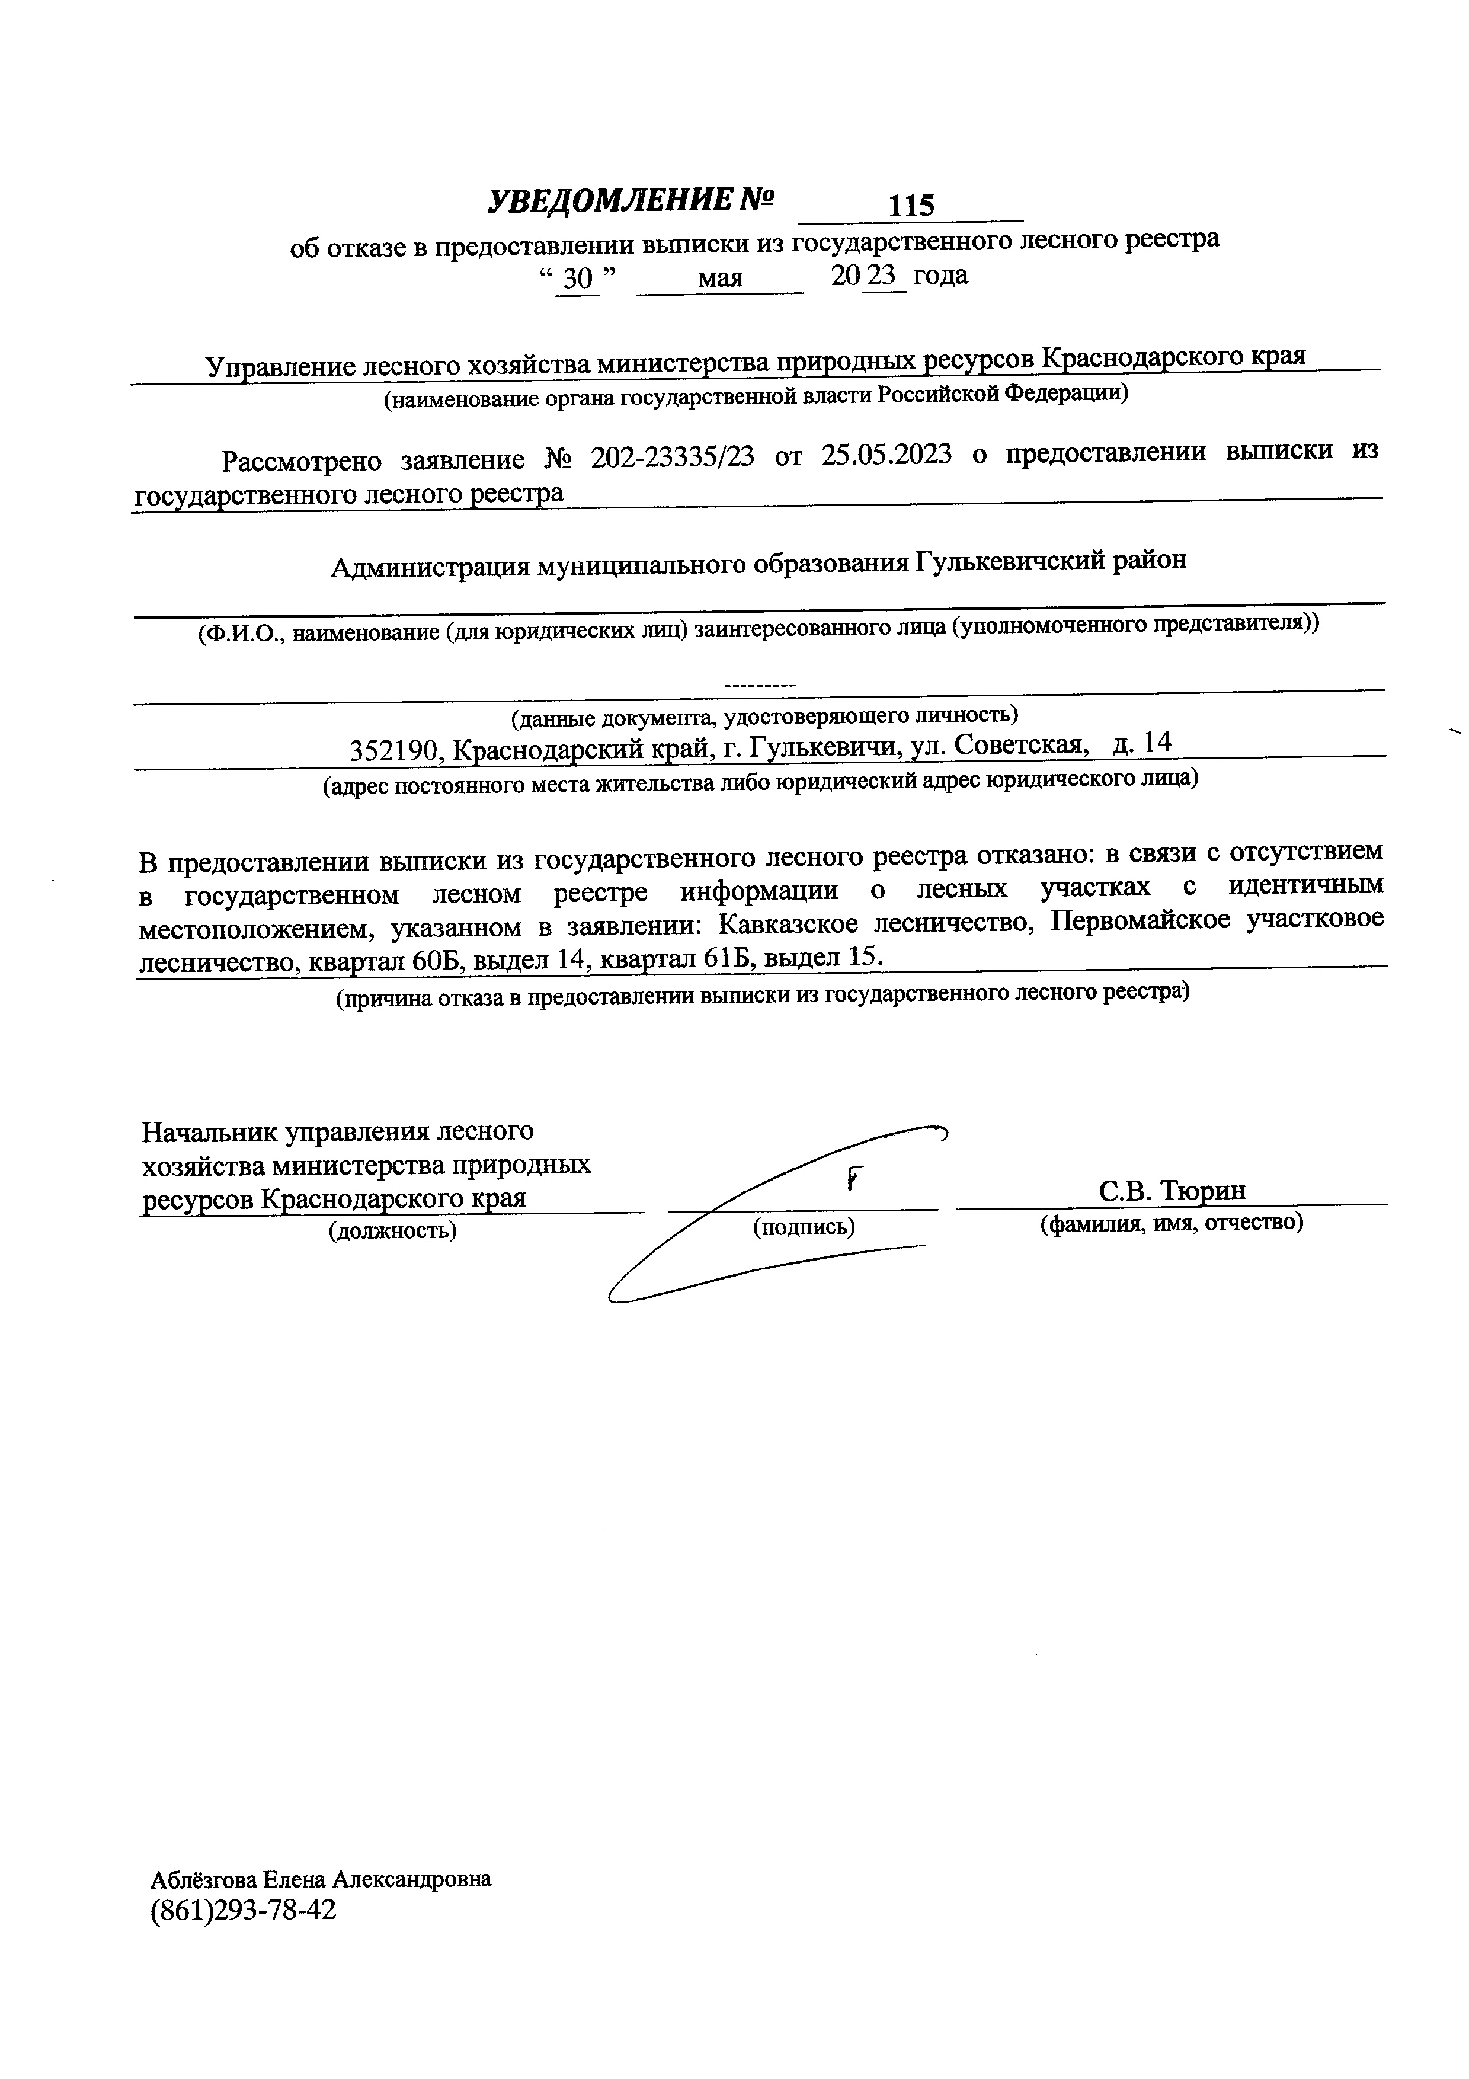

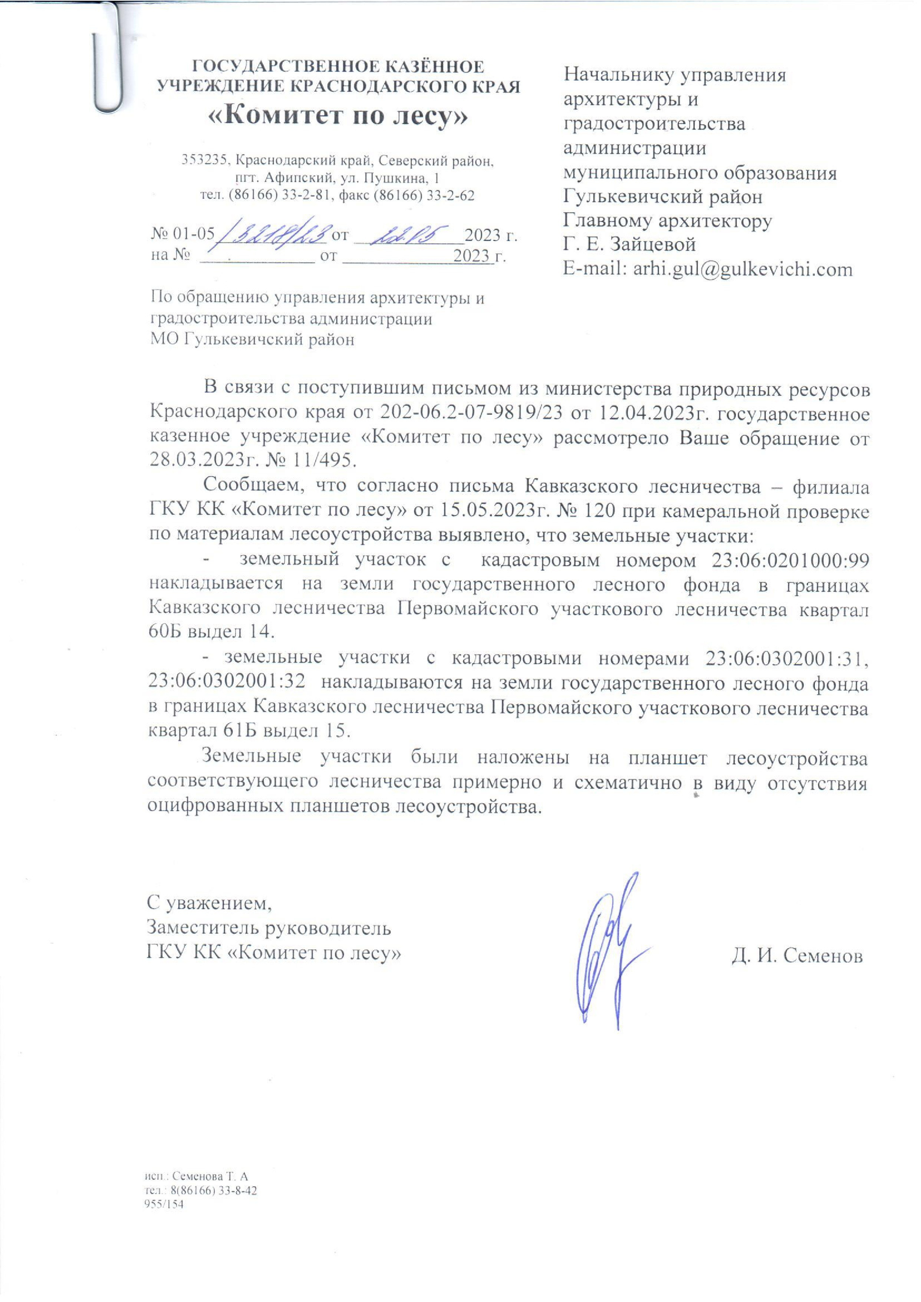

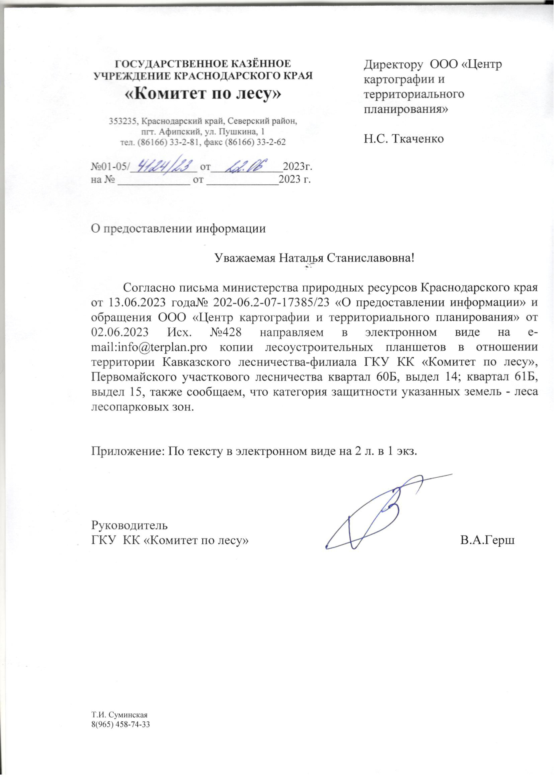

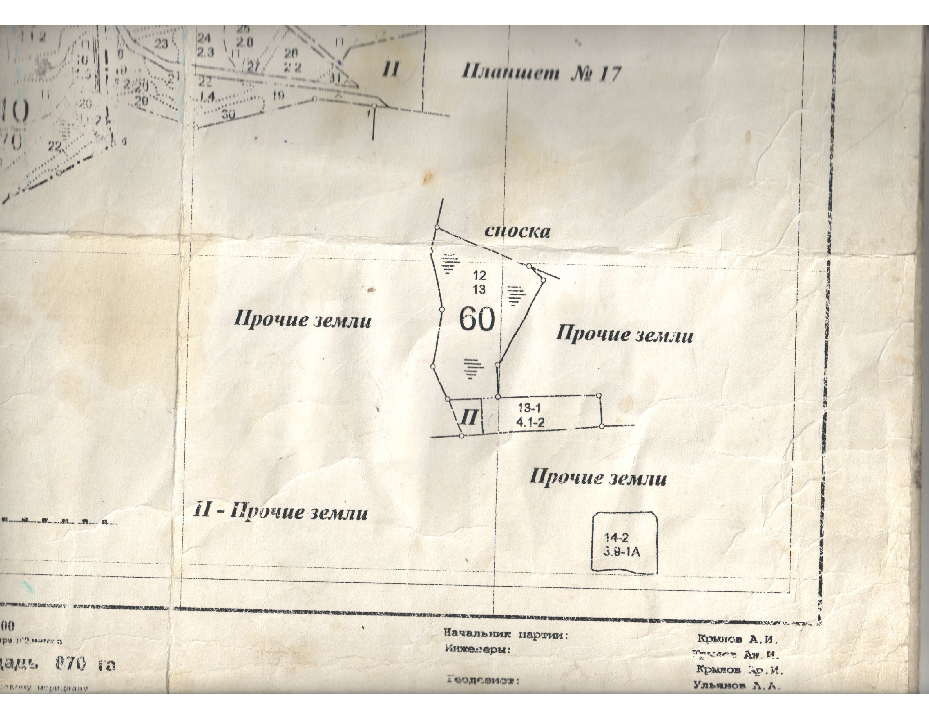

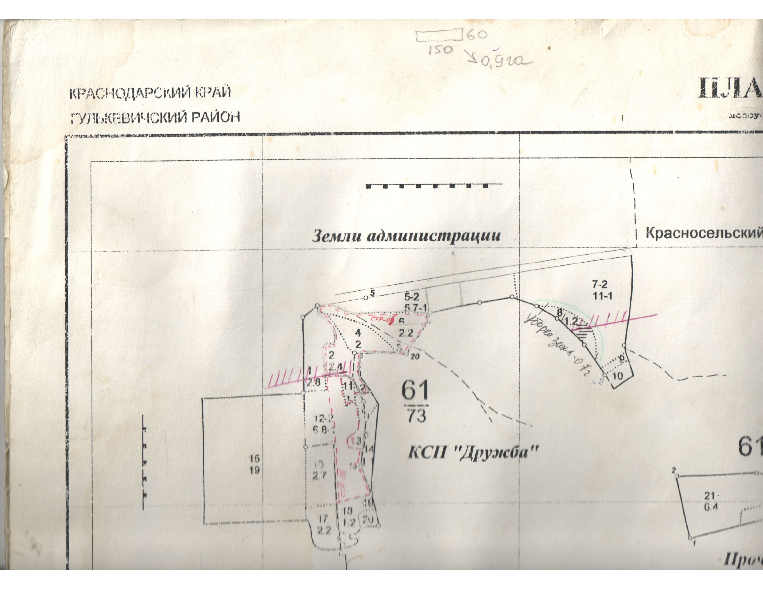

Приложение 3

Выписки из государственного лесного реестра

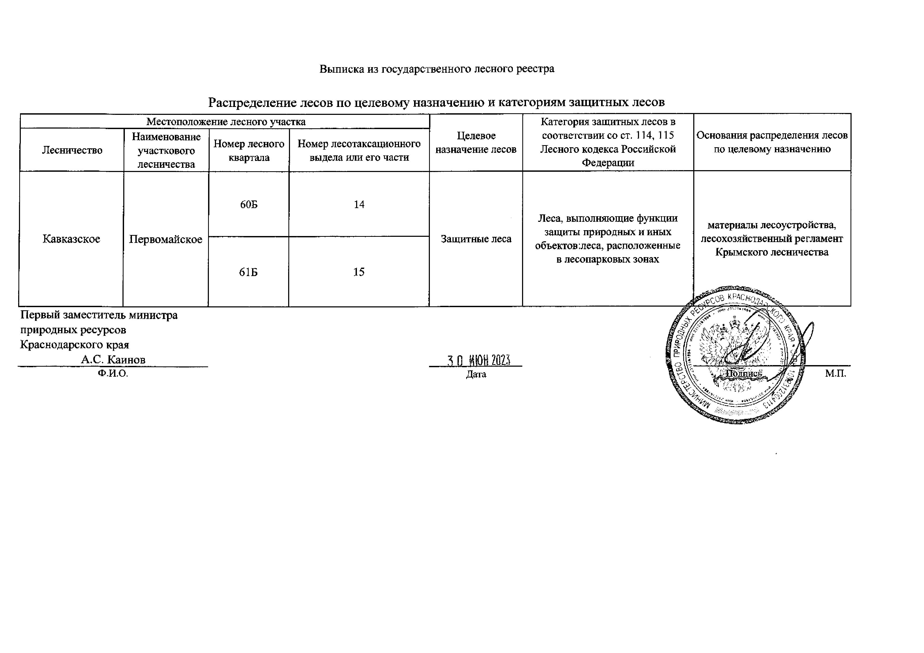
Начальник управления архитектуры
и градостроительства администрации
муниципального образования
Гулькевичский район,
главный архитектор Г.Е. Зайцева

Закон Краснодарского края «О внесении изменений и дополнений в приложения 1, 2, 3 и 4 к Закону Краснодарского края "О пообъектном составе недвижимых памятников истории и культуры местного значения, расположенных на территории Краснодарского края" от 17.08.2000г. №313-КЗ» от 17 декабря 2001 года №429-КЗ
Распоряжение комитета по охране, реставрации и эксплуатации историко-культурных ценностей (наследия) Краснодарского края от 8.01.2002 г. №1-р
П. 6, 8 ст. 18 Федерального закона РФ «Об объектах культурного наследия (памятниках истории и культуры) народов Российской Федерации» от 25.06.2002 №73-ФЗ
BLEVE — от англ. Boiling liquid expanding vapour explosion. Взрыв расширяющихся паров вскипающей жидкости — тип взрыва сосуда с жидкостью, находящейся под давлением. Такой взрыв обозначается акронимом

